

**TRƯỜNG ĐẠI HỌC XÂY DỰNG HÀ NỘI**

**KHOA CÔNG NGHỆ THÔNG TIN**

-----🙞🙜🕮🙞🙜-----



**BÁO CÁO ĐỒ ÁN MÔN HỌC**

**CHUYÊN ĐỀ TỔNG HỢP**

----------------------------------

**ĐỀ TÀI: WEB BÁN ĐỒ GIA DỤNG**

|  |  |  |  |
| --- | --- | --- | --- |
| **Giảng viên hướng dẫn** | : | Phạm Hữu Tùng |  |
| **Nhóm sinh viên** | : | Nguyễn Thành Trung - 0073667  Đặng Quốc Bảo - 4000167 |  |
|  |  | Phan Đức Minh - 0114567 |  |
|  |  | Phan Quân Hào - 0060167  Trần Văn Hiệp - 0018367 |  |
| **Lớp học phần** | : | 67PM1 |  |
|  |  |  |  |
|  |  |  |  |
|  |  |  |  |
|  |  |  |  |
|  |  |  |  |

***Hà Nội, 1/2026***



**TRƯỜNG ĐẠI HỌC XÂY DỰNG HÀ NỘI**

**KHOA CÔNG NGHỆ THÔNG TIN**

-----🙞🙜🕮🙞🙜-----



**BÁO CÁO ĐỒ ÁN MÔN HỌC**

**CHUYÊN ĐỀ TỔNG HỢP**

----------------------------------

**ĐỀ TÀI: WEB BÁN ĐỒ GIA DỤNG**

|  |  |  |  |
| --- | --- | --- | --- |
| **Giảng viên hướng dẫn** | : | Phạm Hữu Tùng |  |
| **Nhóm sinh viên** | : | Nguyễn Thành Trung - 0073667  Đặng Quốc Bảo - 4000167 |  |
|  |  | Phan Đức Minh - 0114567 |  |
|  |  | Phan Quân Hào - 0060167  Trần Văn Hiệp - 0018367 |  |
| **Lớp học phần** | : | 67PM1 |  |
|  |  |  |  |
|  |  |  |  |
|  |  |  |  |
|  |  |  |  |
|  |  |  |  |

***Hà Nội, 1/2026***

MỤC LỤC

CHƯƠNG 1: GIỚI THIỆU ĐỀ TÀI 2

1.1. Lý do chọn đề tài 2

1.2. Mục tiêu của đề tài 2

1.3. Phạm vi và giới hạn 2

1.4. Phương pháp thực hiện 3

CHƯƠNG 2: PHÂN TÍCH HỆ THỐNG 5

2.1. Mô tả bài toán 5

2.2. Yêu cầu chức năng 5

a) Customer (Khách hàng) 5

b) Staff (Nhân viên) 5

c) Admin (Quản trị viên) 6

2.3 Yêu cầu phi chức năng 6

a) Tính hiệu năng 6

b) Tính bảo mật 6

c) Tính khả dụng (Usability) 6

d) Tính tin cậy và ổn định 6

e) Khả năng mở rộng và bảo trì 7

2.4. Use Case tổng quát 7

2.5 Mô tả các Use Case chính 8

2.5.1 Customer (Khách hàng) 8

a) UC quản lý giỏ hàng 8

b) Xem sản phẩm 10

c) Quản lý thông tin tài khoản 12

d) Quản lý đặt hàng 14

e) Sử dụng Chatbot AI 16

2.5.2 Staff (Nhân viên) 18

a) Quản lý đơn hàng 18

b) Quản lý danh mục sản phẩm 19

c) Quản lý sản phẩm 21

2.5.3. Admin (Quản trị viên) 23

a) Quản lý tài khoản người dùng 23

b) Quản lý nhân viên 25

2.6 Biểu đồ tuần tự (Sequence Diagram) 27

2.6.1 Customer (Khách hàng) 27

a) Xem giỏ hàng 27

b) Thêm sản phẩm vào giỏ hàng 27

c) Cập nhật giỏ hàng 28

d) Xóa sản phẩm khỏi giỏ hàng 28

e) Thanh toán 29

f) Theo dõi đơn hàng 29

g) Xem lịch sử đặt hàng 30

h) Xem danh mục sản phẩm 30

i) Xem chi tiết sản phẩm 30

j) Tìm kiếm sản phẩm 31

k) Xem thông tin tài khoản 31

l) Cập nhật thông tin tài khoản 31

m) Đổi mật khẩu 32

n) Sử dụng Chatbot 33

2.6.2. Staff (Nhân viên) 33

a) Xem danh sách đơn hàng 33

b) Xem chi tiết đơn hàng 34

c) Cập nhật trạng thái đơn hàng 34

d) Xem danh sách danh mục sản phẩm 35

e) Thêm danh mục sản phẩm 35

f) Sửa danh mục sản phẩm 35

g) Xóa danh mục sản phẩm 36

h) Xem danh sách sản phẩm 36

i) Thêm sản phẩm 37

j) Sửa thông tin sản phẩm 37

k) Xóa sản phẩm 38

2.6.3. Admin (Quản trị viên) 38

a) Xem danh sách tài khoản người dùng 38

b) Xóa tài khoản người dùng 38

c) Xem danh sách nhân viên 39

d) Thêm nhân viên 39

e) Sửa thông tin nhân viên 40

f) Xóa nhân viên 40

CHƯƠNG 3: CÀI ĐẶT VÀ TRIỂN KHAI HỆ THỐNG 41

3.1. Sơ đồ kiến trúc tổng thể hệ thống 41

3.2. Thiết kế lớp (Class Diagram) 42

3.3 Thiết kế cơ sở dữ liệu (ERD, bảng) 43

3.3.1 ERD (Entity-Relationship Diagram) 43

3.3.2 Bảng các cơ sở dữ liệu 43

3.4 Thiết kế giao diện người dùng (Figma) 47

CHƯƠNG 4: CÀI ĐẶT VÀ TRIỂN KHAI HỆ THỐNG 52

4.1 Môi trường triển khai 52

4.2. Cài đặt hệ thống 52

4.2.1. Yêu cầu hệ thống 52

4.2.2. Các bước cài đặt chương trình 52

CHƯƠNG 5: KẾT QUẢ VÀ ĐÁNH GIÁ 56

5.1. Kết quả thử nghiệm hệ thống 56

5.1.1 Public pages (Trang công khai) 56

5.1.2 Authentication pages (Xác thực) 62

5.1.3 Customer pages (Trang khách hàng) 65

5.1.4 Admin pages (Trang quản trị) 76

5.1.5 Employee pages (Trang nhân viên) 84

5.2. Đánh giá hiệu quả hệ thống 86

TÀI LIỆU THAM KHẢO 87

**LỜI CẢM ƠN**

Trước hết, chúng em xin gửi lời cảm ơn chân thành Khoa Công Nghệ Thông Tin, Trường Đại học Xây Dựng Hà Nội, đã tạo điều kiện thuận lợi để chúng em có thể thực hiện và hoàn thành đồ án môn học này.

Đặc biệt, chúng em xin gửi lời cảm ơn sâu sắc đến Thầy Phạm Hữu TÙng, người đã tận tình giảng dạy, chỉ bảo và hướng dẫn chúng em trong suốt quá trình thực hiện đồ án. Những kiến thức và kinh nghiệm mà Thầy truyền đạt không chỉ giúp chúng em hoàn thành tốt đồ án này mà còn là hành trang quý giá cho chúng em trong chặng đường học tập và làm việc sau này.

Mặc dù đã dành nhiều tâm huyết và nỗ lực để xây dựng hệ thống, nhưng do giới hạn về mặt thời gian và kiến thức, đồ án chắc chắn không tránh khỏi những thiếu sót. Chúng em rất mong nhận được những ý kiến đóng góp, nhận xét quý báu từ Thầy để đề tài này có thể được phát triển và ứng dụng tốt hơn nữa trong tương lai

Một lần nữa, chúng em xin chân thành cảm ơn và mong nhận được sự quan tâm, hỗ trợ từ tất cả mọi người.

# CHƯƠNG 1: GIỚI THIỆU ĐỀ TÀI

## 1.1. Lý do chọn đề tài

Trong bối cảnh thương mại điện tử ngày càng phát triển, nhu cầu mua sắm các sản phẩm đồ gia dụng thông qua các nền tảng trực tuyến ngày càng tăng. Việc xây dựng website bán đồ gia dụng giúp người tiêu dùng tiếp cận sản phẩm nhanh chóng, thuận tiện, đồng thời hỗ trợ doanh nghiệp nâng cao hiệu quả quản lý và kinh doanh.

Bên cạnh đó, đề tài phù hợp với nội dung môn học và cho phép nhóm áp dụng các kiến thức đã học về phân tích và thiết kế hệ thống, lập trình web, cơ sở dữ liệu và quản lý dự án. Với phạm vi vừa phải và tính khả thi cao, đề tài phù hợp với năng lực của nhóm và có thể triển khai hiệu quả trong thời gian học tập.

## 1.2. Mục tiêu của đề tài

Mục tiêu của nghiên cứu là phát triển một website bán hàng gia dụng có khả năng quản lý sản phẩm, danh mục, khách hàng và đơn hàng; hỗ trợ tìm kiếm, đặt hàng và thanh toán trực tuyến; đồng thời cung cấp các chức năng báo cáo, thống kê phục vụ công tác quản lý và ra quyết định; ngoài ra hệ thống còn cung cấp chatbot AI hỗ trợ khách hàng 24/7. Hệ thống được kỳ vọng sẽ góp phần nâng cao chất lượng dịch vụ, tối ưu hóa hoạt động kinh doanh và đáp ứng xu hướng mua sắm trực tuyến trong thời đại số hóa.

## 1.3. Phạm vi và giới hạn

Đề tài tập trung nghiên cứu, phân tích và xây dựng hệ thống website bán đồ gia dụng nhằm phục vụ ba nhóm người dùng chính gồm Admin, Staff và Customer. Trong phạm vi nghiên cứu, hệ thống được thiết kế để đáp ứng các chức năng cơ bản của một website thương mại điện tử, bao gồm quản lý thông tin sản phẩm đồ gia dụng, danh mục sản phẩm, đơn hàng, khách hàng và các chương trình khuyến mãi. Bên cạnh đó, hệ thống hỗ trợ khách hàng thực hiện các thao tác như tìm kiếm sản phẩm theo danh mục hoặc nhu cầu, xem thông tin chi tiết sản phẩm, thêm sản phẩm vào giỏ hàng, đặt hàng và thực hiện thanh toán trực tuyến theo quy trình mô phỏng.

Đối với phía quản trị, Admin có thể quản lý toàn bộ hoạt động của hệ thống như cập nhật sản phẩm, danh mục, theo dõi và quản lý đơn hàng, quản lý tài khoản người dùng và giám sát phản hồi của khách hàng. Staff đóng vai trò hỗ trợ vận hành hệ thống hằng ngày, bao gồm xác nhận và xử lý đơn hàng, cập nhật trạng thái đơn hàng, quản lý số lượng tồn kho ở mức cơ bản và hỗ trợ chăm sóc khách hàng. Các chức năng này nhằm đảm bảo quá trình mua bán diễn ra thuận lợi, chính xác và nâng cao chất lượng dịch vụ.

Tuy nhiên, do giới hạn về thời gian và phạm vi thực hiện của đề tài, hệ thống vẫn còn một số hạn chế nhất định. Cụ thể, đề tài chưa tích hợp các cổng thanh toán trực tuyến thực tế như ví điện tử hoặc ngân hàng, mà chỉ dừng lại ở mức mô phỏng quy trình thanh toán. Ngoài ra, hệ thống chưa triển khai các chức năng nâng cao như phân tích dữ liệu lớn, dự đoán hành vi mua sắm của khách hàng, cá nhân hóa đề xuất sản phẩm hoặc tích hợp trực tiếp với các đơn vị vận chuyển và hệ thống quản lý kho chuyên nghiệp của bên thứ ba.

Bên cạnh đó, hệ thống được xây dựng với mục đích phục vụ học tập và nghiên cứu, tập trung vào việc áp dụng kiến thức lý thuyết và thực hành trong lĩnh vực công nghệ thông tin, nên chưa được tối ưu để triển khai ở quy mô thương mại thực tế hoặc xử lý lượng lớn người dùng truy cập đồng thời. Các vấn đề về bảo mật nâng cao, khả năng mở rộng và hiệu năng hệ thống sẽ được xem xét và phát triển trong các nghiên cứu và phiên bản tiếp theo.

## 1.4. Phương pháp thực hiện

Đề tài được thực hiện dựa trên việc kết hợp giữa phương pháp nghiên cứu lý thuyết và phương pháp thực nghiệm. Nhóm tiến hành tìm hiểu các kiến thức liên quan đến thương mại điện tử, quy trình bán hàng trực tuyến và các mô hình quản lý website bán hàng gia dụng. Trên cơ sở đó, nhóm phân tích yêu cầu hệ thống, xác định các chức năng cần thiết và xây dựng mô hình hoạt động phù hợp với phạm vi đề tài.

Về phương pháp quản lý và triển khai dự án, nhóm đã sử dụng các công cụ như sau:

- **Jira**: Jira là công cụ quản lý dự án và theo dõi tiến độ công việc được phát triển bởi Atlassian, thường được sử dụng trong các dự án phát triển phần mềm theo phương pháp Agile. Công cụ này cho phép tạo, phân công và theo dõi các nhiệm vụ, yêu cầu và lỗi phát sinh trong quá trình phát triển. Jira hỗ trợ hai mô hình Agile phổ biến là Kanban và Scrum, giúp nhóm quản lý công việc trực quan thông qua các bảng và biểu đồ. Ngoài ra, Jira còn cung cấp các báo cáo như burndown chart và velocity chart, hỗ trợ người quản lý dự án đánh giá tiến độ và hiệu suất làm việc của nhóm để kịp thời điều chỉnh kế hoạch.

- **Mô hình SCRUM**: là một phương pháp quản lý dự án Agile, tập trung vào việc phát triển sản phẩm thông qua các chu kỳ ngắn gọi là sprint, thường kéo dài từ 1 đến 4 tuần. Đối với dự án này, mỗi sprint kéo dài 1 tuần và được lặp lại trong 4 chu kỳ. Scrum bao gồm ba vai trò chính: Product Owner – người xác định và ưu tiên các yêu cầu; Scrum Master – người hỗ trợ và giám sát việc tuân thủ quy trình; và Development Team – nhóm trực tiếp phát triển sản phẩm. Các sự kiện như Sprint Planning, Daily Scrum, Sprint Review và Sprint Retrospective giúp đảm bảo tiến độ, chất lượng và sự minh bạch trong quá trình phát triển. Việc kết hợp Jira và Scrum giúp nhóm phối hợp hiệu quả, cải thiện giao tiếp và nâng cao chất lượng sản phẩm.

Cùng các công nghệ phù hợp với dự án:

- **MySQL**: MySQL là hệ quản trị cơ sở dữ liệu quan hệ mã nguồn mở, được sử dụng rộng rãi trong các hệ thống web và thương mại điện tử. MySQL hỗ trợ lưu trữ dữ liệu có cấu trúc với tính nhất quán cao, phù hợp cho việc quản lý thông tin sản phẩm, khách hàng, đơn hàng, khuyến mãi và phản hồi trong hệ thống web bán hàng gia dụng. Với khả năng truy vấn mạnh mẽ, bảo mật tốt và hiệu suất ổn định, MySQL giúp đảm bảo dữ liệu được quản lý chặt chẽ và đáng tin cậy.

- **Python (FastAPI)**: Backend của hệ thống được xây dựng bằng Python, một ngôn ngữ lập trình phổ biến với cú pháp rõ ràng và dễ bảo trì. Python hỗ trợ xây dựng các API xử lý nghiệp vụ như quản lý người dùng, sản phẩm, đơn hàng, thanh toán và thống kê dữ liệu. Nhờ hệ sinh thái thư viện phong phú, Python giúp phát triển hệ thống nhanh chóng, dễ mở rộng và thuận lợi cho việc tích hợp các chức năng thông minh trong tương lai.

- **Next.js**: Next.js là một framework phát triển frontend dựa trên React, hỗ trợ xây dựng các ứng dụng web hiện đại với hiệu năng cao và khả năng tối ưu SEO. Việc sử dụng Next.js giúp xây dựng giao diện web bán hàng gia dụng thân thiện, trực quan và phản hồi nhanh cho người dùng. Ngoài ra, Next.js hỗ trợ server-side rendering và routing linh hoạt, góp phần nâng cao trải nghiệm người dùng và khả năng mở rộng của hệ thống.

# CHƯƠNG 2: PHÂN TÍCH HỆ THỐNG

## 2.1. Mô tả bài toán

Hiện nay, việc kinh doanh và mua sắm các sản phẩm đồ gia dụng ngày càng phát triển, tuy nhiên nhiều cửa hàng vẫn quản lý hoạt động bán hàng theo phương pháp thủ công hoặc sử dụng các công cụ rời rạc. Điều này dẫn đến các vấn đề như khó quản lý số lượng sản phẩm, đơn hàng và thông tin khách hàng, dễ xảy ra sai sót trong quá trình xử lý, đồng thời gây bất tiện cho khách hàng khi tìm kiếm và đặt mua sản phẩm.

Bài toán đặt ra là cần xây dựng một hệ thống bán hàng trực tuyến cho phép người dùng dễ dàng tiếp cận, tìm kiếm và mua sắm các sản phẩm đồ gia dụng mọi lúc, mọi nơi. Hệ thống cần hỗ trợ quản lý tập trung các thông tin về sản phẩm, danh mục, đơn hàng và khách hàng, đồng thời đảm bảo tính chính xác, nhanh chóng và an toàn trong quá trình vận hành.

Do đó, cần xây dựng một website bán đồ gia dụng phục vụ ba nhóm người dùng chính gồm Admin, Staff và Customer. Hệ thống cho phép khách hàng thực hiện các thao tác mua sắm trực tuyến, nhân viên xử lý đơn hàng và quản trị viên quản lý toàn bộ hoạt động của hệ thống, qua đó góp phần nâng cao hiệu quả kinh doanh và trải nghiệm người dùng.

## 2.2. Yêu cầu chức năng

### a) Customer (Khách hàng)

- Xem danh mục sản phẩm đồ gia dụng

- Xem chi tiết thông tin sản phẩm

- Tìm kiếm sản phẩm theo tên hoặc danh mục

- Thêm sản phẩm vào giỏ hàng

- Xem giỏ hàng

- Cập nhật số lượng sản phẩm trong giỏ hàng

- Xóa sản phẩm khỏi giỏ hàng

- Thực hiện thanh toán (mô phỏng)

- Theo dõi trạng thái đơn hàng

- Xem lịch sử đặt hàng

- Xem thông tin tài khoản cá nhân

- Cập nhật thông tin tài khoản

- Chatbot

- Đổi mật khẩu

### b) Staff (Nhân viên)

- Xem danh sách đơn hàng

- Xem chi tiết đơn hàng

- Cập nhật trạng thái đơn hàng

- Xem danh sách danh mục sản phẩm

- Thêm danh mục sản phẩm

- Chỉnh sửa thông tin danh mục sản phẩm

- Xóa danh mục sản phẩm

- Xem danh sách sản phẩm

- Thêm sản phẩm mới

- Chỉnh sửa thông tin sản phẩm

- Xóa sản phẩm

### c) Admin (Quản trị viên)

- Admin có các quyền tương tự như nhân viên

- Xem danh sách tài khoản người dùng

- Xóa tài khoản người dùng

- Xem danh sách nhân viên

- Thêm nhân viên mới

- Chỉnh sửa thông tin nhân viên

- Xóa nhân viên

## 2.3 Yêu cầu phi chức năng

### a) Tính hiệu năng

- Hệ thống cần đảm bảo thời gian phản hồi nhanh khi người dùng thực hiện các thao tác.

- Website hoạt động ổn định khi có vài người dùng truy cập đồng thời.

### b) Tính bảo mật

- Hệ thống yêu cầu người dùng đăng nhập để sử dụng các chức năng liên quan đến tài khoản và đơn hàng.

- Phân quyền rõ ràng giữa Customer, Staff và Admin.

- Bảo mật thông tin cá nhân và dữ liệu đơn hàng của người dùng.

- Mật khẩu người dùng được lưu trữ an toàn.

### c) Tính khả dụng (Usability)

- Giao diện thân thiện, dễ sử dụng đối với người dùng phổ thông.

- Các chức năng được bố trí rõ ràng, dễ thao tác.

- Hệ thống tương thích với các trình duyệt web phổ biến.

### d) Tính tin cậy và ổn định

- Hệ thống hoạt động liên tục, hạn chế lỗi trong quá trình sử dụng.

- Dữ liệu được lưu trữ nhất quán và chính xác.

### e) Khả năng mở rộng và bảo trì

- Hệ thống có khả năng mở rộng để bổ sung thêm chức năng trong tương lai.

- Thuận tiện cho việc bảo trì và nâng cấp hệ thống.

## 2.4. Use Case tổng quát

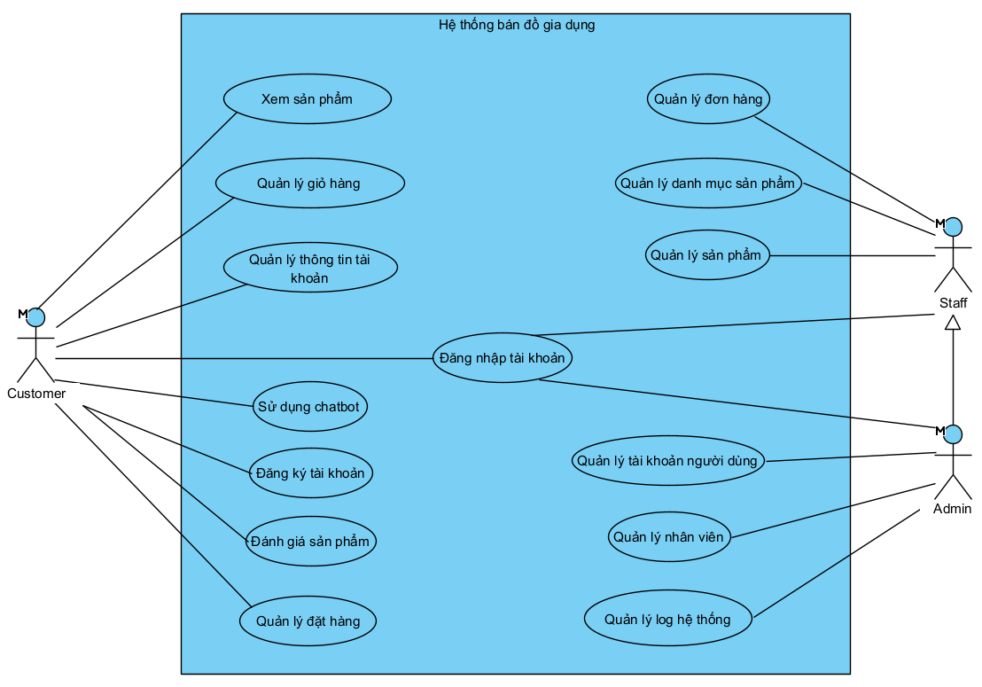

Hình 1: Use Case tổng quát

## 2.5 Mô tả các Use Case chính

### 2.5.1 Customer (Khách hàng)

#### a) UC quản lý giỏ hàng

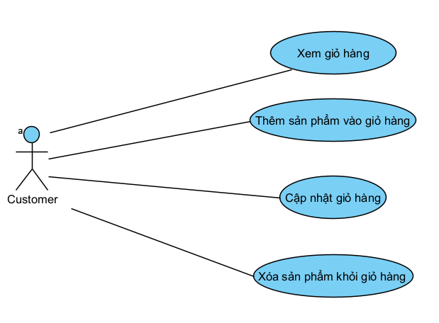

Hình 2: Use Case quản lý giỏ hàng

|  |  |  |
| --- | --- | --- |
| Name | Quản lý giỏ hàng | UC01 |
| Description | Customer có thể xem, thêm, cập nhật số lượng và xóa sản phẩm trong giỏ hàng trước khi tiến hành đặt hàng. | |
| Actor | Customer | |
| Priority | Must have | |
| Pre_Condition | - Hệ thống đang hoạt động bình thường  - Người dùng đang truy cập vào hệ thống  - Sản phẩm tồn tại trong hệ thống  - Người dùng đã đăng nhập | |
| Post_Condition | - Giỏ hàng được cập nhật chính xác theo thao tác của người dùng  - Dữ liệu giỏ hàng được lưu vào hệ thống  - Tổng tiền giỏ hàng được tính toán lại | |
| Trigger | Người dùng chọn chức năng “Xem giỏ hàng” | |
| Basic Flow | 1. Người dùng truy cập giỏ hàng  2. Hệ thống hiển thị danh sách sản phẩm trong giỏ hàng  3. Người dùng thực hiện một trong các thao tác:  - Thêm sản phẩm vào giỏ  - Thay đổi số lượng sản phẩm  - Xóa sản phẩm khỏi giỏ  4. Hệ thống kiểm tra tính hợp lệ của thao tác  5. Hệ thống cập nhật giỏ hàng  6. Hệ thống hiển thị giỏ hàng đã được cập nhật và tổng tiền mới | |
| Exception Flow | E1: Sản phẩm hết hàng  - Hệ thống thông báo sản phẩm không đủ số lượng tồn kho  - Giỏ hàng không được cập nhật  E2: Số lượng không hợp lệ  - Người dùng nhập số lượng ≤ 0 hoặc vượt quá tồn kho  - Hệ thống hiển thị thông báo lỗi và yêu cầu nhập lại  E3: Lỗi hệ thống  - Hệ thống không thể cập nhật giỏ hàng  - Thông báo lỗi và giữ nguyên dữ liệu giỏ hàng hiện tại | |
| Alternative Flow | A1: Thêm sản phẩm đã tồn tại trong giỏ  - Nếu sản phẩm đã tồn tại trong giỏ  - Hệ thống tăng số lượng sản phẩm thay vì tạo mới  A2: Giảm số lượng sản phẩm về 0  - Nếu người dùng giảm số lượng về 0  - Hệ thống tự động xóa sản phẩm khỏi giỏ hàng | |
| Non_Functional Requirement | - Giao diện đơn giản, dễ sử dụng  - Thời gian phản hồi ≤ 2 giây cho mỗi thao tác  - Dữ liệu phải nhất quán, được cập nhật theo thời gian thực. | |
| Business Rules | - Tổng số lượng sản phẩm trong giỏ không vượt quá tồn kho  - Giá sản phẩm trong giỏ được tính theo giá tại thời điểm thêm  - Mỗi người dùng chỉ có một giỏ hàng đang hoạt động | |

#### b) Xem sản phẩm

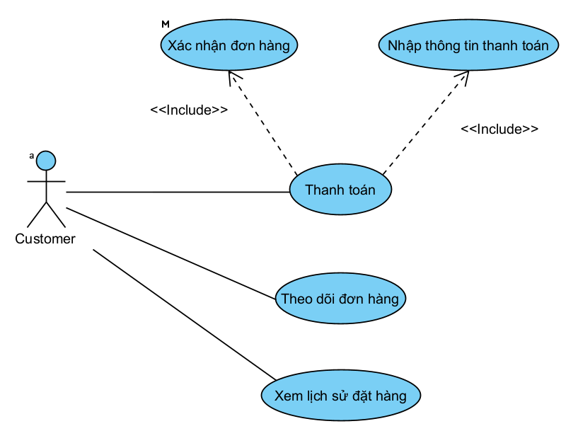

Hình 3: Use Case xem sản phẩm

|  |  |  |
| --- | --- | --- |
| Name | Xem sản phẩm | UC02 |
| Description | Customer có thể xem danh sách sản phẩm theo danh mục, xem thông tin chi tiết của từng sản phẩm và tìm kiếm sản phẩm theo từ khóa hoặc tiêu chí cụ thể. | |
| Actor | Customer | |
| Priority | Must have | |
| Pre_Condition | - Hệ thống đang hoạt động bình thường  - Người dùng đang truy cập vào hệ thống | |
| Post_Condition | - Danh sách sản phẩm hoặc chi tiết sản phẩm được hiển thị đẩy đủ cho người dùng  - Hệ thống không thay đổi dữ liệu trong database | |
| Trigger | Người dùng truy cập trang Sản phẩm | |
| Basic Flow | 1. Người dùng truy cập chức năng xem sản phẩm  2. Hệ thống hiển thị danh sách danh mục sản phẩm  3. Người dùng chọn một danh mục sản phẩm  4. Hệ thống hiển thị danh sách sản phẩm thuộc danh mục đã chọn  5. Người dùng chọn một sản phẩm  6. Hệ thống hiển thị thông tin chi tiết sản phẩm | |
| Exception Flow | E1: Không có sản phẩm trong danh mục  - Hệ thống hiển thị thông báo “Không có sản phẩm”  E2: Không tìm thấy kết quả tìm kiếm  - Hệ thống hiển thị thông báo “Không tìm thấy sản phẩm phù hợp”  E3: Sản phẩm không tồn tại hoặc đã bị xóa  - Hệ thống hiển thị thông báo lỗi  - Quay lại danh sách sản phẩm | |
| Alternative Flow | A1: Tìm kiếm sản phẩm  - Người dùng nhập từ khóa tìm kiếm  - Hệ thống tìm kiếm sản phẩm theo tên, mô tả hoặc thuộc tính  - Hệ thống hiển thị danh sách sản phẩm phù hợp  A2: Lọc sản phẩm  - Người dùng áp dụng bộ lọc (giá, đánh giá, …)  - Hệ thống cập nhật danh sách sản phẩm theo điều kiện lọc | |
| Non_Functional Requirement | - Giao diện đơn giản, dễ sử dụng  - Thời gian phản hồi ≤ 2 giây cho mỗi thao tác  - Dữ liệu phải nhất quán, được cập nhật theo thời gian thực. | |
| Business Rules | - Sản phẩm phải thuộc ít nhất một danh mục | |

#### c) Quản lý thông tin tài khoản

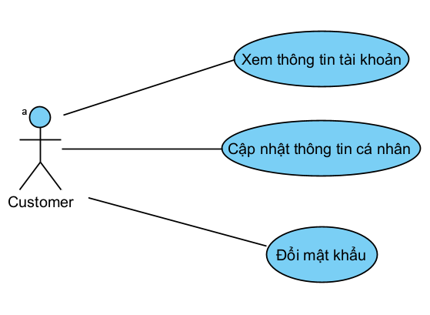

Hình 4: Use Case quản lý thông tin tài khoản

|  |  |  |
| --- | --- | --- |
| Name | Quản lý thông tin tài khoản | UC03 |
| Description | Customer có thể xem thông tin tài khoản, cập nhật thông tin cá nhân và thay đổi mật khẩu nhằm quản lý và bảo mật tài khoản của mình. | |
| Actor | Customer | |
| Priority | Must have | |
| Pre_Condition | - Hệ thống đang hoạt động bình thường  - Người dùng đang truy cập vào hệ thống  - Người dùng đã đăng nhập thành công vào hệ thống | |
| Post_Condition | - Thông tin tài khoản được hiển thị hoặc cập nhật thành công  - Thông tin mới được lưu vào hệ thống | |
| Trigger | Người dùng chọn chức năng quản lý tài khoản | |
| Basic Flow | 1. Người dùng truy cập chức năng quản lý thông tin tài khoản  2. Hệ thống hiển thị thông tin tài khoản hiện tại  3. Người dùng thực hiện một trong các thao tác:  - Xem thông tin tài khoản  - Cập nhật thông tin cá nhân  - Đổi mật khẩu  4. Người dùng xác nhận thao tác  5. Hệ thống kiểm tra tính hợp lệ của dữ liệu  6. Hệ thống cập nhật và lưu thông tin  7. Hệ thống hiển thị thông báo thành công | |
| Exception Flow | E1: Dữ liệu không hợp lệ  - Người dùng nhập thiếu hoặc sai định dạng thông tin  - Hệ thống hiển thị thông báo lỗi và yêu cầu nhập lại  E2: Lỗi hệ thống  - Không thể cập nhật thông tin  - Hệ thống thông báo lỗi và giữ nguyên dữ liệu cũ | |
| Alternative Flow | A1: Xem thông tin tài khoản  - Người dùng chỉ xem thông tin  - Use Case kết thúc mà không thay đổi dữ liệu  A2: Cập nhật thông tin cá nhân  - Người dùng chỉnh sửa các thông tin cá nhân (tên, email, số điện thoại, địa chỉ, …)  - Hệ thống kiểm tra dữ liệu hợp lệ  - Hệ thống lưu thông tin mới  A3: Đổi mật khẩu  - Người dùng chọn chức năng đổi mật khẩu  - Người dùng nhập thông tin cần thiết, mật khẩu mới và xác nhận mật khẩu mới  - Hệ thống kiểm tính hợp lệ của mật khẩu mới  - Hệ thống cập nhật mật khẩu | |
| Non_Functional Requirement | - Giao diện đơn giản, dễ sử dụng  - Thời gian phản hồi ≤ 2 giây cho mỗi thao tác  - Dữ liệu phải nhất quán, được cập nhật theo thời gian thực. | |
| Business Rules | - Người dùng chỉ được xem và chỉnh sửa thông tin của chính mình | |

#### d) Quản lý đặt hàng

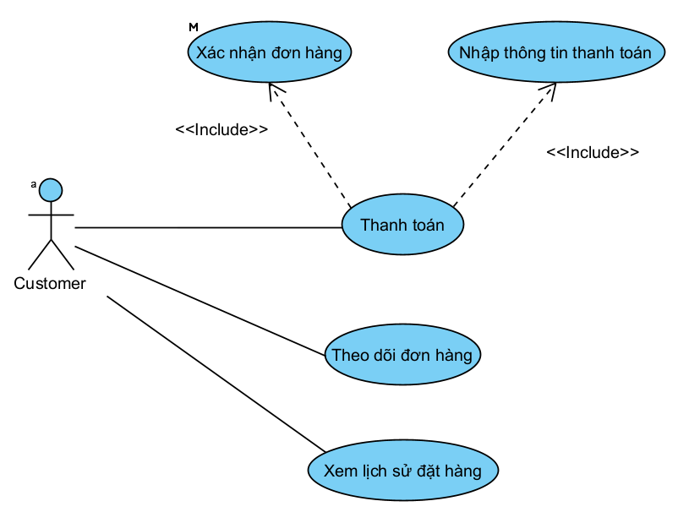

Hình 5: Use Case quản lý đặt hàng

|  |  |  |
| --- | --- | --- |
| Name | Quản lý đặt hàng | UC04 |
| Description | Customer có thể thực hiện các chức năng liên quan đến quá trình đặt hàng, bao gồm thanh toán đơn hàng, theo dõi trạng thái đơn hàng và xem lịch sử các đơn hàng đã đặt. | |
| Actor | Customer | |
| Priority | Must have | |
| Pre_Condition | - Hệ thống đang hoạt động bình thường  - Người dùng đang truy cập vào hệ thống  - Người dùng đã đăng nhập thành công vào hệ thống  - Giỏ hàng có ít nhất một sản phẩm hợp lệ | |
| Post_Condition | - Đơn hàng được tạo và lưu vào hệ thống  - Trạng thái đơn hàng được cập nhật tương ứng  - Khách hàng có thể theo dõi và xem lại lịch sử đặt hàng | |
| Trigger | Khách hàng chọn chức năng quản lý đặt hàng | |
| Basic Flow | 1. Khách hàng truy cập chức năng quản lý đặt hàng  2. Hệ thống hiển thị các chức năng:  - Thanh toán  - Theo dõi đơn hàng  - Xem lịch sử đặt hàng  3. Khách hàng chọn Thanh toán  4. Khách hàng nhập và xác nhận thông tin thanh toán  5. Hệ thống xử lý thanh toán và tạo đơn hàng  6. Hệ thống cập nhật và lưu thông tin  7. Hệ thống thông báo đặt hàng thành công | |
| Exception Flow | E1: Thanh toán thất bại  - Hệ thống thông báo thanh toán không thành công  - Đơn hàng không được tạo  E2: Lỗi hệ thống  - Hệ thống thông báo lỗi  - Giữ nguyên trạng thái hiện tại | |
| Alternative Flow | A1: Theo dõi đơn hàng  - Khách hàng chọn Theo dõi đơn hàng  - Hệ thống hiển thị danh sách đơn hàng  - Khách hàng chọn một đơn hàng để xem trạng thái  A2: Xem lịch sử đặt hàng  - Ở bước 3, khách hàng chọn Xem lịch sử đặt hàng  - Hệ thống hiển thị danh sách các đơn hàng đã đặt | |
| Non_Functional Requirement | - Giao diện đơn giản, dễ sử dụng  - Thời gian phản hồi ≤ 2 giây cho mỗi thao tác  - Thông tin thanh toán được mã hóa và bảo mật | |
| Business Rules | - Mỗi đơn hàng chỉ được thanh toán một lần | |

#### e) Sử dụng Chatbot AI

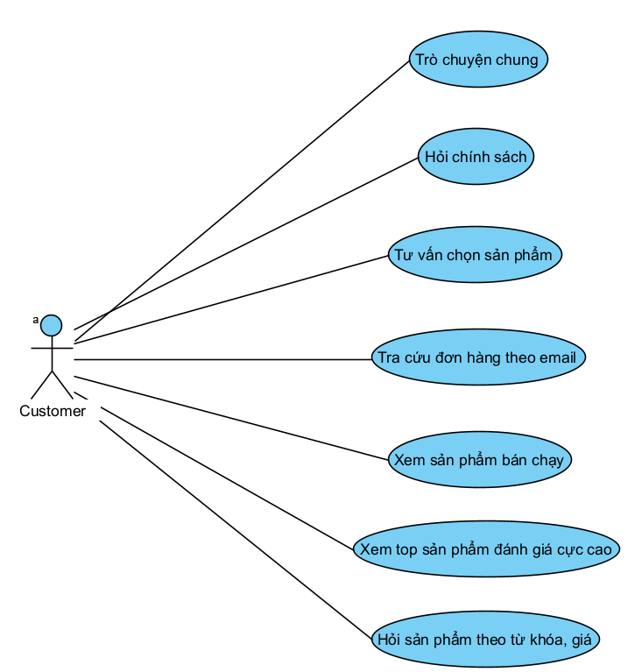

Hình 6: Use Case Chatbot AI

|  |  |  |
| --- | --- | --- |
| Name | Sử dụng Chatbot AI | UC05 |
| Description | Customer có thể sử dụng chatbot để trò chuyện, hỏi chính sách, tư vấn sản phẩm, tra cứu đơn hàng, xem sản phẩm bán chạy, xem top sản phẩm đánh giá cao và hỏi sản phẩm theo từ khóa, giá | |
| Actor | Customer | |
| Priority | Must have | |
| Pre_Condition | - Hệ thống đang hoạt động bình thường  - Người dùng đang truy cập vào hệ thống  - Chatbot hoạt động bình thường | |
| Post_Condition | - Customer nhận được câu trả lời / kết quả tư vấn  - Không thay đổi dữ liệu hệ thống | |
| Trigger | Customer mở chatbot và nhập câu hỏi | |
| Basic Flow | 1. Customer mở chatbot  2. Customer nhập câu hỏi  3. Hệ thống phân tích loại câu hỏi  4. Hệ thống xử lý và trả lời phù hợp  5. Chatbot hiển thị kết quả cho customer | |
| Exception Flow | EF1: Không hiểu câu hỏi  - Chatbot yêu cầu customer nhập lại hoặc cung cấp thêm thông tin  EF2: Không tìm thấy dữ liệu  - Chatbot thông báo không có kết quả phù hợp | |
| Alternative Flow | AF1: Trò chuyện chung  - Customer hỏi nội dung chung  - Chatbot trả lời tự nhiên theo ngữ cảnh  AF2: Hỏi chính sách  - Customer hỏi về chính sách  - Chatbot trả lời về nội dung chính sách tương ứng  AF3: Tư vấn chọn sản phẩm  - Customer mô tả nhu cầu  - Chatbot phân tích và gợi ý | |
| Non_Functional Requirement | - Giao diện đơn giản, dễ sử dụng  - Thời gian phản hồi ≤ 3 giây cho mỗi thao tác  - Dữ liệu phải nhất quán, được cập nhật theo thời gian thực. | |
| Business Rules | - Chatbot không cung cấp thông tin nhạy cảm  - Kết quả tư vấn mang tính gợi ý, không bắt buộc | |

### 2.5.2 Staff (Nhân viên)

#### a) Quản lý đơn hàng

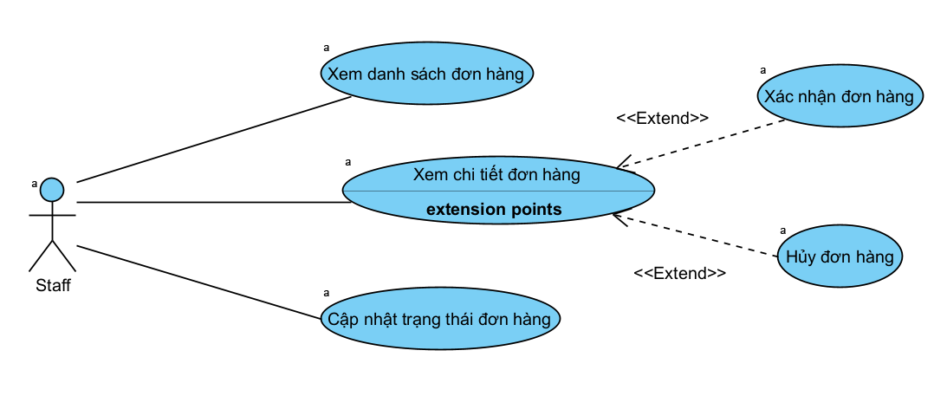

Hình 7: Use Case quản lý đơn hàng

|  |  |  |
| --- | --- | --- |
| Name | Quản lý đơn hàng | UC06 |
| Description | Staff quản lý các đơn hàng của khách hàng, bao gồm xem danh sách đơn hàng, xem chi tiết đơn hàng, cập nhật trạng thái đơn hàng, xác nhận đơn hàng và hủy đơn hàng khi cần thiết. | |
| Actor | Staff | |
| Priority | Must have | |
| Pre_Condition | - Hệ thống đang hoạt động bình thường  - Nhân viên đã đăng nhập vào hệ thống | |
| Post_Condition | - Thông tin đơn hàng được hiển thị chính xác  - Trạng thái đơn hàng được cập nhật hoặc thay đổi theo thao tác của nhân viên  - Các thay đổi được lưu vào hệ thống | |
| Trigger | Nhân viên truy cập chức năng quản lý đơn hàng | |
| Basic Flow | 1. Nhân viên chọn chức năng quản lý đơn hàng  2. Hệ thống hiển thị danh sách đơn hàng  3. Nhân viên chọn một đơn hàng  4. Hệ thống hiển thị chi tiết đơn hàng  5. Nhân viên chọn cập nhật trạng thái đơn hàng  6. Hệ thống cập nhật trạng thái và lưu thay đổi  7. Hệ thống hiển thị thông báo thành công | |
| Exception Flow | E1: Trạng thái đơn hàng không hợp lệ  - Không thể xác nhận/hủy đơn hàng do sai trạng thái  - Hệ thống hiển thị thông báo  E2: Lỗi hệ thống  - Không thể cập nhật đơn hàng  - Hệ thống thông báo lỗi và giữ nguyên dữ liệu cũ | |
| Alternative Flow | A1: Xác nhận đơn hàng  - Nhân viên chọn Xác nhận đơn hàng  - Hệ thống cập nhật trạng thái đơn hàng thành đã xác nhận  A2: Hủy đơn hàng  - Tại bước 4, nhân viên chọn Hủy đơn hàng  - Hệ thống cập nhật trạng thái đơn hàng thành đã hủy | |
| Non_Functional Requirement | - Giao diện đơn giản, dễ sử dụng  - Thời gian phản hồi ≤ 2 giây cho mỗi thao tác  - Dữ liệu phải nhất quán, được cập nhật theo thời gian thực. | |
| Business Rules | - Không thể hủy đơn hàng đã hoàn thành hoặc đang giao | |

#### b) Quản lý danh mục sản phẩm

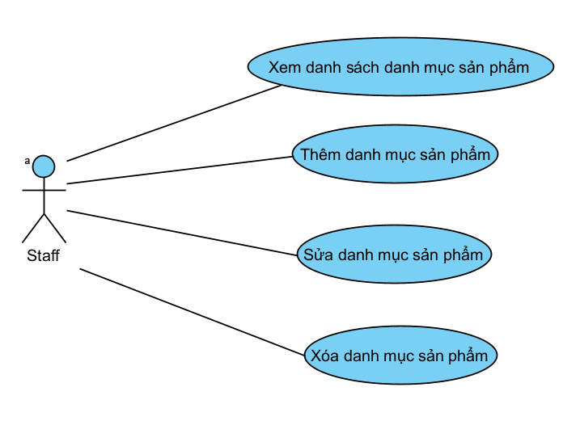

Hình 8: Use Case quản lý danh mục sản phẩm

|  |  |  |
| --- | --- | --- |
| Name | Quản lý danh mục sản phẩm | UC07 |
| Description | Staff quản lý các danh mục sản phẩm trong hệ thống, bao gồm xem danh sách danh mục, thêm mới, chỉnh sửa và xóa danh mục sản phẩm. | |
| Actor | Staff | |
| Priority | Must have | |
| Pre_Condition | - Hệ thống đang hoạt động bình thường  - Nhân viên đã đăng nhập vào hệ thống | |
| Post_Condition | - Danh mục sản phẩm được hiển thị, thêm mới, cập nhật hoặc xóa thành công  - Các thay đổi được lưu vào hệ thống | |
| Trigger | Nhân viên truy cập chức năng quản lý sản phẩm | |
| Basic Flow | 1. Nhân viên truy cập chức năng quản lý danh mục sản phẩm  2. Hệ thống hiển thị danh sách danh mục sản phẩm  3. Nhân viên thực hiện một trong các thao tác:  - Thêm danh mục sản phẩm  - Sửa danh mục sản phẩm  - Xóa danh mục sản phẩm  4. Nhân viên xác nhận thao tác  5. Hệ thống kiểm tra tính hợp lệ  6. Hệ thống lưu thay đổi  7. Hệ thống hiển thị thông báo thành công | |
| Exception Flow | E1: Thông tin danh mục không hợp lệ  - Thiếu hoặc sai định dạng dữ liệu  - Hệ thống yêu cầu nhập lại  E2: Lỗi hệ thống  - Không thể cập nhật danh mục  - Hệ thống giữ nguyên dữ liệu cũ | |
| Alternative Flow | A1: Thêm danh mục sản phẩm  - Nhân viên chọn Thêm danh mục sản phẩm  - Nhân viên nhập thông tin danh mục  - Hệ thống lưu danh mục mới  A2: Sửa danh mục sản phẩm  - Nhân viên chọn Sửa danh mục sản phẩm  - Hệ thống hiển thị thông tin danh mục hiện tại  - Nhân viên chỉnh sửa thông tin và xác nhận  A3: Xóa danh mục sản phẩm  - Nhân viên chọn Xóa danh mục sản phẩm  - Hệ thống yêu cầu xác nhận xóa  - Hệ thống xóa hoặc đánh dấu danh mục là không hoạt động | |
| Non_Functional Requirement | - Giao diện đơn giản, dễ sử dụng  - Thời gian phản hồi ≤ 2 giây cho mỗi thao tác  - Dữ liệu phải nhất quán, được cập nhật theo thời gian thực. | |
| Business Rules | - Danh mục bị xóa có thể được đánh dấu Inactive thay vì xóa cứng | |

#### c) Quản lý sản phẩm

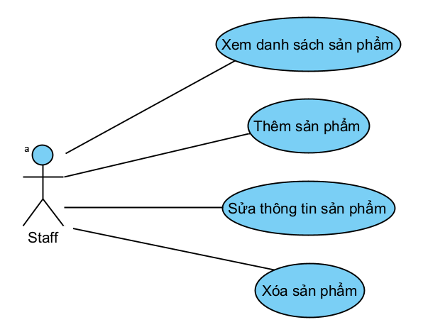

Hình 9: Use Case quản lý sản phẩm

|  |  |  |
| --- | --- | --- |
| Name | Quản lý sản phẩm | UC08 |
| Description | Staff quản lý các sản phẩm trong hệ thống, bao gồm xem danh sách sản phẩm, thêm sản phẩm mới, chỉnh sửa thông tin sản phẩm và xóa sản phẩm. | |
| Actor | Staff | |
| Priority | Must have | |
| Pre_Condition | - Hệ thống đang hoạt động bình thường  - Nhân viên đã đăng nhập vào hệ thống | |
| Post_Condition | - Sản phẩm được hiển thị, thêm mới, cập nhật hoặc xóa thành công  - Các thay đổi được lưu vào hệ thống | |
| Trigger | Nhân viên chọn chức năng quản lý sản phẩm | |
| Basic Flow | 1. Nhân viên truy cập chức năng Quản lý sản phẩm  2. Hệ thống hiển thị danh sách sản phẩm  3. Nhân viên thực hiện một trong các thao tác:  - Thêm sản phẩm  - Sửa thông tin sản phẩm  - Xóa sản phẩm  4. Nhân viên xác nhận thao tác  5. Hệ thống kiểm tra tính hợp lệ của dữ liệu  6. Hệ thống lưu thay đổi  7. Hệ thống hiển thị thông báo thành công | |
| Exception Flow | E1: Thông tin sản phẩm không hợp lệ  - Thiếu hoặc sai định dạng dữ liệu  - Hệ thống yêu cầu nhập lại  E2: Lỗi hệ thống  - Không thể cập nhật sản phẩm  - Hệ thống giữ nguyên dữ liệu cũ | |
| Alternative Flow | A1: Thêm sản phẩm  - Nhân viên chọn Thêm sản phẩm  - Nhân viên nhập thông tin sản phẩm  - Hệ thống lưu sản phẩm mới  A2: Sửa thông tin sản phẩm  - Nhân viên chọn Sửa thông tin sản phẩm  - Hệ thống hiển thị thông tin sản phẩm hiện tại  - Nhân viên chỉnh sửa thông tin và xác nhận  A3: Xóa sản phẩm  - Nhân viên chọn Xóa sản phẩm  - Hệ thống yêu cầu xác nhận xóa  - Hệ thống xóa hoặc đánh dấu sản phẩm là không hoạt động | |
| Non_Functional Requirement | - Giao diện đơn giản, dễ sử dụng  - Thời gian phản hồi ≤ 2 giây cho mỗi thao tác  - Dữ liệu phải nhất quán, được cập nhật theo thời gian thực. | |
| Business Rules | - Giá sản phẩm phải > 0 | |

### 2.5.3. Admin (Quản trị viên)

#### a) Quản lý tài khoản người dùng

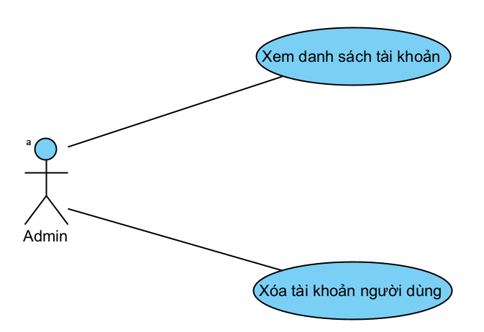

Hình 10: Use Case quản lý tài khoản người dùng

|  |  |  |
| --- | --- | --- |
| Name | Quản lý tài khoản người dùng | UC09 |
| Description | Admin quản lý các tài khoản người dùng trong hệ thống, bao gồm xem danh sách tài khoản và xóa tài khoản người dùng khi cần thiết. | |
| Actor | Admin | |
| Priority | Must have | |
| Pre_Condition | - Hệ thống đang hoạt động bình thường  - Admin đã đăng nhập vào hệ thống | |
| Post_Condition | - Danh sách tài khoản người dùng được hiển thị  - Tài khoản người dùng được xóa hoặc vô hiệu hóa thành công  - Thay đổi được lưu vào hệ thống | |
| Trigger | Admin chọn chức năng quản lý tài khoản người dùng | |
| Basic Flow | 1. Admin truy cập chức năng Quản lý tài khoản người dùng  2. Hệ thống hiển thị danh sách tài khoản  3. Admin chọn một tài khoản  4. Admin chọn xóa tài khoản  5. Hệ thống yêu cầu xác nhận thao tác  6. Admin xác nhận  7. Hệ thống lưu thay đổi  8. Hệ thống hiển thị thông báo thành công | |
| Exception Flow | E1: Lỗi hệ thống  - Không thể cập nhật sản phẩm  - Hệ thống giữ nguyên dữ liệu cũ | |
| Alternative Flow | A1: Chỉ xem danh sách tài khoản  - Admin không chọn xóa  - UC kết thúc mà không thay đổi dữ liệu  A2: Hủy thao tác xóa  - Admin chọn hủy  - Hệ thống giữ nguyên tài khoản | |
| Non_Functional Requirement | - Giao diện đơn giản, dễ sử dụng  - Thời gian phản hồi ≤ 2 giây cho mỗi thao tác  - Dữ liệu phải nhất quán, được cập nhật theo thời gian thực. | |
| Business Rules | - Không được xóa tài khoản admin  - Tài khoản bị xóa có thể được đánh dấu vô hiệu hóa thay vì xóa cứng | |

#### b) Quản lý nhân viên

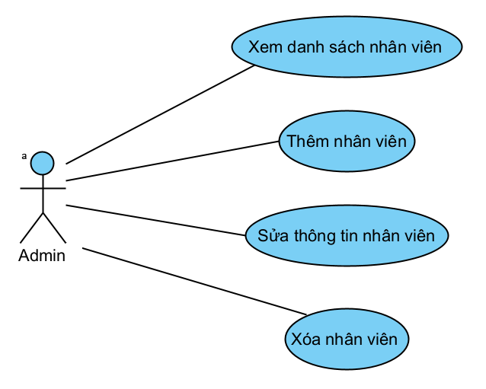

Hình 11: Use Case quản lý nhân viên

|  |  |  |
| --- | --- | --- |
| Name | Quản lý nhân viên | UC10 |
| Description | Admin quản lý thông tin nhân viên trong hệ thống, bao gồm xem danh sách nhân viên, thêm mới nhân viên, chỉnh sửa thông tin nhân viên và xóa nhân viên. | |
| Actor | Admin | |
| Priority | Must have | |
| Pre_Condition | - Hệ thống đang hoạt động bình thường  - Admin đã đăng nhập vào hệ thống | |
| Post_Condition | - Danh sách tài khoản người dùng được hiển thị  - Tài khoản người dùng được xóa hoặc vô hiệu hóa thành công  - Thay đổi được lưu vào hệ thống | |
| Trigger | Admin chọn chức năng quản lý nhân viên | |
| Basic Flow | 1. Admin truy cập chức năng Quản lý nhân viên  2. Hệ thống hiển thị danh sách nhân viên  3. Admin thực hiện một trong các thao tác:  - Thêm nhân viên  - Sửa thông tin nhân viên  - Xóa nhân viên  4. Admin xác nhận thao tác  5. Hệ thống kiểm tra tính hợp lệ của dữ liệu  6. Hệ thống lưu thay đổi  7. Hệ thống hiển thị thông báo thành công | |
| Exception Flow | E1: Lỗi hệ thống  - Không thể cập nhật sản phẩm  - Hệ thống giữ nguyên dữ liệu cũ  E2: Thông tin nhân viên không hợp lệ  - Thiếu định dạng hoặc sai dữ liệu  - Hệ thống yêu cầu nhập lại | |
| Alternative Flow | A1: Thêm nhân viên  - Admin chọn thêm nhân viên  - Admin nhập thông tin nhân viên  - Hệ thống tạo tài khoản nhân viên mới  A2: Sửa thông tin nhân viên  - Admin chọn Sửa thông tin nhân viên  - Hệ thống hiển thị thông tin hiện tại của nhân viên  - Admin chỉnh sửa và xác nhận  A3: Xóa nhân viên  - Admin chọn xóa nhân viên  - Hệ thống yêu cầu xác nhận xóa  - Hệ thống xóa hoặc vô hiệu hóa nhân viên | |
| Non_Functional Requirement | - Giao diện đơn giản, dễ sử dụng  - Thời gian phản hồi ≤ 2 giây cho mỗi thao tác  - Dữ liệu phải nhất quán, được cập nhật theo thời gian thực. | |
| Business Rules | - Chỉ admin được quản lý nhân viên  - Không cho phép xóa tài khoản Admin hệ thống | |

## 2.6 Biểu đồ tuần tự (Sequence Diagram)

### 2.6.1 Customer (Khách hàng)

#### a) Xem giỏ hàng

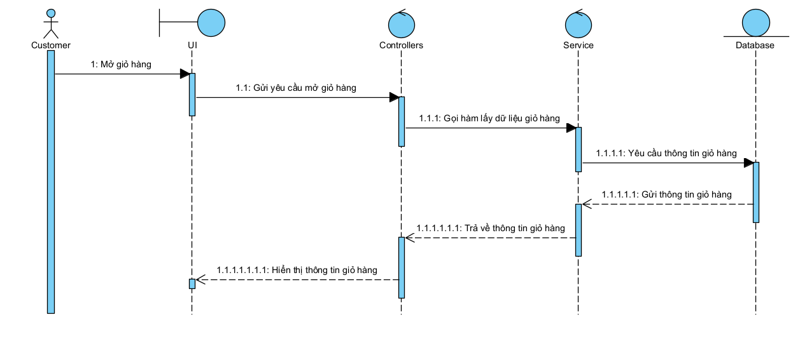

Hình 12: Sequence xem giỏ hàng

#### b) Thêm sản phẩm vào giỏ hàng

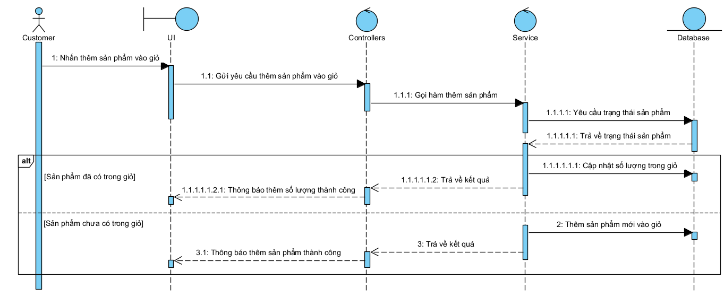

Hình 13: Sequence thêm sản phẩm vào giỏ hàng

#### c) Cập nhật giỏ hàng

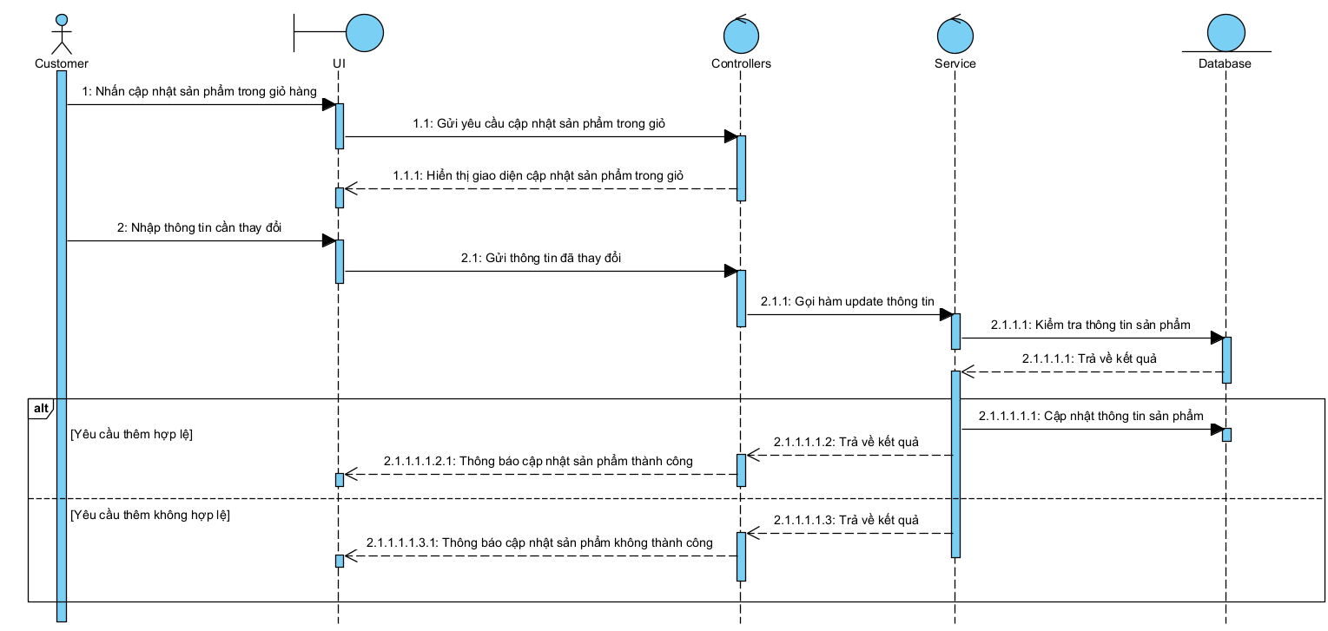

Hình 14: Sequence cập nhật giỏ hàng

#### d) Xóa sản phẩm khỏi giỏ hàng

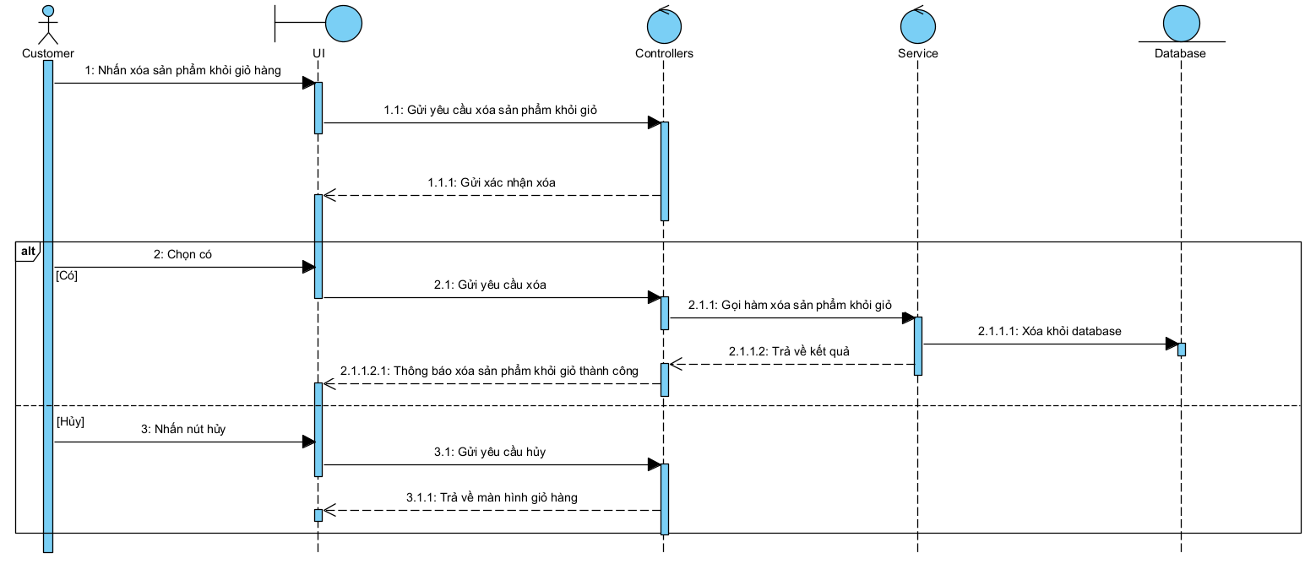

Hình 15: Sequence xóa sản phẩm khỏi giỏ hàng

#### e) Thanh toán

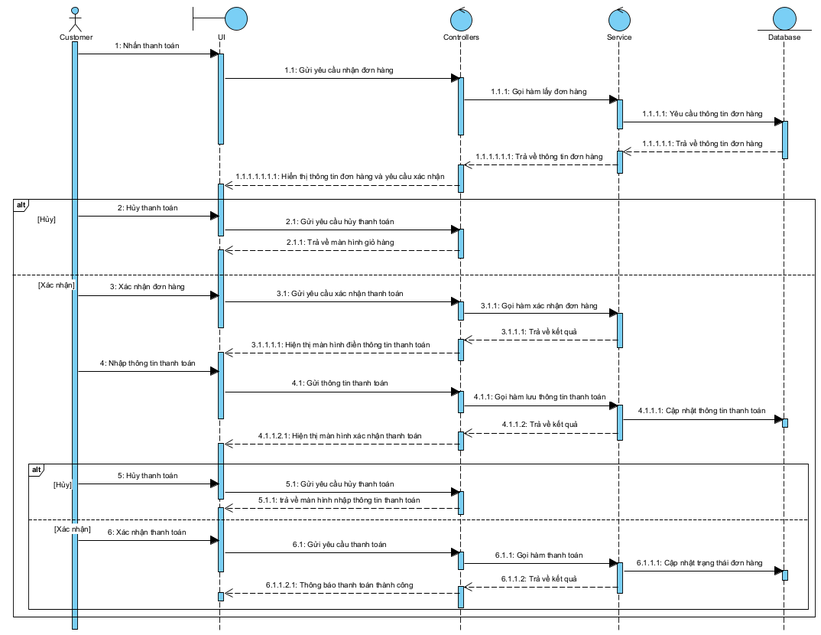

Hình 16: Sequence thanh toán

#### f) Theo dõi đơn hàng

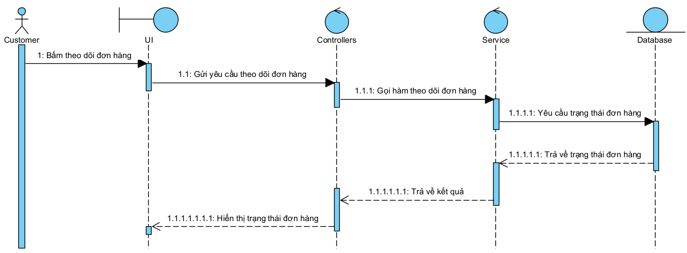

Hình 17: Sequence theo dõi đơn hàng

#### g) Xem lịch sử đặt hàng

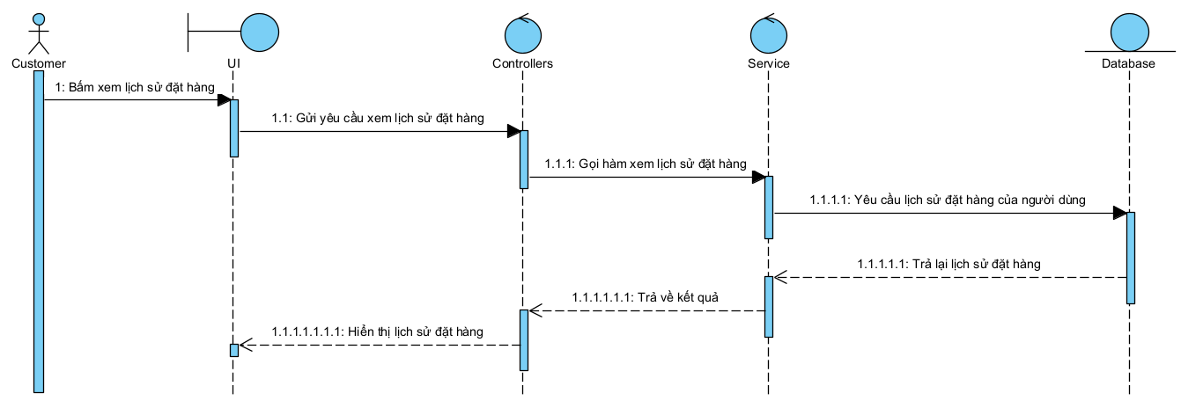

Hình 18: Sequence xem lịch sử đặt hàng

#### h) Xem danh mục sản phẩm

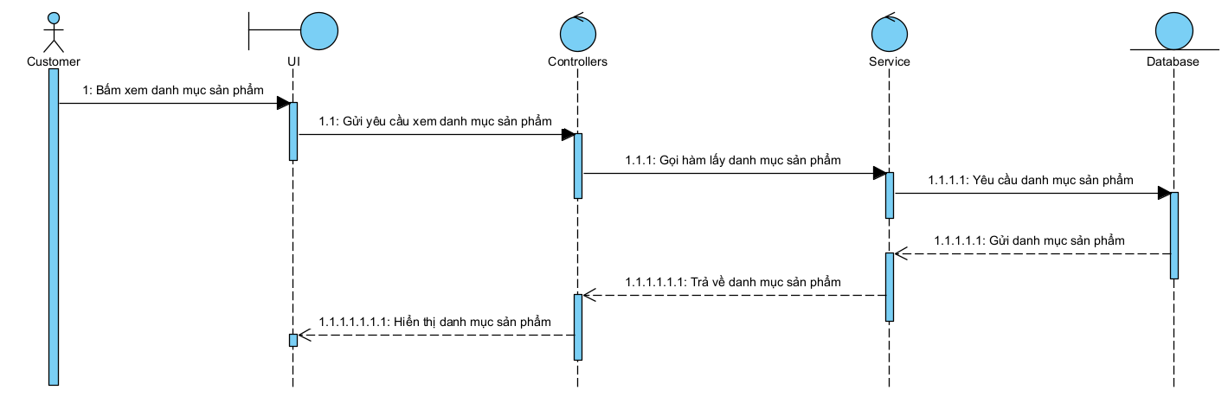

Hình 19: Sequence xem danh mục sản phẩm

#### i) Xem chi tiết sản phẩm

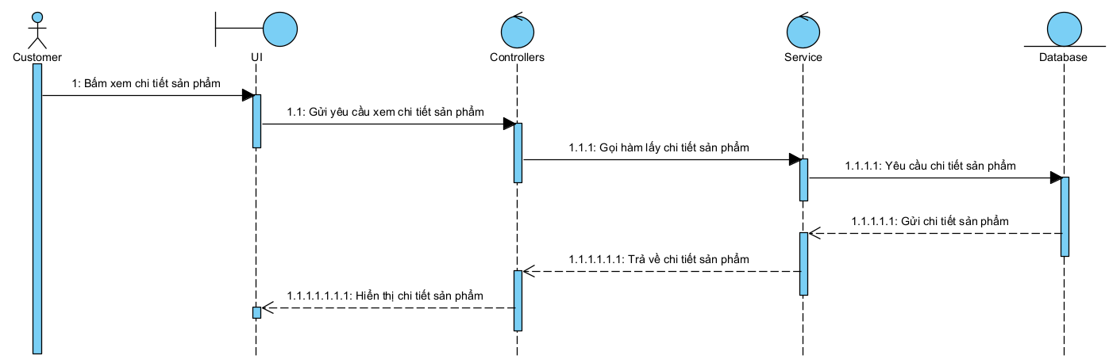

Hình 20: Sequence xem chi tiết sản phẩm

#### j) Tìm kiếm sản phẩm

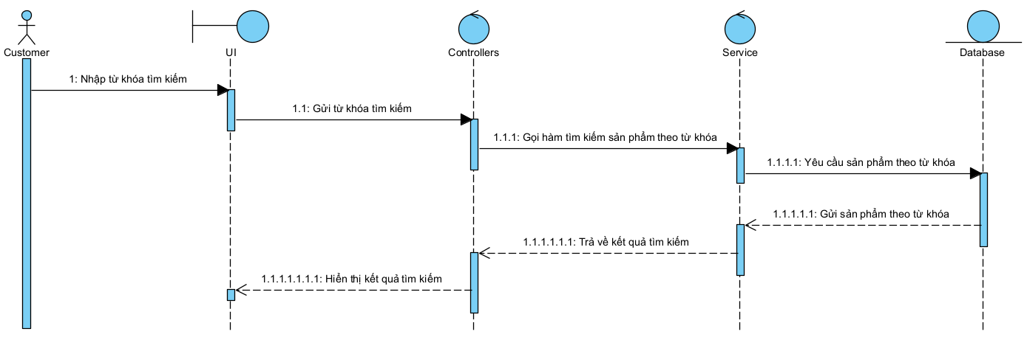

Hình 21: Sequence tìm kiếm sản phẩm

#### k) Xem thông tin tài khoản

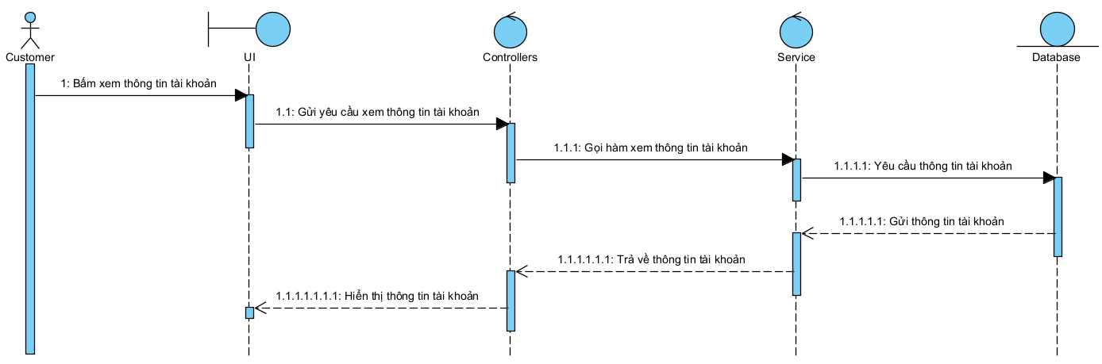

Hình 22: Sequence xem thông tin tài khoản

#### l) Cập nhật thông tin tài khoản

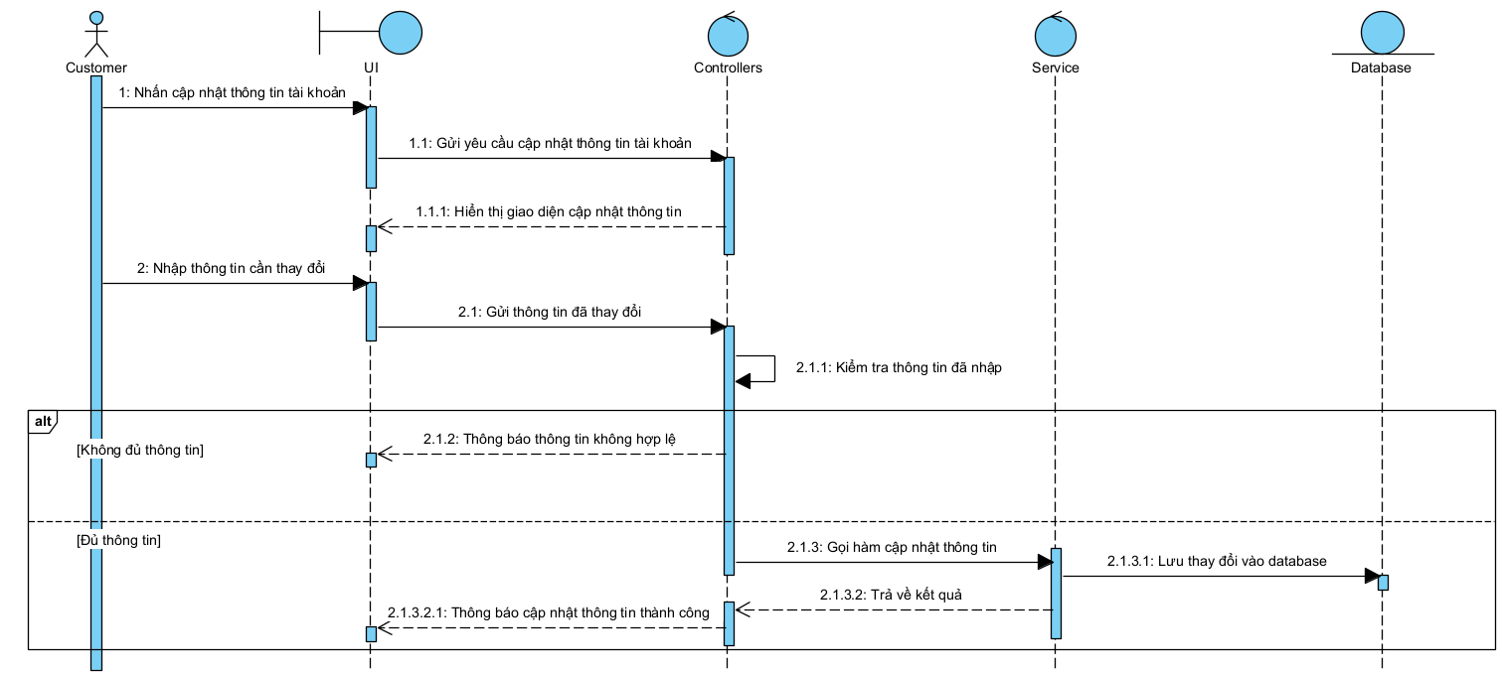

Hình 23: Sequence cập nhật thông tin tài khoản

#### m) Đổi mật khẩu

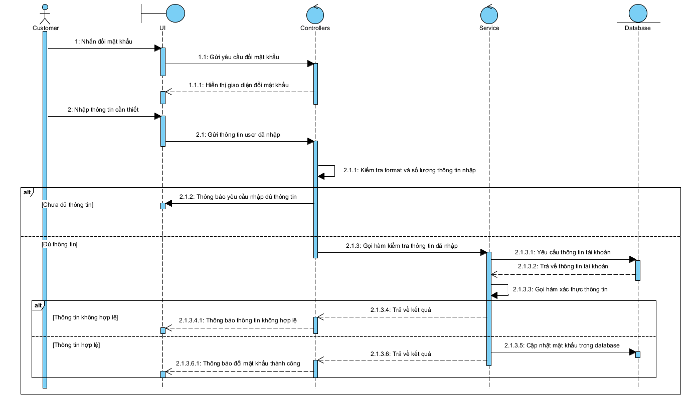

Hình 24: Sequence đổi mật khẩu

#### n) Sử dụng Chatbot

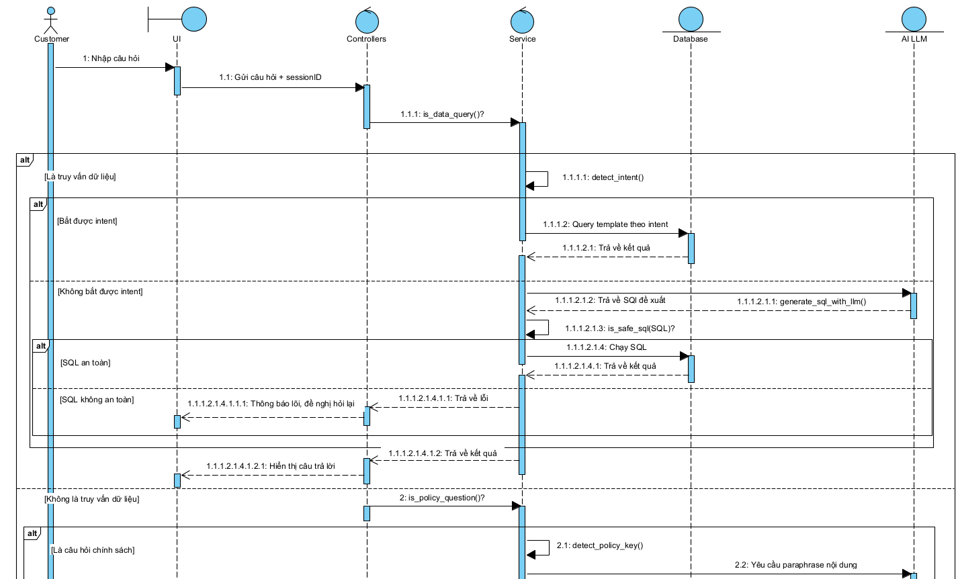

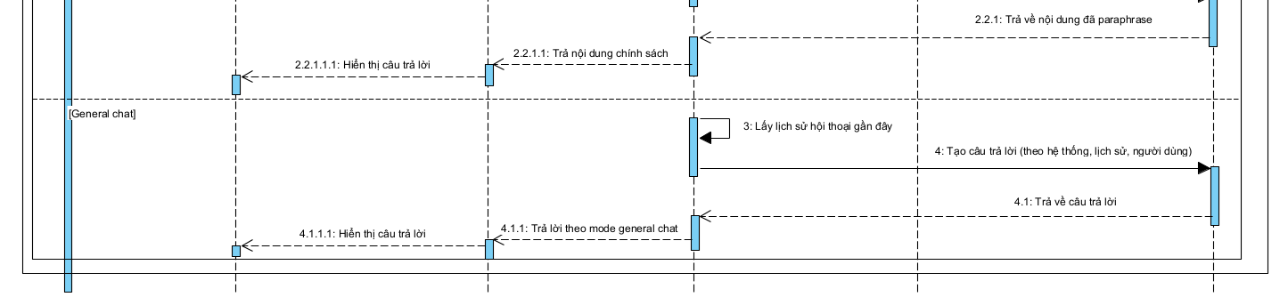

Hình 25: Sequence sử dụng Chatbot

### 2.6.2. Staff (Nhân viên)

#### a) Xem danh sách đơn hàng

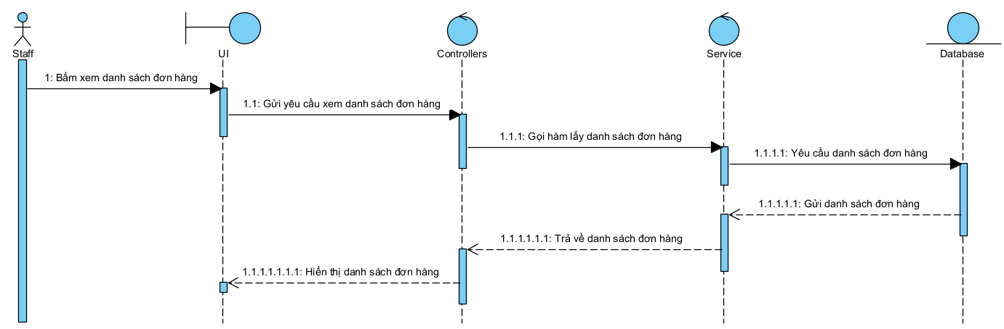

Hình 26: Sequence xem danh sách đơn hàng

#### b) Xem chi tiết đơn hàng

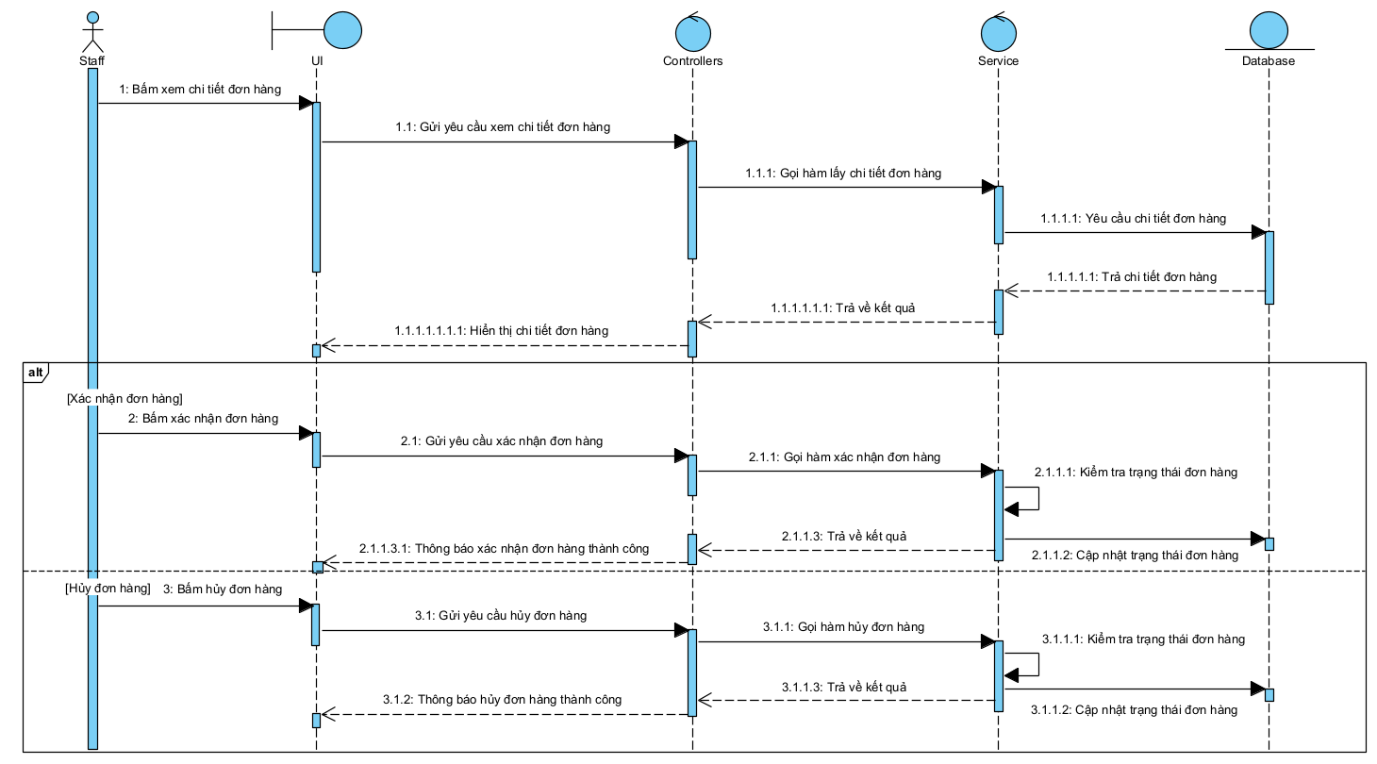

Hình 27: Sequence xem chi tiết đơn hàng

#### c) Cập nhật trạng thái đơn hàng

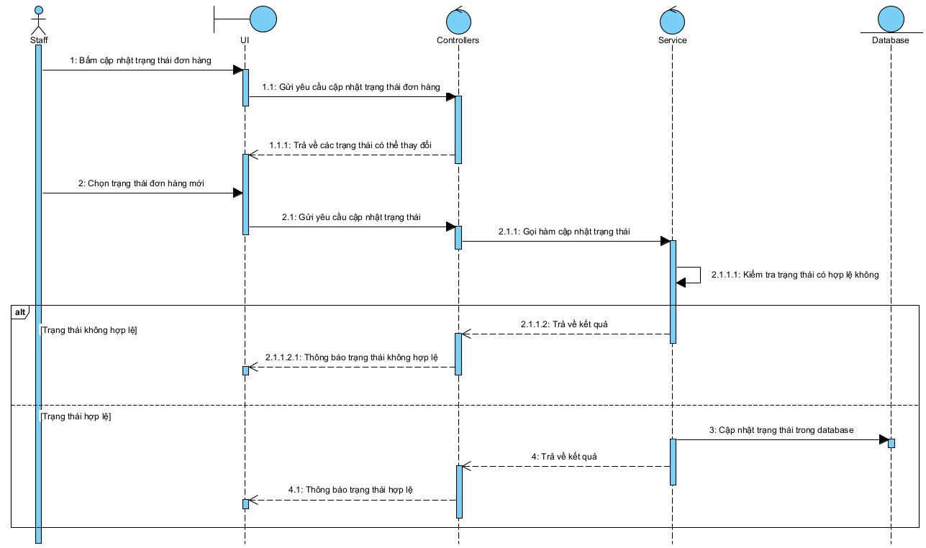

Hình 28: Sequence cập nhật trạng thái đơn hàng

#### d) Xem danh sách danh mục sản phẩm

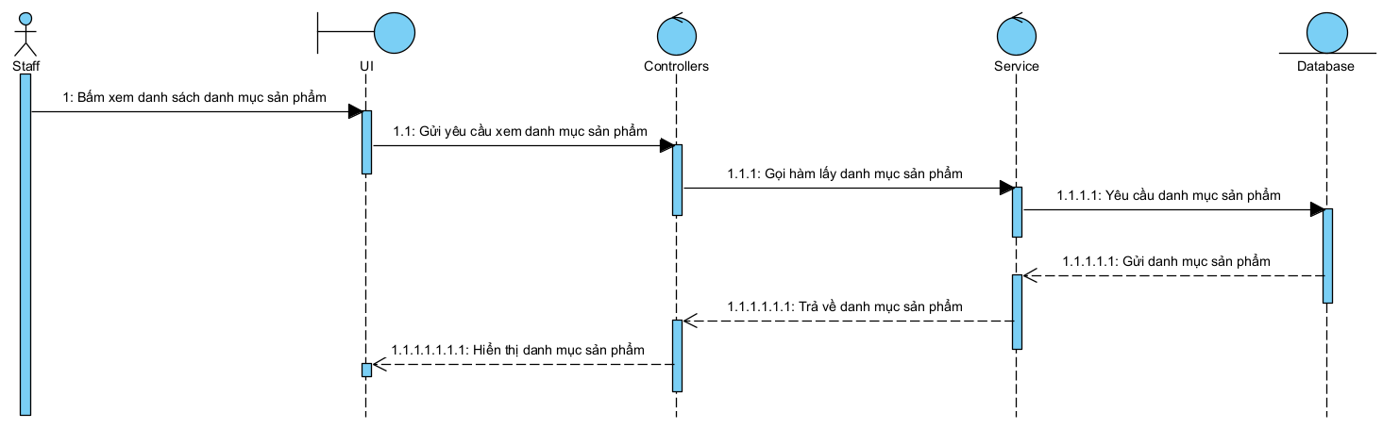

Hình 29: Sequence xem danh sách danh mục sản phẩm

#### e) Thêm danh mục sản phẩm

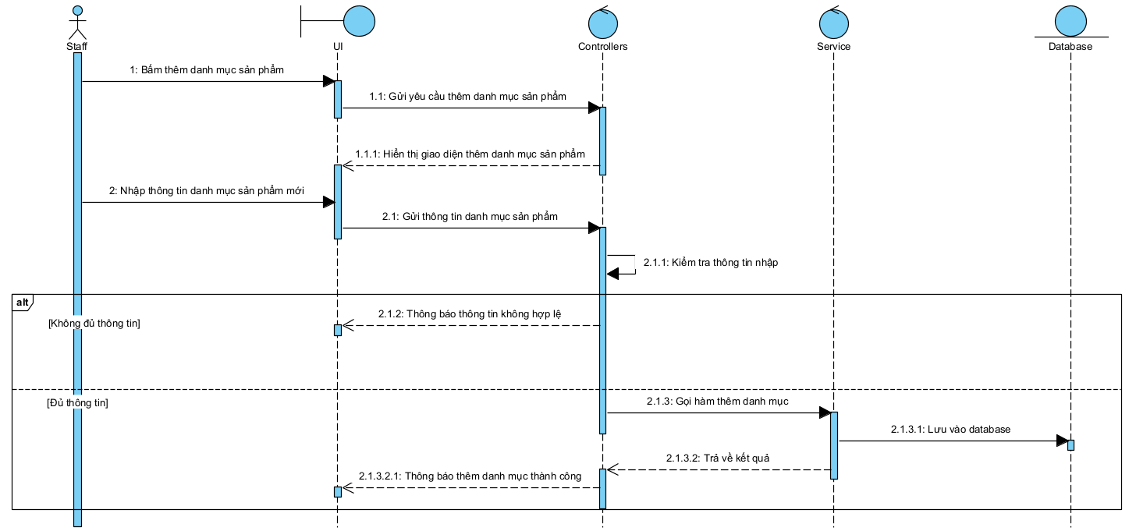

Hình 30: Sequence thêm danh mục sản phẩm

#### f) Sửa danh mục sản phẩm

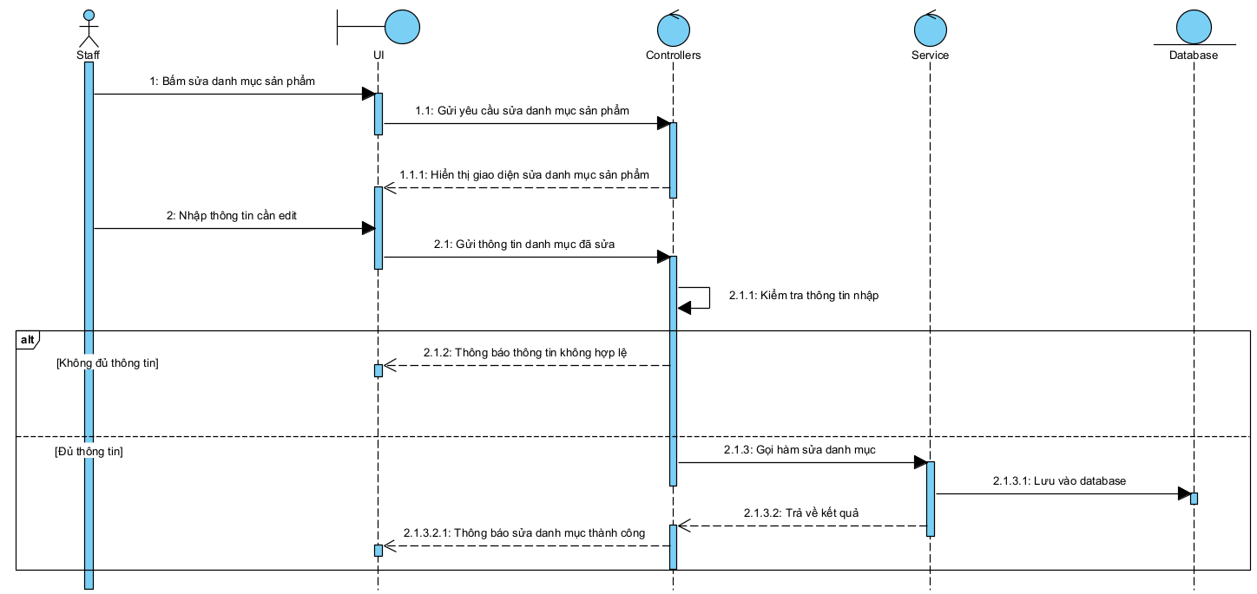

Hình 31: Sequence sửa danh mục sản phẩm

#### g) Xóa danh mục sản phẩm

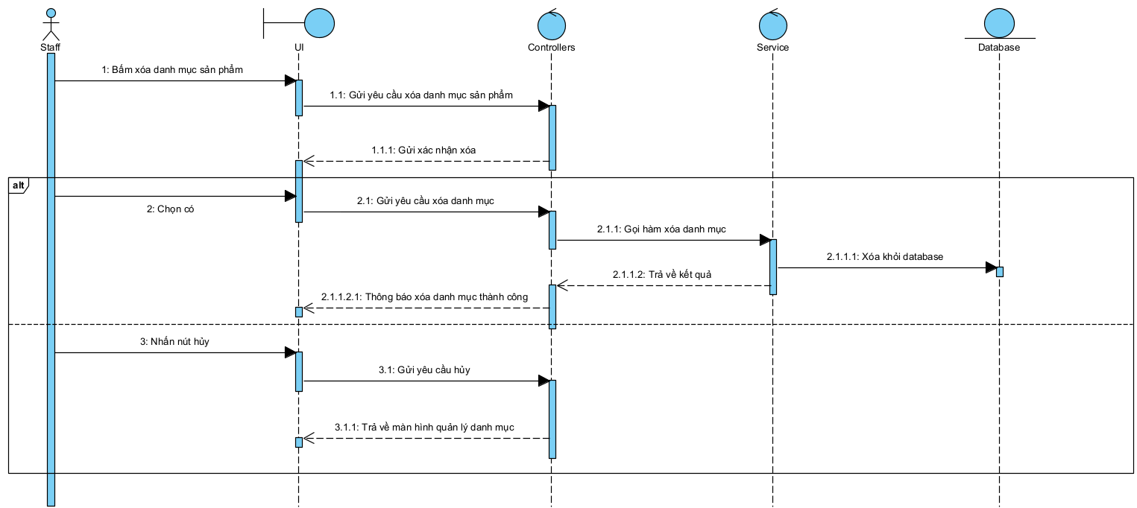

Hình 32: Sequence xóa danh mục sản phẩm

#### h) Xem danh sách sản phẩm

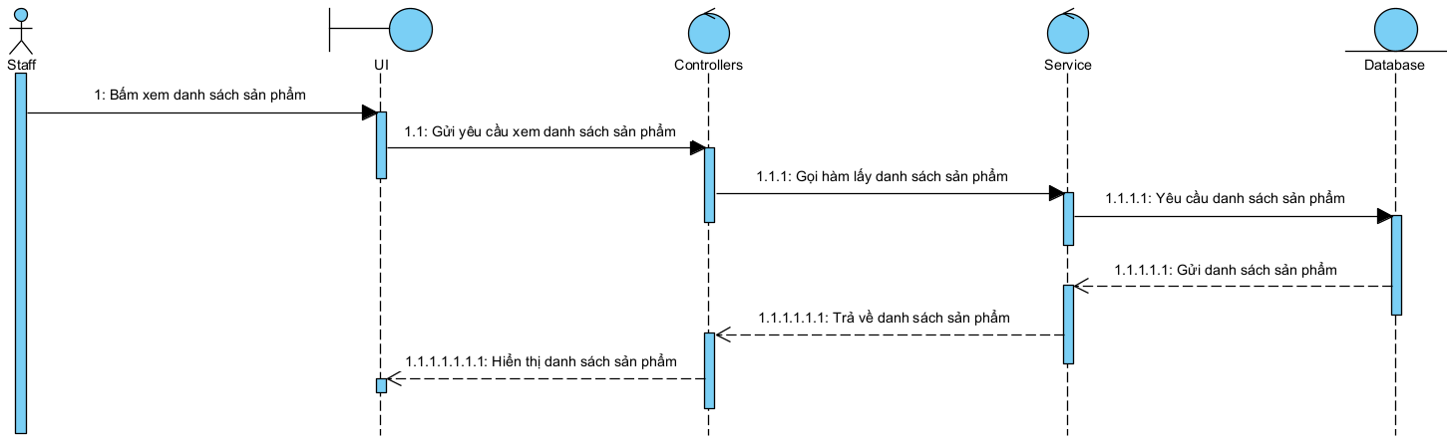

Hình 33: Sequence xem danh sách sản phẩm

#### i) Thêm sản phẩm

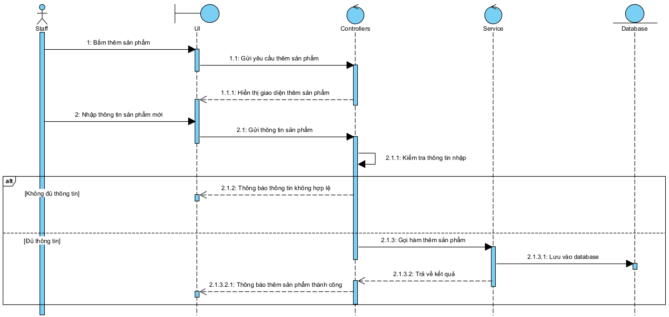

Hình 34: Sequence thêm sản phẩm

#### j) Sửa thông tin sản phẩm

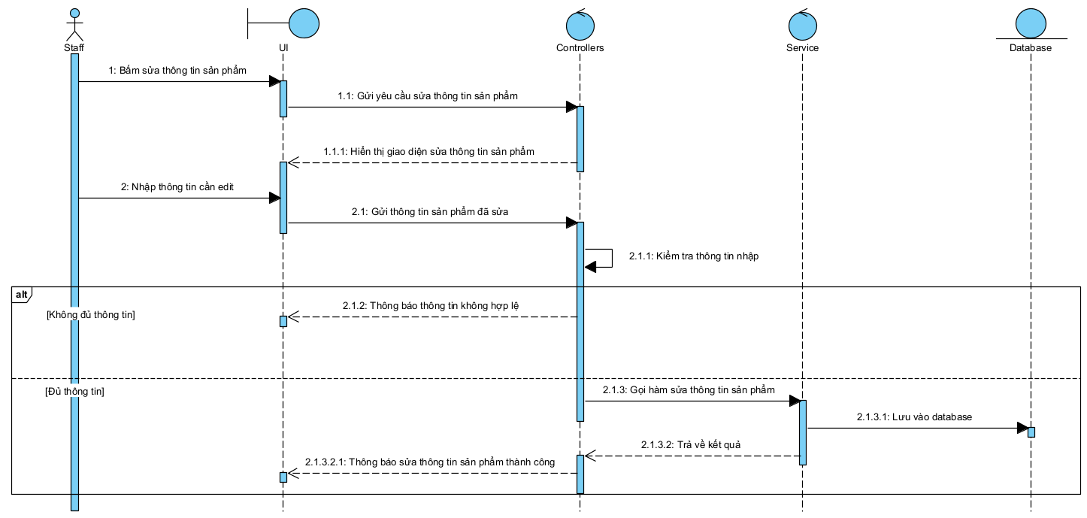

Hình 35: Sequence sửa thông tin sản phẩm

#### k) Xóa sản phẩm

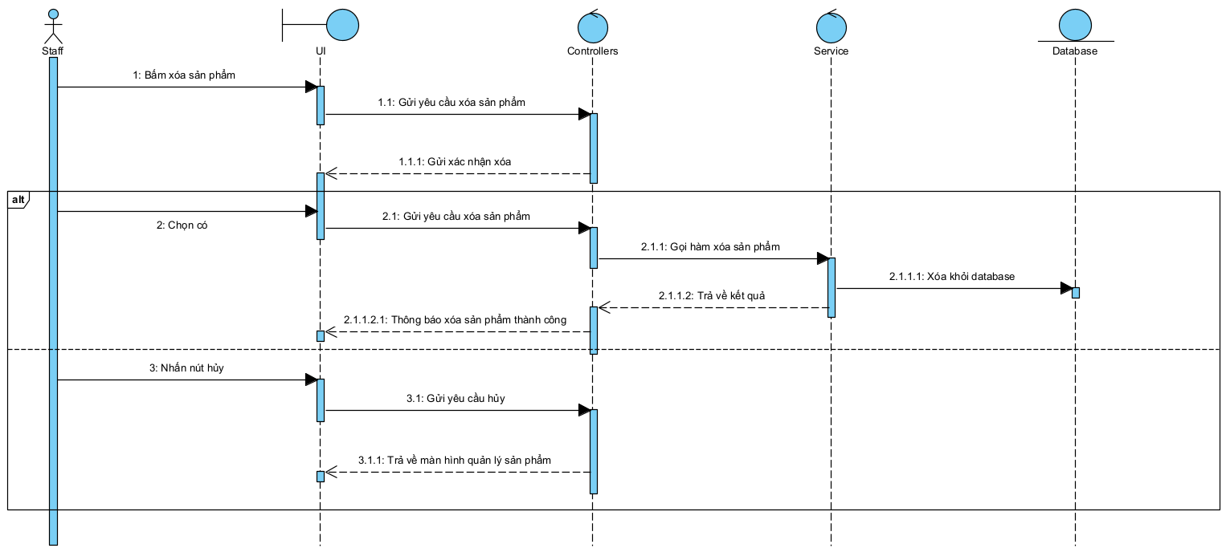

Hình 36: Sequence xóa sản phẩm

### 2.6.3. Admin (Quản trị viên)

#### a) Xem danh sách tài khoản người dùng

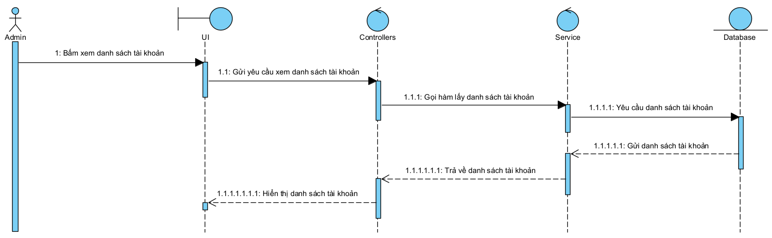

Hình 37: Sequence xem danh sách tài khoản người dùng

#### b) Xóa tài khoản người dùng

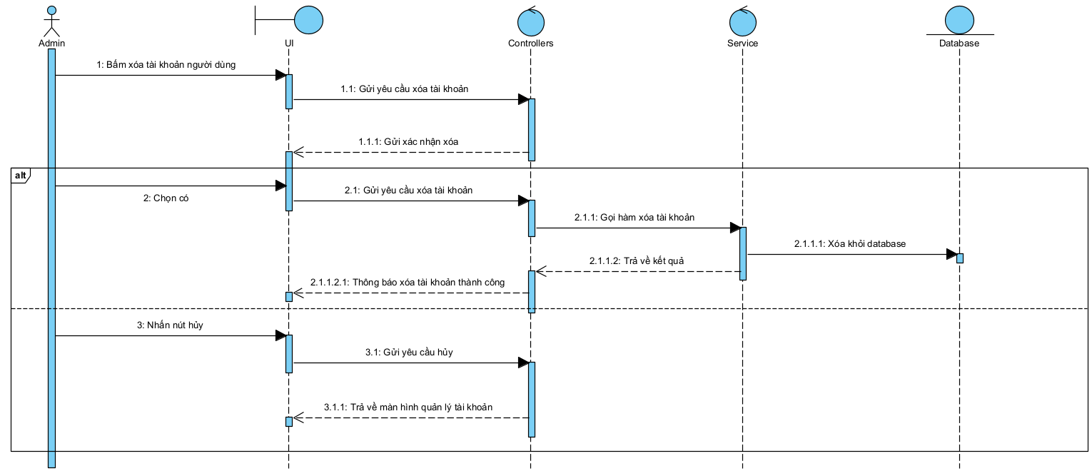

Hình 38: Sequence xóa tài khoản người dùng

#### c) Xem danh sách nhân viên

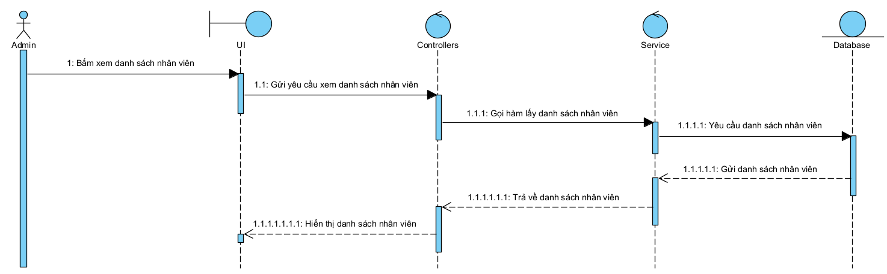

Hình 39: Sequence xem danh sách nhân viên

#### d) Thêm nhân viên

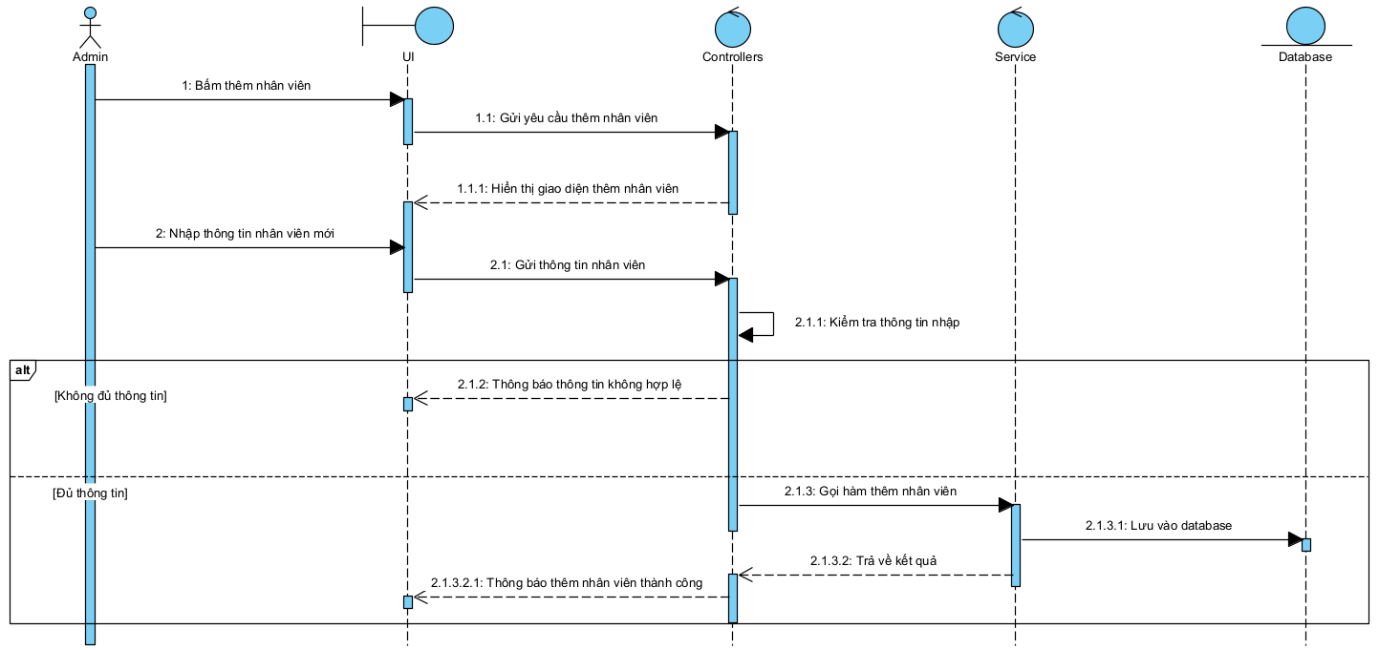

Hình 40: Sequence thêm nhân viên

#### e) Sửa thông tin nhân viên

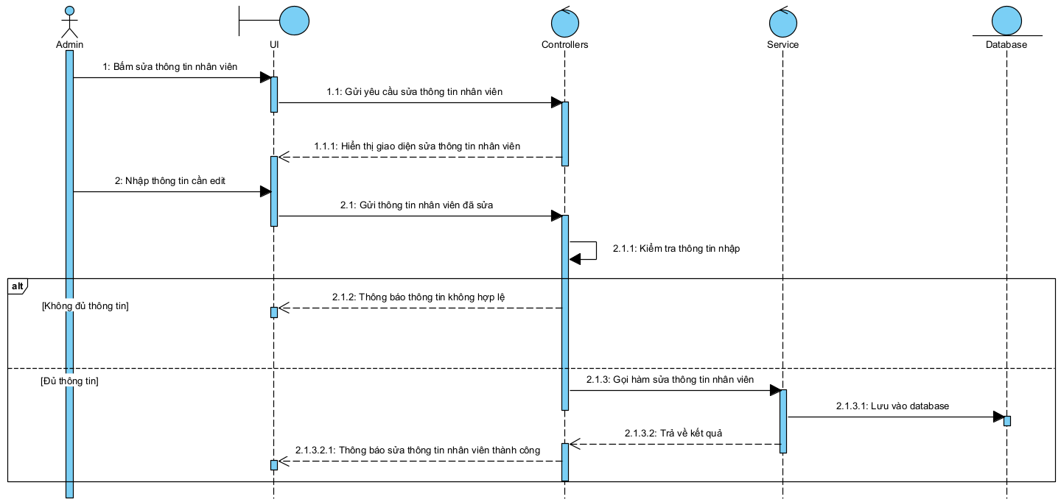

Hình 41: Sequence sửa thông tin nhân viên

#### f) Xóa nhân viên

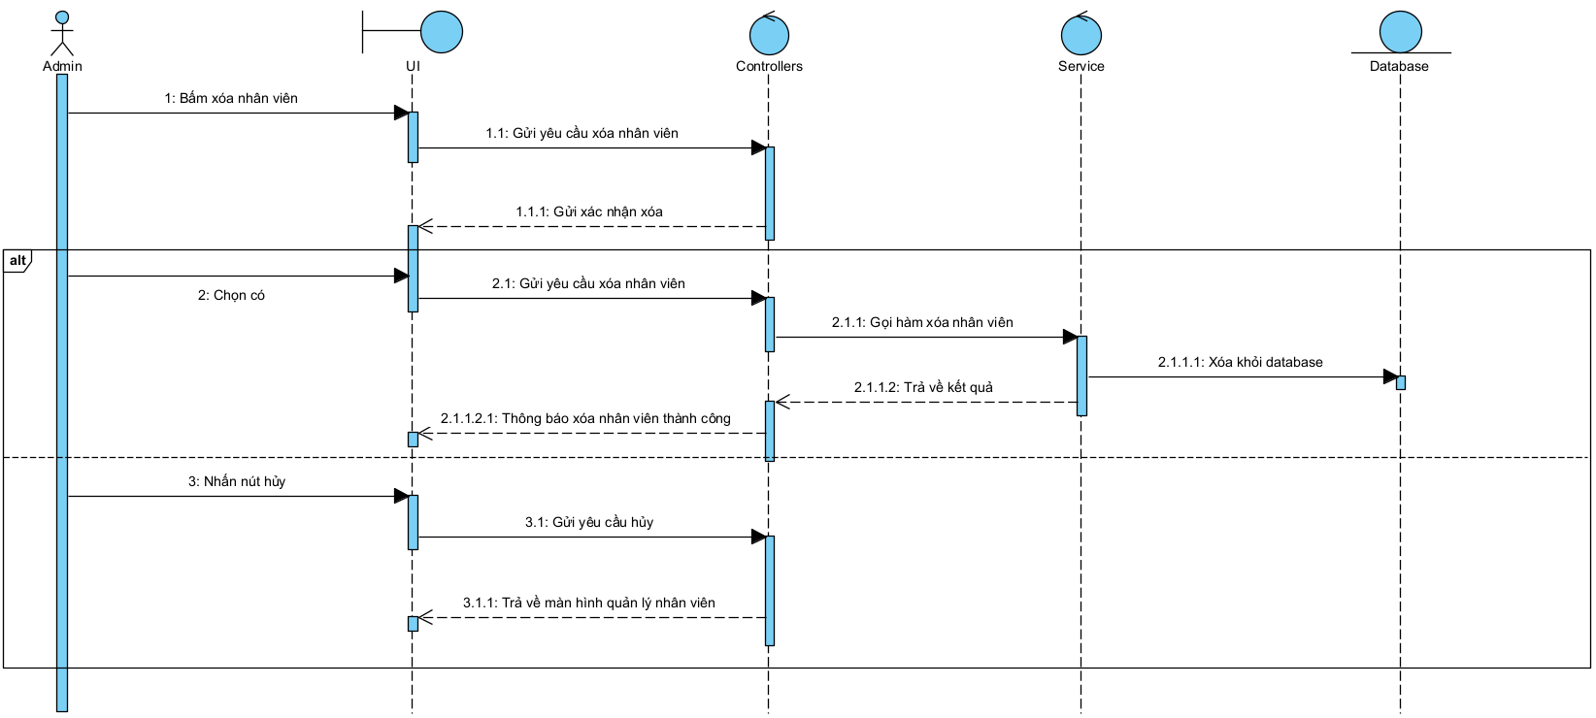

Hình 42: Sequence xóa nhân viên

# CHƯƠNG 3: CÀI ĐẶT VÀ TRIỂN KHAI HỆ THỐNG

## 3.1. Sơ đồ kiến trúc tổng thể hệ thống

Web sử dụng mô hình “Client - Server - Database”:

- Client: Ứng dụng web được phát triển bằng Next.js, chạy trên trình duyệt và cung cấp giao diện cho người dùng tương tác với hệ thống.

- Server (Backend / API): Hệ thống backend được xây dựng bằng Python, cung cấp các API xử lý nghiệp vụ, xác thực và phân quyền người dùng, quản lý sản phẩm, đơn hàng và giao tiếp giữa client và cơ sở dữ liệu.

- Database: Backend kết nối đến MySQL để lưu trữ và quản lý dữ liệu có cấu trúc như thông tin sản phẩm, đơn hàng, khuyến mãi và phản hồi của khách hàng.

Các thành phần chính của hệ thống:

|  |  |
| --- | --- |
| **Thành phần** | **Công nghệ sử dụng** |
| Giao diện Web | Next.js |
| Backend (API) | Python |
| Cơ sở dữ liệu | MySQL |
| Authentication | JWT (JSON Web Token) |

## 3.2. Thiết kế lớp (Class Diagram)

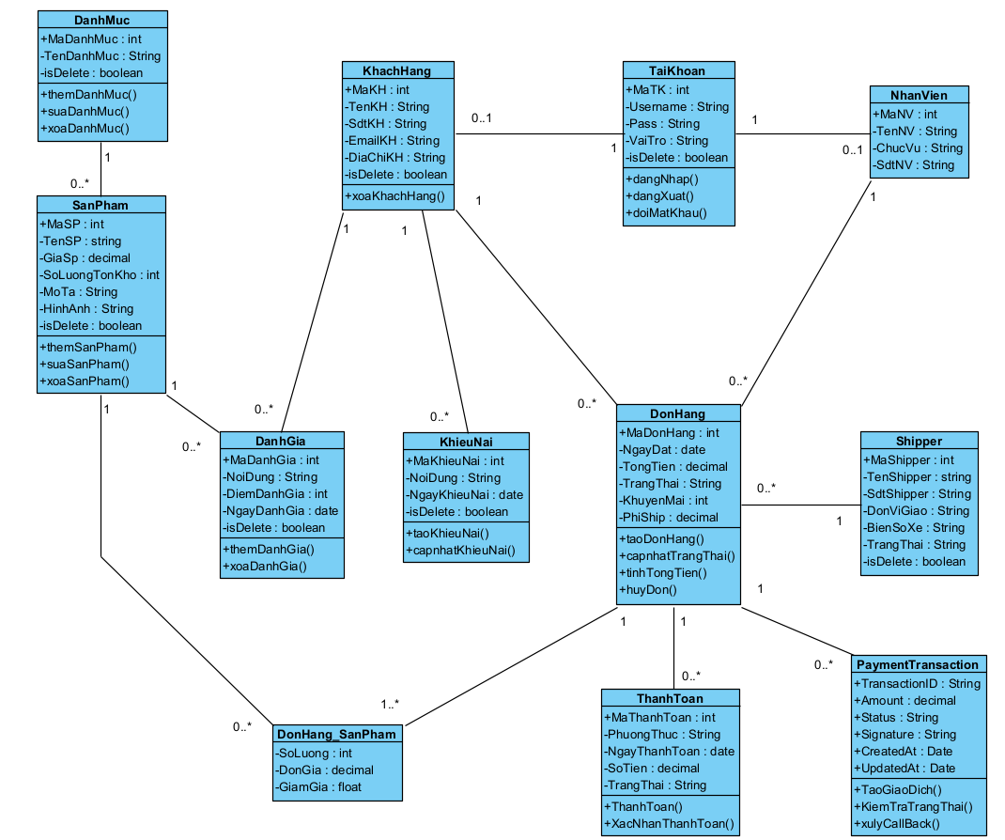

Hình 43: Biểu đồ lớp

## 3.3 Thiết kế cơ sở dữ liệu (ERD, bảng)

### 3.3.1 ERD (Entity-Relationship Diagram)

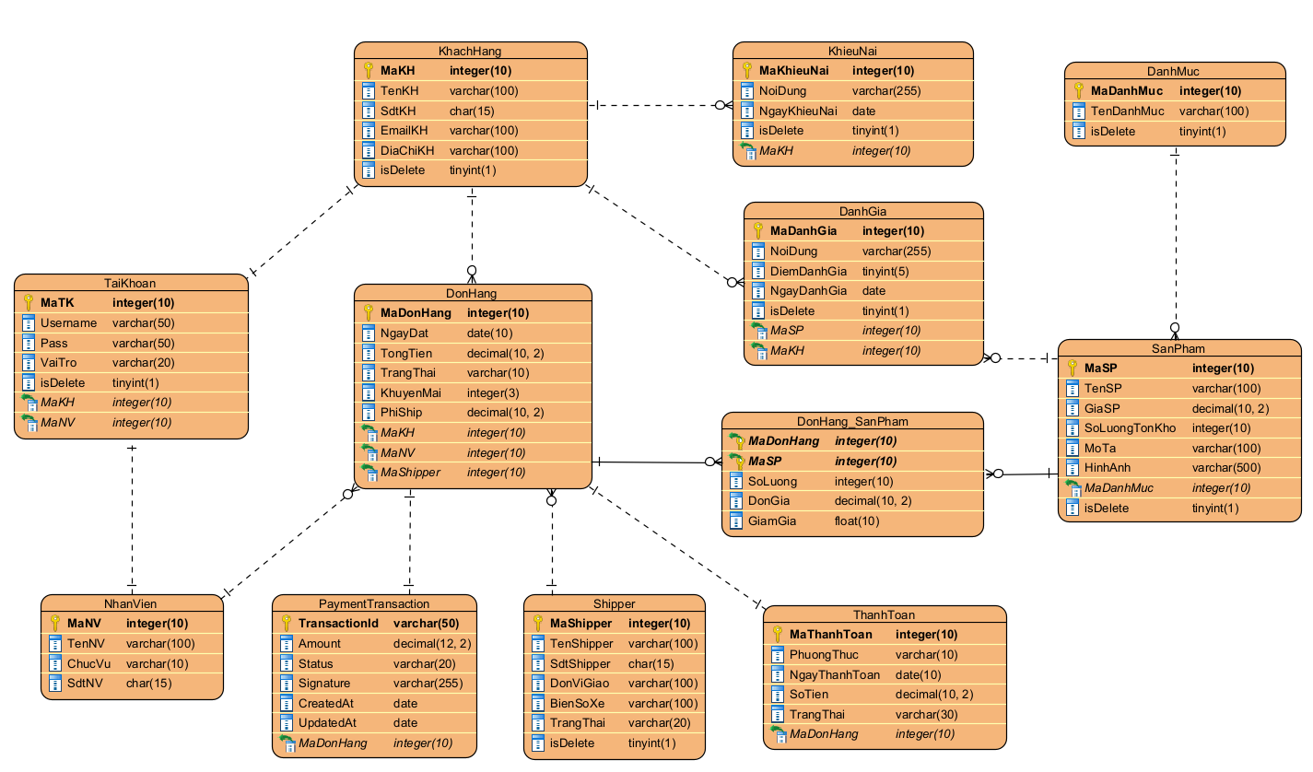

Hình 44: Biểu đồ ERD

### 3.3.2 Bảng các cơ sở dữ liệu

|  |  |  |  |  |
| --- | --- | --- | --- | --- |
| **KhachHang** | | | | |
| **Tên trường** | **Kiểu dữ liệu** | **Kích thước** | **Ràng buộc** | **Ghi chú** |
| MaKH | Interger | 10 | Primary Key |  |
| TenKH | Varchar | 100 | Not null |  |
| SdtKH | Char | 15 | Not null |  |
| EmailKH | Varchar | 100 | Not null |  |
| DiaChiKH | Varchar | 100 | Not null |  |
| isDelete | Tinyint | 1 | Not null |  |

|  |  |  |  |  |
| --- | --- | --- | --- | --- |
| **KhieuNai** | | | | |
| Tên trường | Kiểu dữ liệu | Kích thước | Ràng buộc | Ghi chú |
| MaKhieuNai | Interger | 10 | Primary Key |  |
| NoiDung | Varchar | 255 | Not null |  |
| NgayKhieuNai | date |  | Not null |  |
| isDelete | Tinyint | 1 | Not null |  |
| MaKH | Varchar | 100 | Foreign Key | FK KhachHang |

|  |  |  |  |  |
| --- | --- | --- | --- | --- |
| **TaiKhoan** | | | | |
| **Tên trường** | **Kiểu dữ liệu** | **Kích thước** | **Ràng buộc** | **Ghi chú** |
| MaTK | Interger | 10 | Primary Key |  |
| Username | Varchar | 50 | Not null |  |
| Pass | Varchar | 50 | Not null |  |
| VaiTro | Varchar | 20 | Not null |  |
| MaKH | Interger | 10 | Foreign Key | FK KhachHang |
| MaNV | Interger | 10 | Foreign Key | FK NhanVien |
| isDelete | Tinyint | 1 | Not null |  |

|  |  |  |  |  |
| --- | --- | --- | --- | --- |
| **DonHang** | | | | |
| **Tên trường** | **Kiểu dữ liệu** | **Kích thước** | **Ràng buộc** | **Ghi chú** |
| MaDonHang | Interger | 10 | Primary Key |  |
| NgayDat | Date |  | Not null |  |
| TongTien | Decimal | 10, 2 | Not null |  |
| TrangThai | Varchar | 10 | Not null |  |
| KhuyenMai | Interger | 3 | Not null |  |
| PhiShip | Decimal | 10, 2 | Not null |  |
| MaKH | Interger | 10 | Foreign Key | FK KhachHang |
| MaNV | Interger | 10 | Foreign Key | FK NhanVien |
| MaShipper | Interger | 10 | Foreign Key | FK Shipper |

|  |  |  |  |  |
| --- | --- | --- | --- | --- |
| **NhanVien** | | | | |
| **Tên trường** | **Kiểu dữ liệu** | **Kích thước** | **Ràng buộc** | **Ghi chú** |
| MaNV | Interger | 10 | Primary Key |  |
| TenNV | Varchar | 100 | Not null |  |
| ChucVu | Varchar | 10 | Not null |  |
| SdtNV | Char | 15 | Not null |  |

|  |  |  |  |  |
| --- | --- | --- | --- | --- |
| **DanhGia** | | | | |
| Tên trường | Kiểu dữ liệu | Kích thước | Ràng buộc | Ghi chú |
| MaDanhGia | Interger | 10 | Primary Key |  |
| NoiDung | Varchar | 255 | Not null |  |
| DiemDanhGia | Tinyint | 5 | Not null |  |
| NgayDanhGia | date |  | Not null |  |
| isDelete | Tinyint | 1 | Not null |  |
| MaSP | Interger | 10 | Foreign Key | FK SanPham |
| MaKH | Interger | 10 | Foreign Key | FK KhachHang |

|  |  |  |  |  |
| --- | --- | --- | --- | --- |
| **SanPham** | | | | |
| Tên trường | Kiểu dữ liệu | Kích thước | Ràng buộc | Ghi chú |
| MaSanPham | Interger | 10 | Primary Key |  |
| TenSP | Varchar | 100 | Not null |  |
| GiaSP | Decimal | 10, 2 | Not null |  |
| LuongTonKho | Interger | 10 | Not null |  |
| MoTa | Varchar | 100 | Not null |  |
| HinhAnh | Varchar | 500 | Not null |  |
| isDelete | Tinyint | 1 | Not null |  |
| MaDanhMuc | Interger | 10 | Foreign Key | FK DanhMuc |

|  |  |  |  |  |
| --- | --- | --- | --- | --- |
| **DonHang_SanPham** | | | | |
| **Tên trường** | **Kiểu dữ liệu** | **Kích thước** | **Ràng buộc** | **Ghi chú** |
| MaDonHang | Interger | 10 | Primary Key | FK DonHang |
| MaSP | Interger | 10 | Primary Key | FK SanPham |
| SoLuong | Interger | 10 | Not null |  |
| DonGia | Decimal | 10, 2 | Not null |  |
| GiamGia | float | 10 | Not null |  |

|  |  |  |  |  |
| --- | --- | --- | --- | --- |
| **DanhMuc** | | | | |
| **Tên trường** | **Kiểu dữ liệu** | **Kích thước** | **Ràng buộc** | **Ghi chú** |
| MaDanhMuc | Interger | 10 | Primary Key |  |
| TenDanhMuc | Varchar | 100 | Not null |  |
| isDelete | tinyint | 1 |  |  |

|  |  |  |  |  |
| --- | --- | --- | --- | --- |
| **Shipper** | | | | |
| **Tên trường** | **Kiểu dữ liệu** | **Kích thước** | **Ràng buộc** | **Ghi chú** |
| MaShipper | Interger | 10 | Primary Key |  |
| TenShipper | Varchar | 100 | Not null |  |
| SdtShipper | Char | 15 | Not null |  |
| DonViGiao | Varchar | 100 | Not null |  |
| BienSoXe | Varchar | 100 | Not null |  |
| TrangThai | Varchar | 20 | Not null |  |
| isDelete | Tinyint | 1 | Not null |  |

|  |  |  |  |  |
| --- | --- | --- | --- | --- |
| **PaymentTrancsaction** | | | | |
| **Tên trường** | **Kiểu dữ liệu** | **Kích thước** | **Ràng buộc** | **Ghi chú** |
| TransactionID | Varchar | 50 | Primary Key |  |
| Amount | Decimal | 12, 2 | Not null |  |
| Status | Varchar | 20 | Not null |  |
| Signature | Varchar | 255 | Not null |  |
| CreatedAt | Date |  | Not null |  |
| UpdatedAt | Date |  | Not null |  |
| MaDonHang | Interger | 10 | Foreign Key | FK DonHang |

|  |  |  |  |  |
| --- | --- | --- | --- | --- |
| **ThanhToan** | | | | |
| **Tên trường** | **Kiểu dữ liệu** | **Kích thước** | **Ràng buộc** | **Ghi chú** |
| MaThanhToan | Interger | 10 | Primary Key |  |
| PhuongThuc | Varchar | 10 | Not null |  |
| NgayThanhToan | Date | 10 | Not null |  |
| SoTien | Decimal | 10, 2 | Not null |  |
| TrangThai | Varchar | 30 | Not null |  |
| MaDonHang | Interger | 10 | Foreign Key | FK DonHang |

## 3.4 Thiết kế giao diện người dùng (Figma)

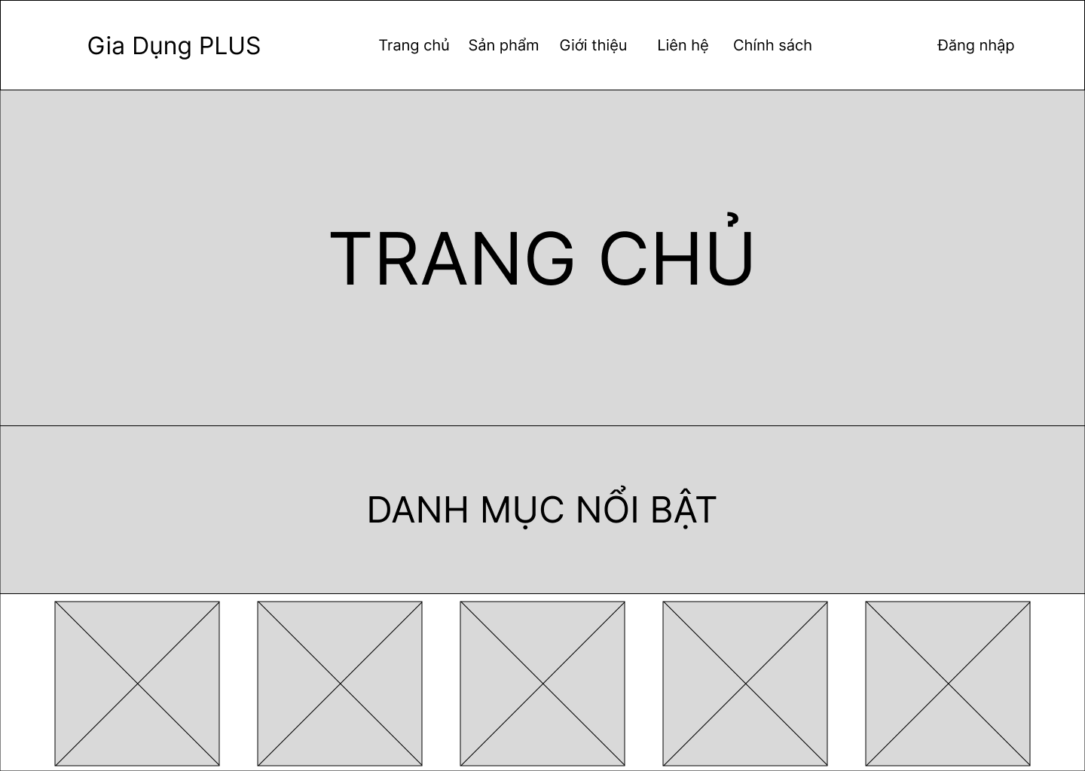

Hình 45: Figma trang chủ

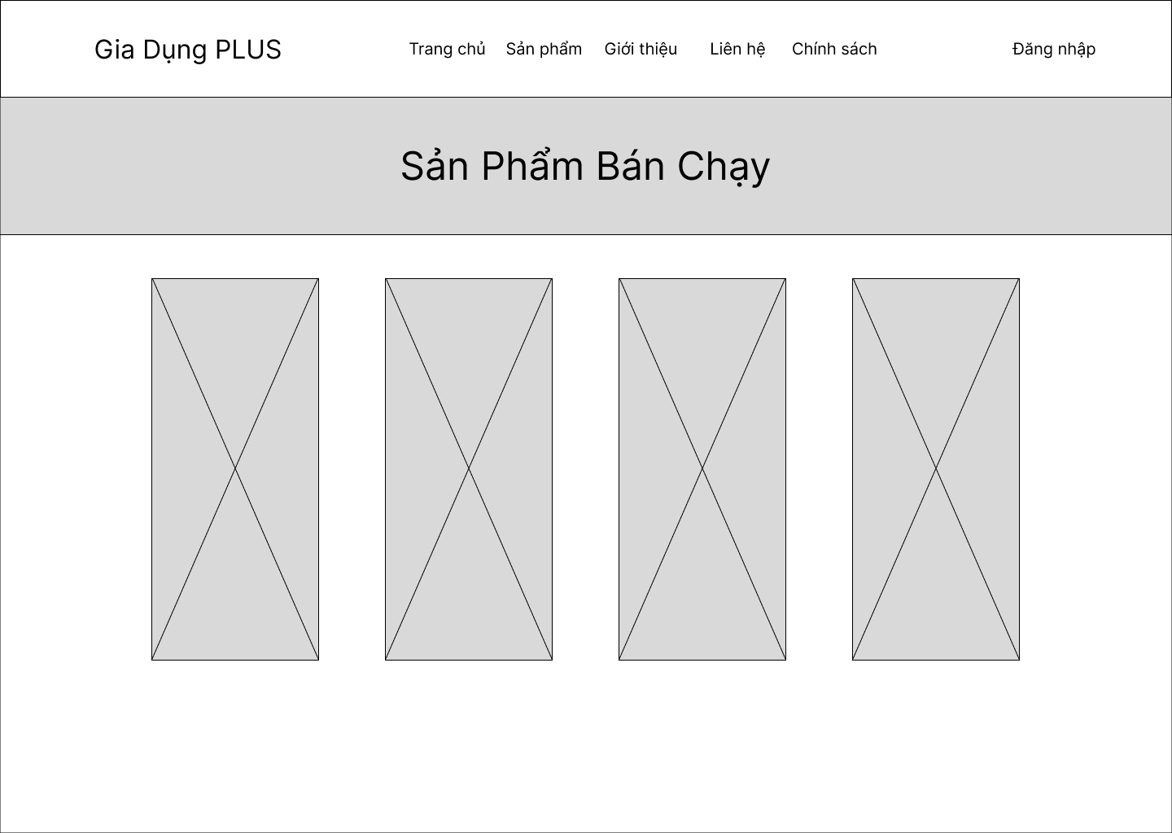

Hình 46: Figma sản phẩm bán chạy

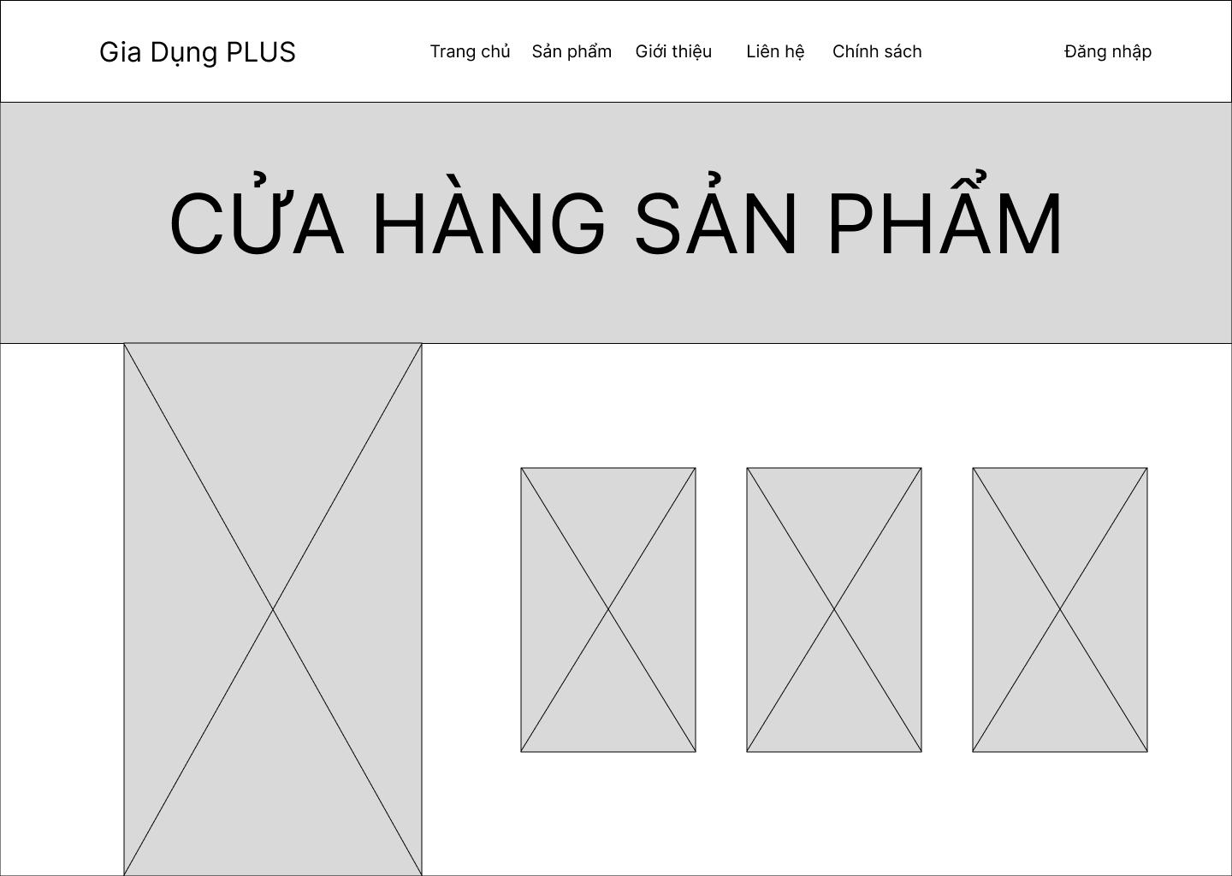

Hình 47: Figma cửa hàng sản phẩm

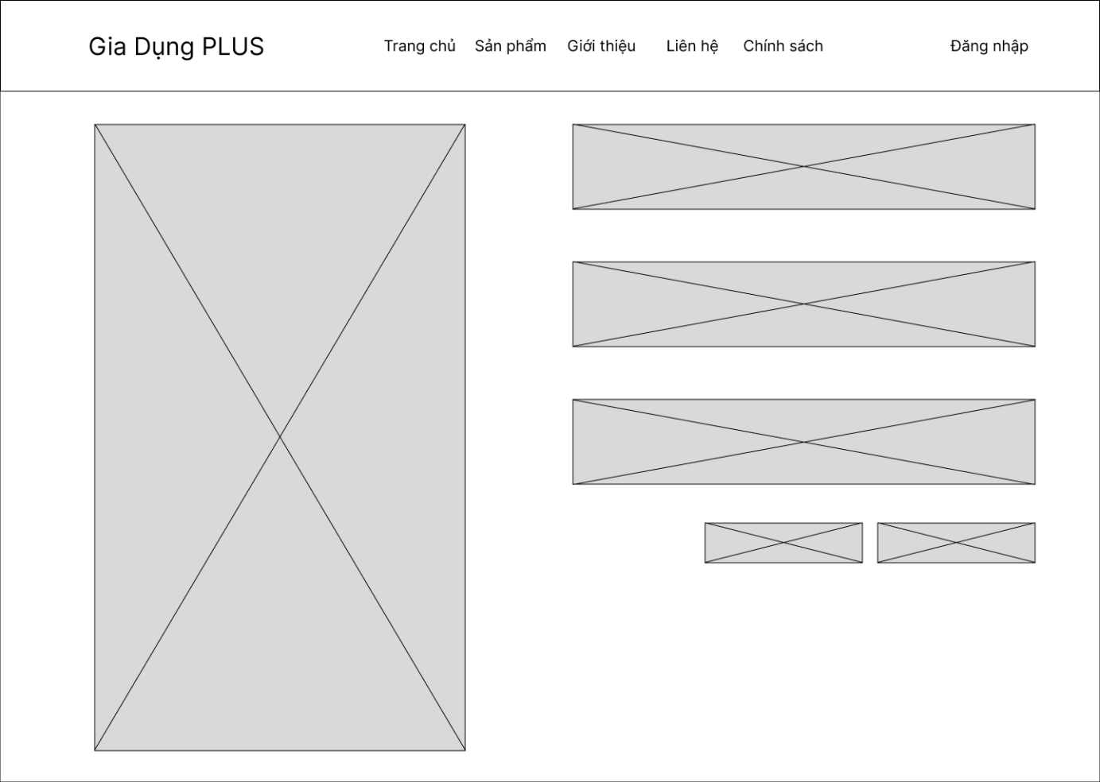

Hình 48: Figma chi tiết sản phẩm

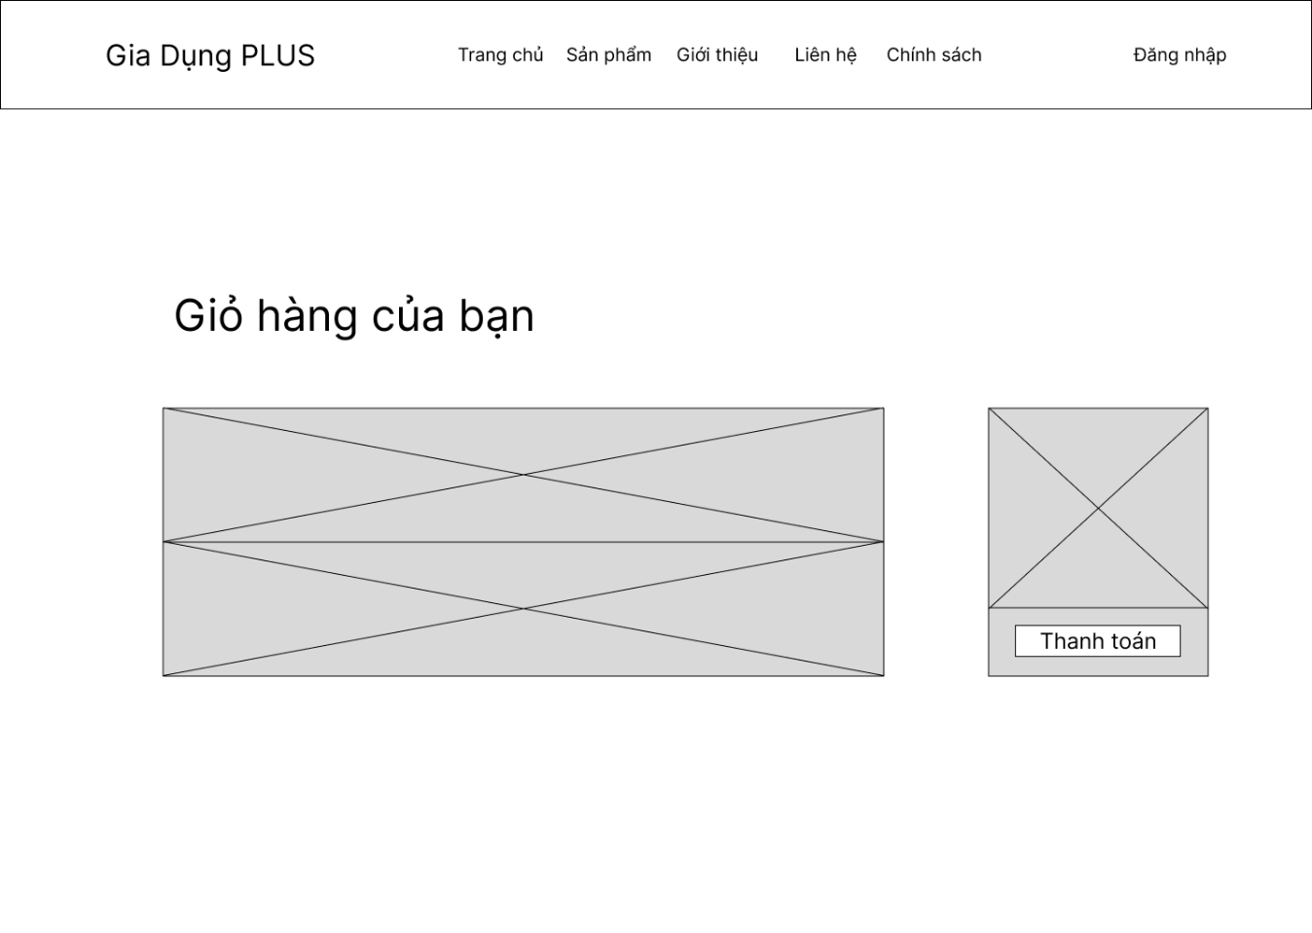

Hình 49: Figma giỏ hàng

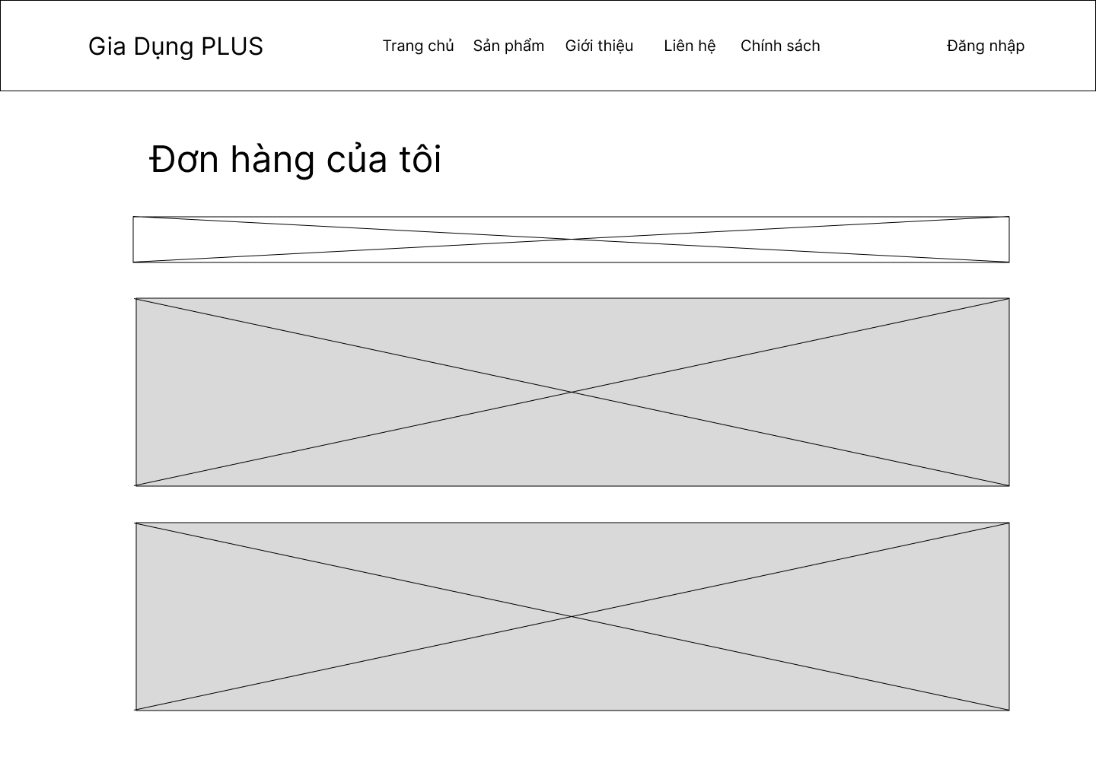

Hình 50: Figma đơn hàng

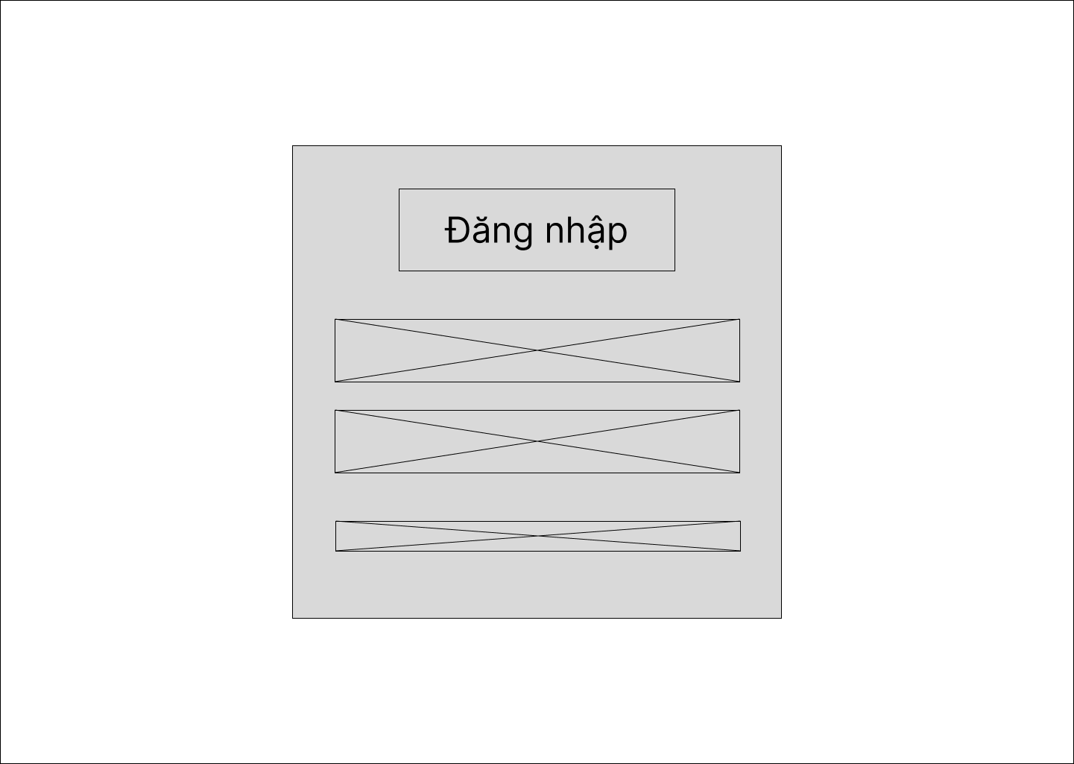

Hình 51: Figma đăng nhập

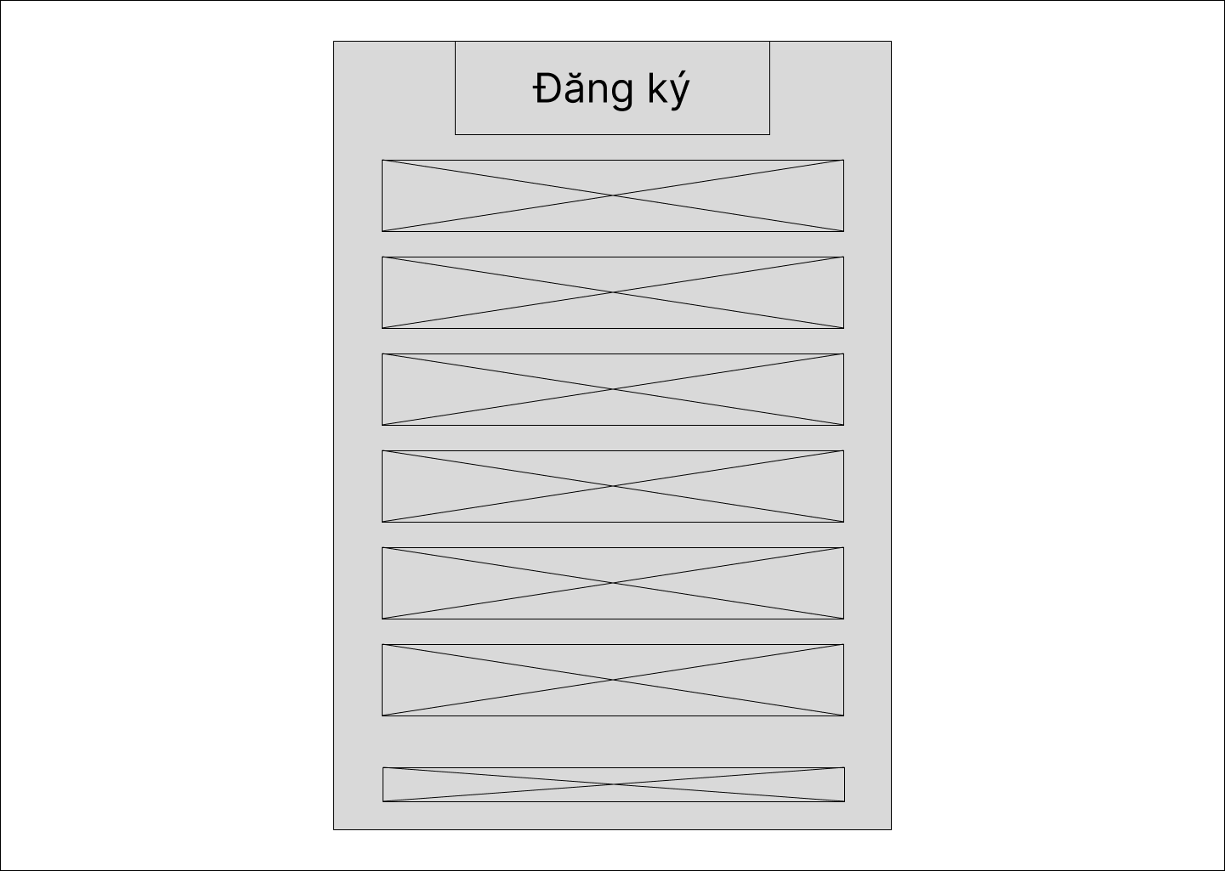

Hình 52: Figma đăng ký

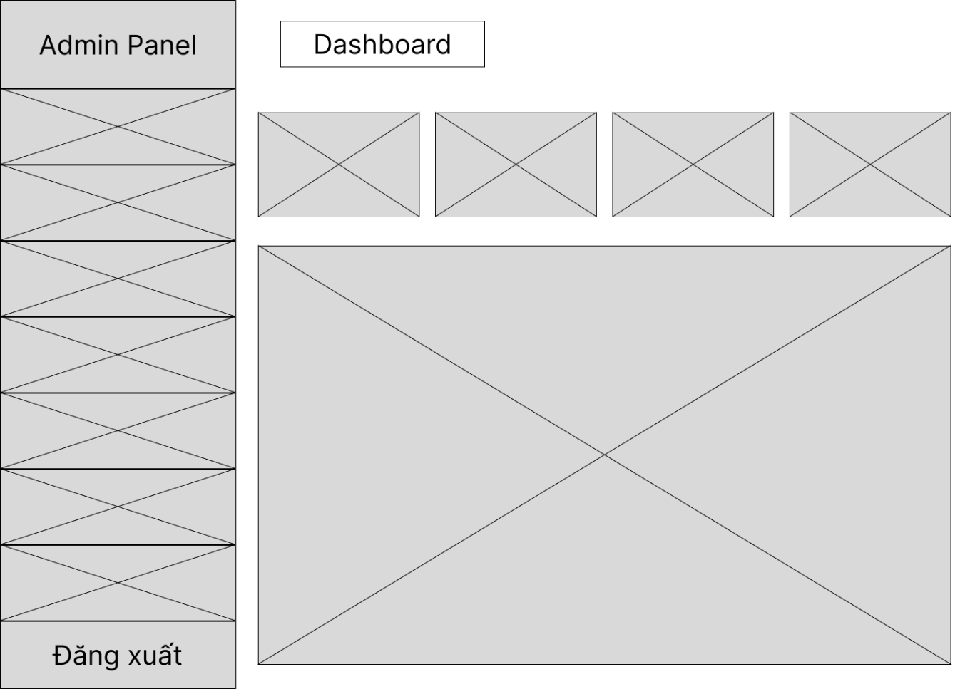

Hình 53: Figma admin dashboard

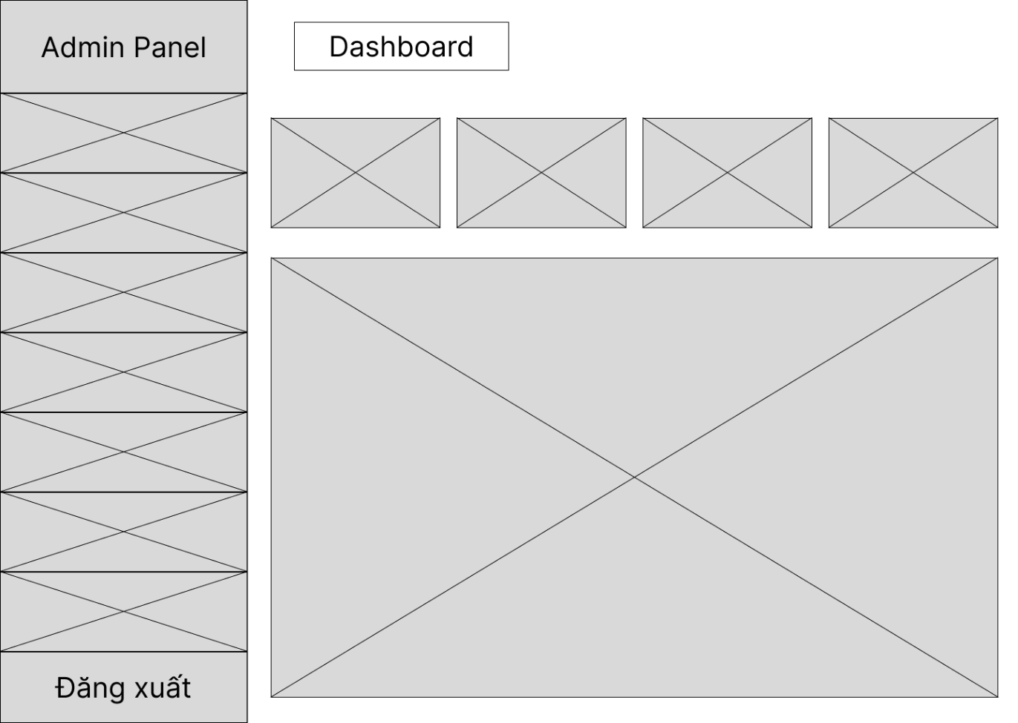

Hình 54: Figma Admin quản lý sản phẩm

# CHƯƠNG 4: CÀI ĐẶT VÀ TRIỂN KHAI HỆ THỐNG

## 4.1 Môi trường triển khai

Hệ thống website bán đồ gia dụng được triển khai và thử nghiệm trong môi trường máy tính cá nhân nhằm phục vụ cho mục đích học tập và nghiên cứu. Môi trường triển khai được lựa chọn đảm bảo đáp ứng đầy đủ các yêu cầu về phần cứng và phần mềm để hệ thống có thể hoạt động ổn định trong quá trình phát triển và kiểm thử.

Hệ điều hành sử dụng trong quá trình triển khai là Windows 10/11, cho phép cài đặt và vận hành các công cụ phát triển cần thiết. Phía backend của hệ thống được xây dựng và triển khai bằng Python, chịu trách nhiệm xử lý các nghiệp vụ chính, xác thực và phân quyền người dùng, cũng như giao tiếp với cơ sở dữ liệu. Phía frontend được phát triển bằng Next.js, chạy trên nền tảng Node.js, cung cấp giao diện người dùng thân thiện và tương tác trực tiếp với backend thông qua các API.

Cơ sở dữ liệu của hệ thống sử dụng MySQL, là hệ quản trị cơ sở dữ liệu quan hệ phổ biến, được cài đặt cục bộ nhằm lưu trữ và quản lý các dữ liệu có cấu trúc như thông tin người dùng, sản phẩm, đơn hàng, danh mục và các dữ liệu liên quan khác. Việc sử dụng MySQL giúp đảm bảo tính nhất quán, toàn vẹn và độ tin cậy của dữ liệu trong hệ thống.

Ngoài ra, các công cụ hỗ trợ phát triển được sử dụng bao gồm Visual Studio Code để lập trình và quản lý mã nguồn, MySQL Workbench để thiết kế và quản lý cơ sở dữ liệu, cùng với các trình duyệt web phổ biến như Google Chrome và Microsoft Edge để kiểm thử giao diện và chức năng của hệ thống. Trong quá trình triển khai, hệ thống được chạy trên môi trường nội bộ (local) và chưa triển khai trên máy chủ thực tế, tuy nhiên kiến trúc hệ thống được thiết kế để có thể mở rộng và triển khai trên các môi trường máy chủ trong tương lai.

## 4.2. Cài đặt hệ thống

### 4.2.1. Yêu cầu hệ thống

- Máy tính sử dụng hệ điều hành Windows/MacOS/Linux

- Đã cài đặt Python (phiên bản 3.8 trở lên)

- Đã cài đặt Node.js (phiên bản 18 trở lên)

- Đã cài đặt MySQL/MariaDB

- Trình duyệt web

### 4.2.2. Các bước cài đặt chương trình

**1. Clone dự án**

git clone https://github.com/MinhPhan92/quanlybanhang.git

cd quanlybanhang

**2. Cài đặt Backend**

- Tạo virtual environment:

python -m venv .venv

- Kích hoạt virtual environment:

* Windows: “.\.venv\Scripts\activate”
* Linux/Mac: “source .venv/bin/activate”

- Cài đặt các thư viện:

pip install -r requirements.txt

- Tạo file .env trong thư mục gốc (tùy chọn):

DB_USER=root

DB_PASSWORD=1234

DB_HOST=localhost

DB_PORT=3306

DB_NAME=QuanLyBanHang

SECRET_KEY=your-secret-key

- Nếu không tạo file .env, hệ thống sẽ dùng giá trị mặc định trong backend/database.py

**3. Cài đặt database**

**- Bước 1:** Chạy file chính để tạo database và các bảng

mysql -u root -p < db/db-ban-do-gia-dung.sql

**Lưu ý:** Nếu đã có database cũ, chỉ cần chạy các migration chưa có. Kiểm tra bằng câu lệnh:

mysql -u root -p QuanLyBanHang -e "DESCRIBE SanPham;"

mysql -u root -p QuanLyBanHang -e "SHOW TABLES LIKE 'PaymentTransaction';"

**Nếu chưa có 2 bảng trên, thực hiện bước 1.5**

**- Bước 1.5:** Chạy các file migration (BẮT BUỘC nếu database mới):

mysql -u root -p QuanLyBanHang < db/migrations/2025-12-17_alter_sanpham_mota_text.sql

mysql -u root -p QuanLyBanHang < db/migrations/2026-01-04_add_hinhanh_to_sanpham.sql

mysql -u root -p QuanLyBanHang < db/migrations/2026-01-04_create_payment_transaction.sql

**- Bước 3**: Thêm dữ liệu mẫu:

mysql -u root -p QuanLyBanHang < db/insert-sample-data.sql

**4. Chạy Backend**

cd backend

uvicorn main:app --reload

Backend sẽ chạy tại http://localhost:8000

**5. Cài đặt Frontend**

npm install

Tạo file .env.local (tùy chọn):

NEXT_PUBLIC_API_URL=http://localhost:8000/api

**6. Chạy Frontend**

npm run dev

Frontend sẽ chạy tại http://localhost:3000

**7. Chạy nhanh (Windows)**

Sử dụng file batch để khởi động cả backend và frontend:

.\start-all.bat

Dừng tất cả:

.\stop-all.bat

**Cấu trúc thư mục**

quanlybanhang/

├── app/ # Next.js app directory

│ ├── admin/ # Admin dashboard pages

│ ├── components/ # React components

│ ├── contexts/ # React contexts (Auth, Cart)

│ ├── lib/ # Utilities and API clients

│ └── [pages]/ # Public pages

├── backend/ # FastAPI backend

│ ├── routes/ # API routes

│ ├── models.py # Database models

│ ├── database.py # Database connection

│ └── main.py # FastAPI app

├── public/ # Static assets

│ └── productimg/ # Thu muc luu anh san pham upload

└── db/ # Database scripts

└── migrations/ # Cac file migration

**API Documentation**

API documentation có sẵn tại:

* Swagger UI: http://localhost:8000/docs
* ReDoc: <http://localhost:8000/redoc>

**Đăng ký tài khoản Admin**

curl -X POST "http://localhost:8000/api/auth/register" \

-H "Content-Type: application/json" \

-d '{

"SdtNV": "0999888777",

"password": "admin123",

"TenNV": "Admin System",

"ChucVu": "Admin"

}'

Sau đó đăng nhập tại http://localhost:3000/login và truy cập admin tại http://localhost:3000/admin.

# CHƯƠNG 5: KẾT QUẢ VÀ ĐÁNH GIÁ

## 5.1. Kết quả thử nghiệm hệ thống

### 5.1.1 Public pages (Trang công khai)

1. Trang chủ

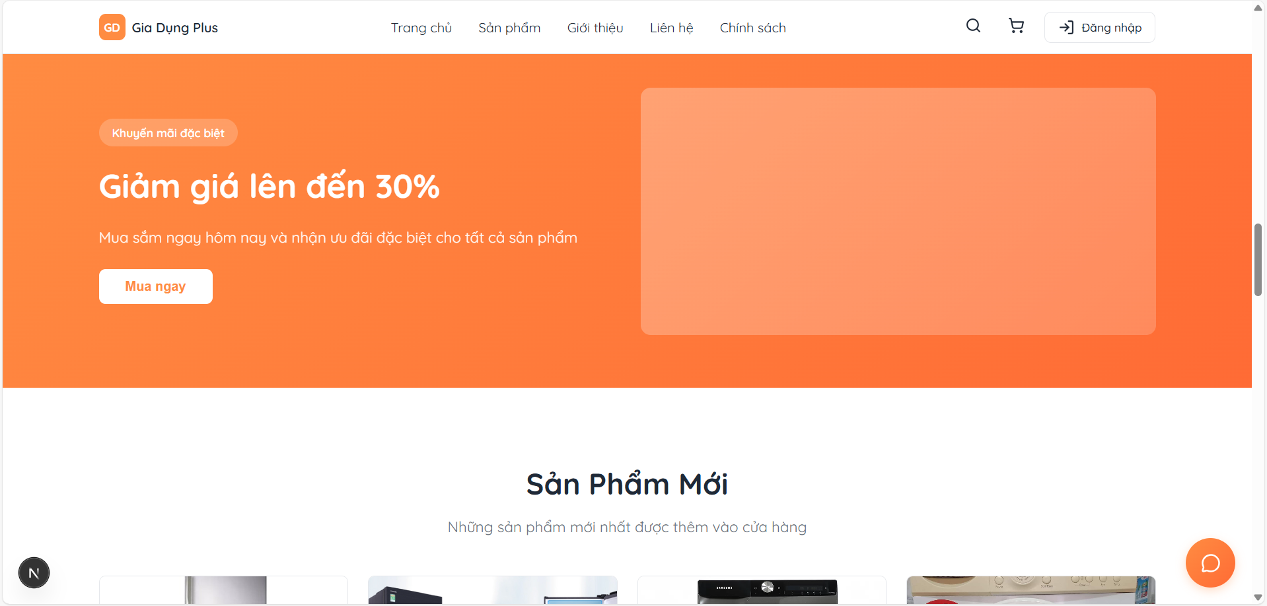

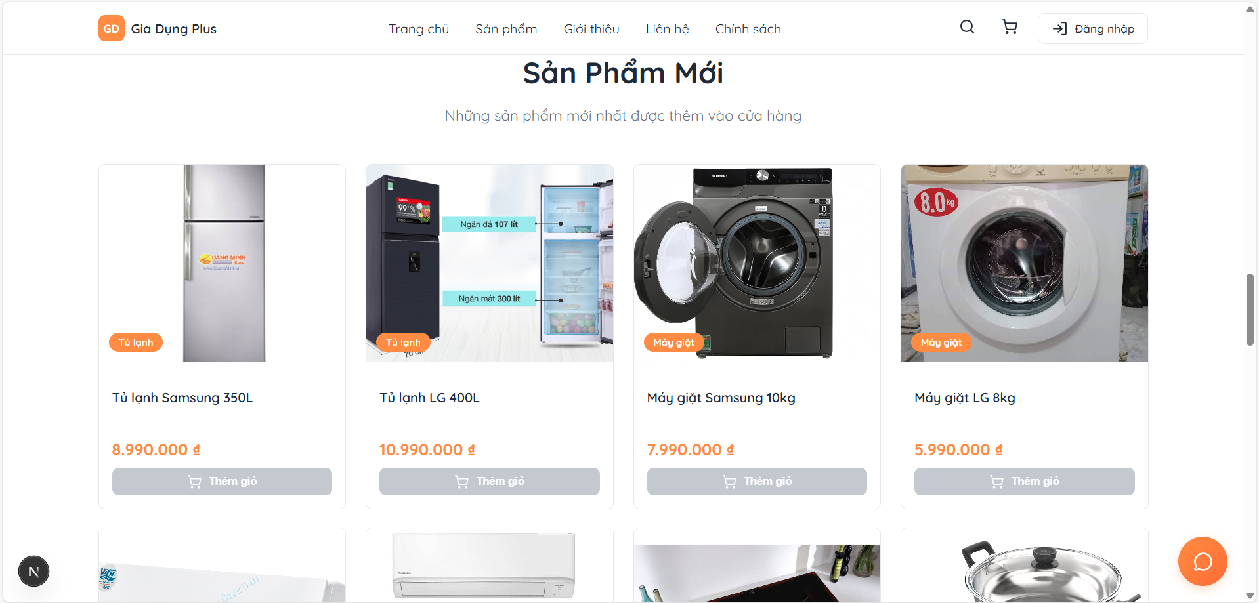

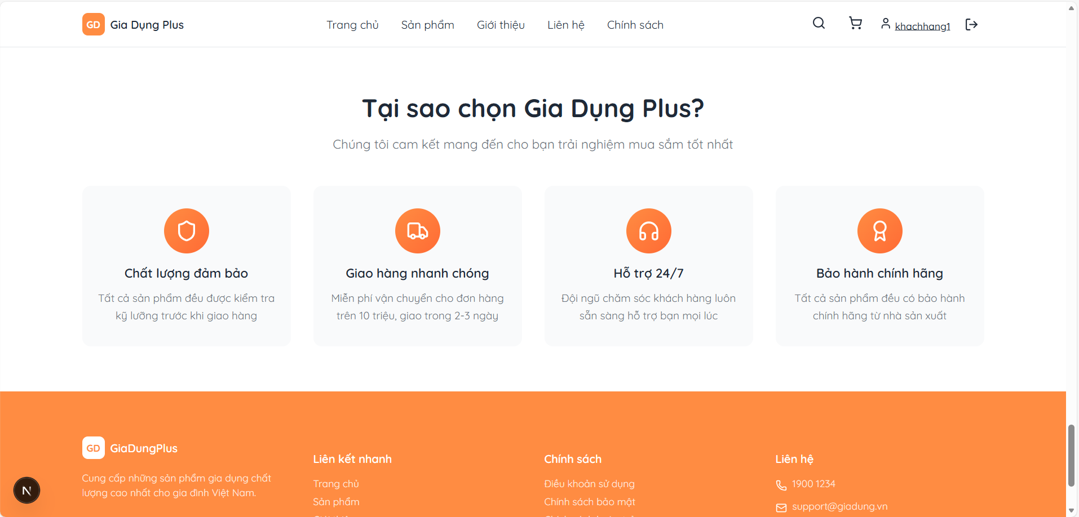

Hình 55 + 56 + 57: Trang chủ

2. Cửa hàng sản phẩm

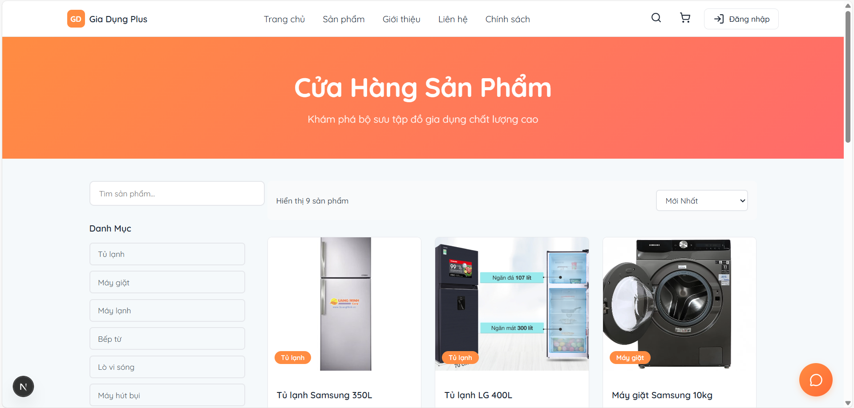

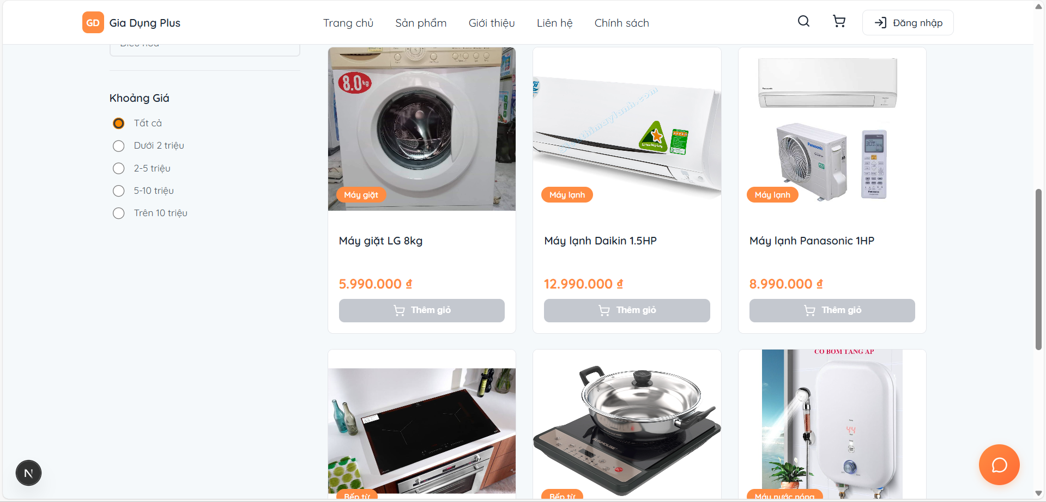

Hình 58 + 59: Cửa hàng sản phẩm

3. Chi tiết sản phẩm

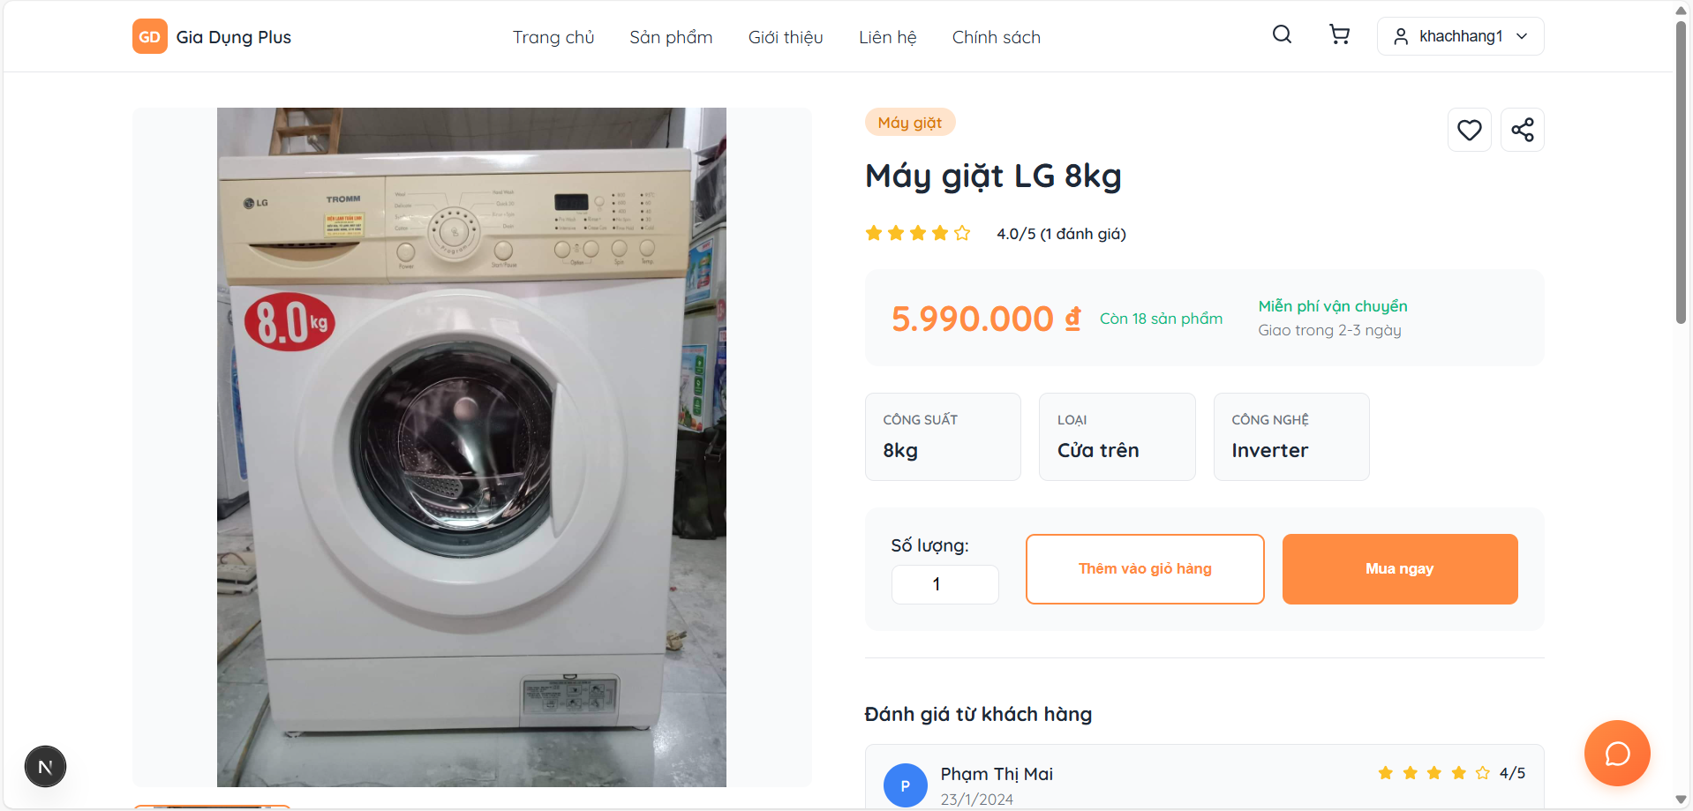

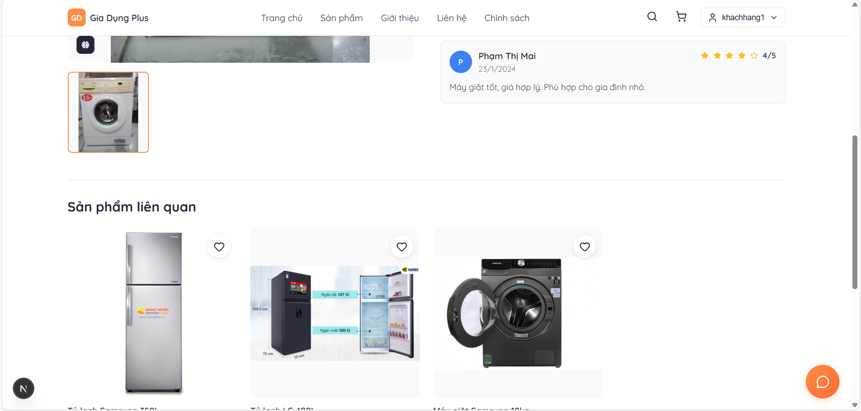

Hình 60 + 61: Chi tiết sản phẩm

4. Giới thiệu

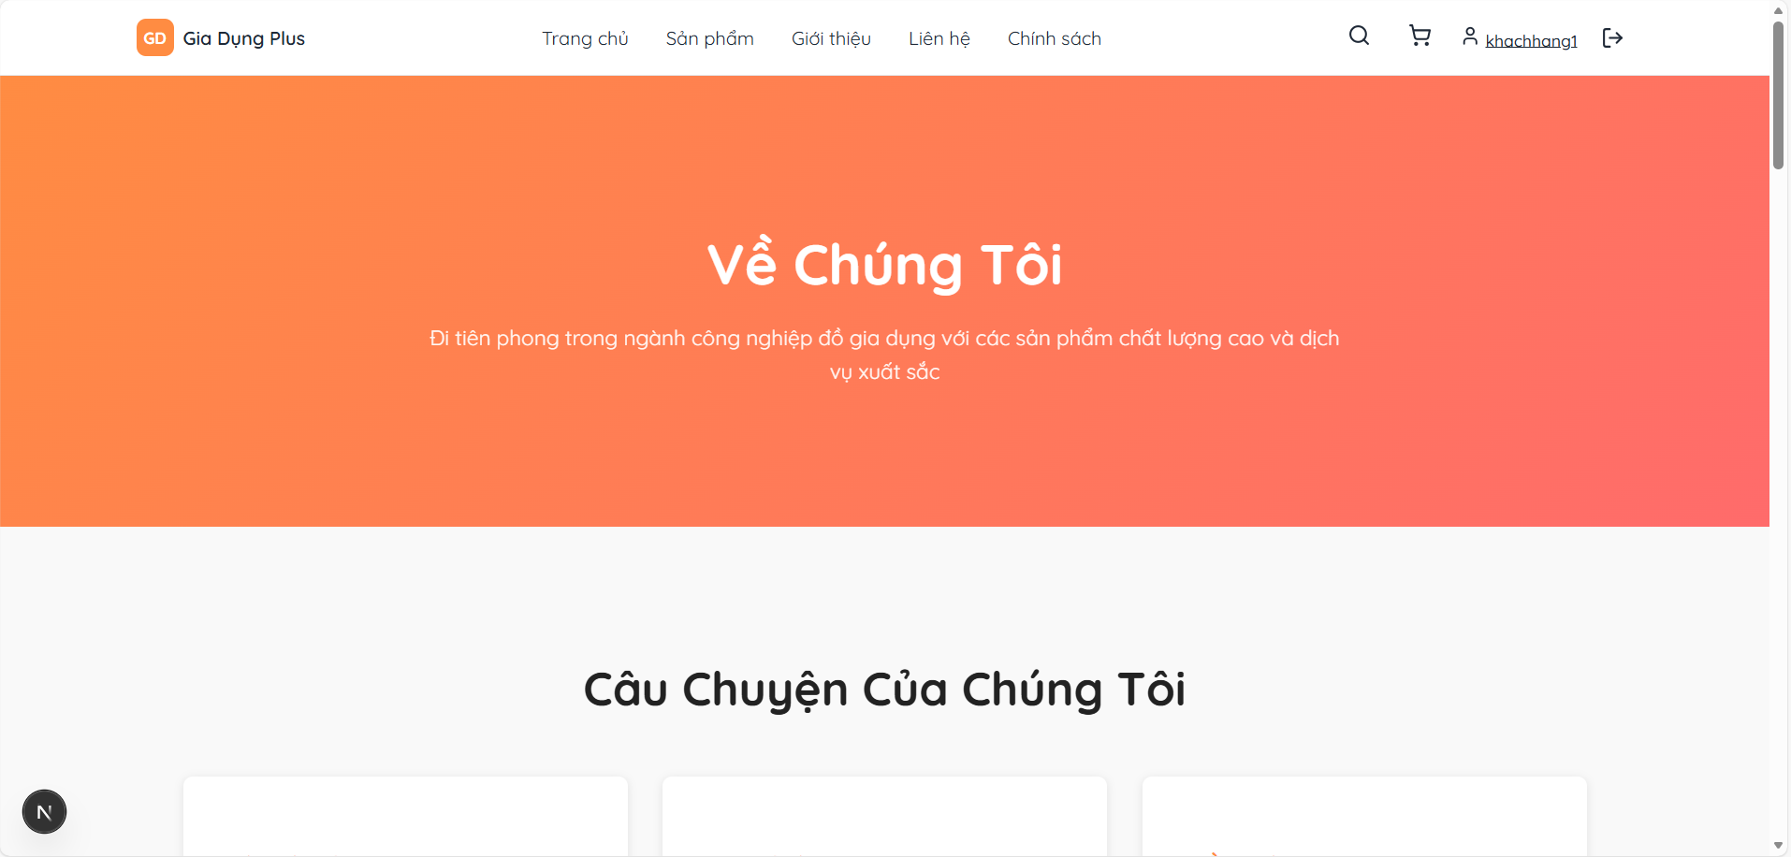

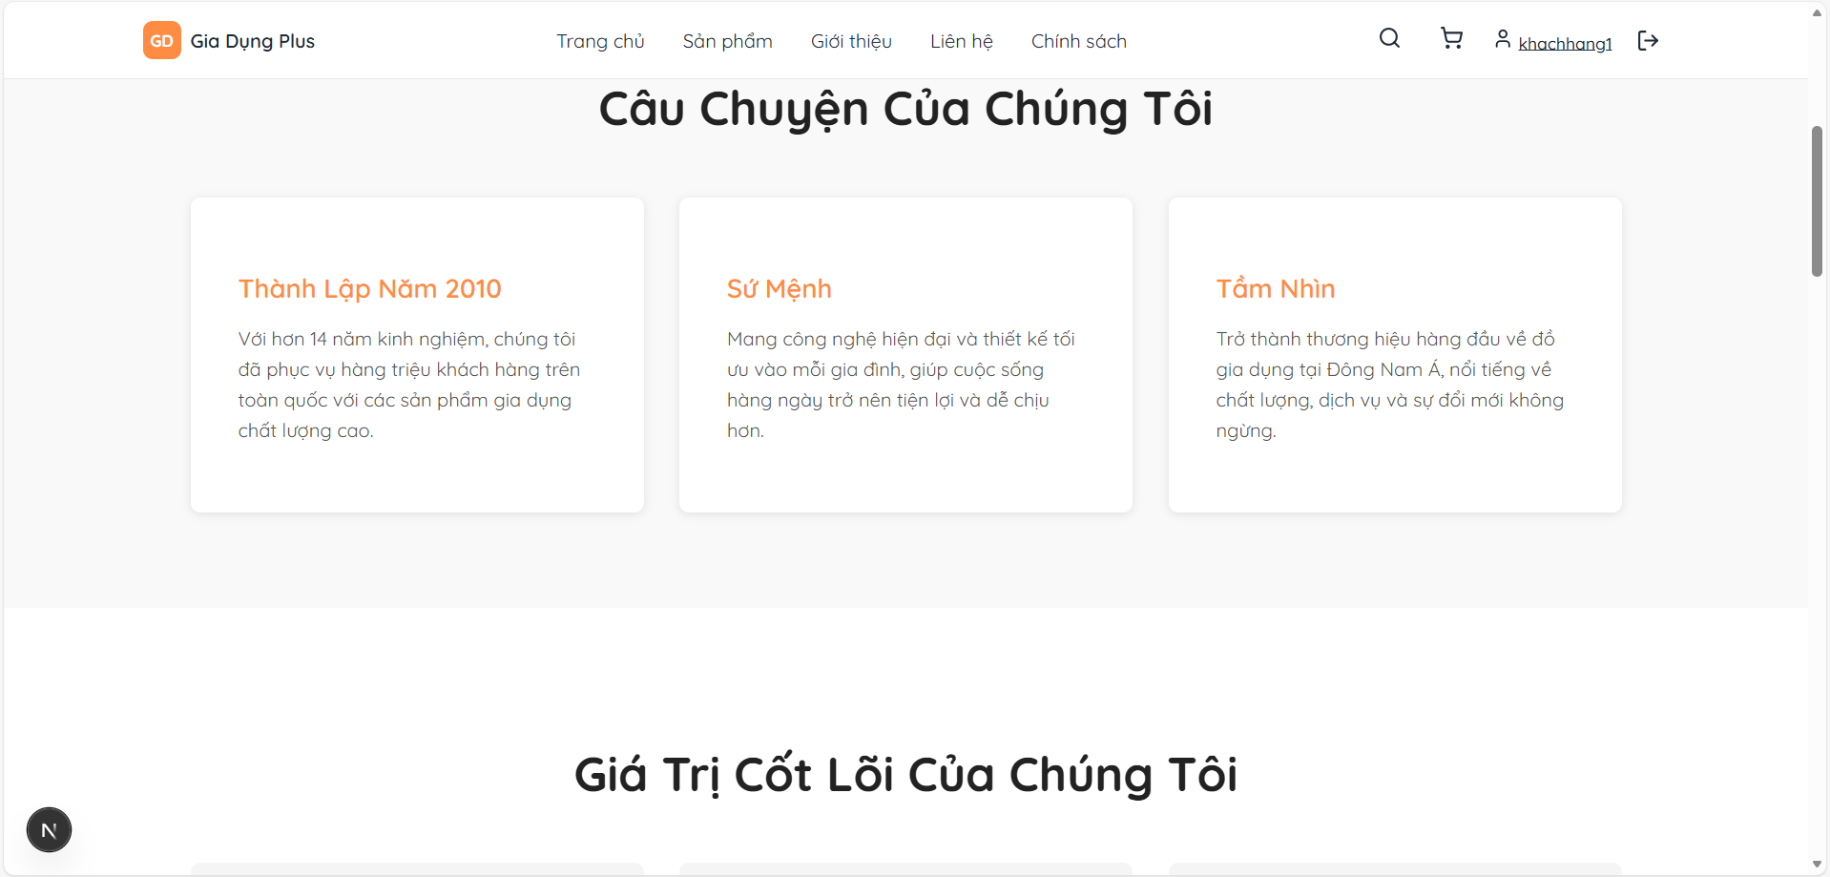

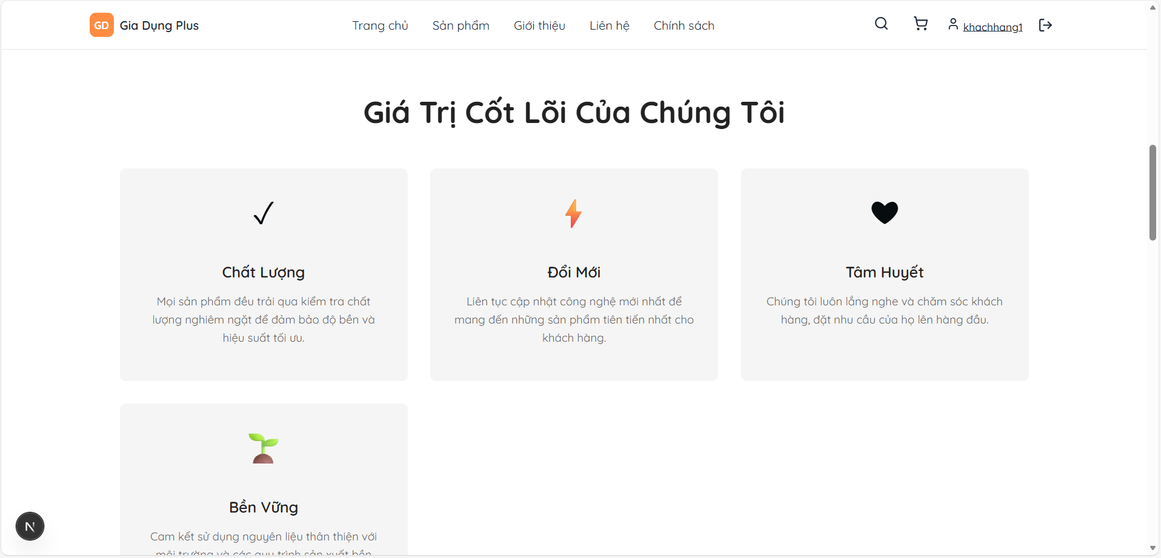

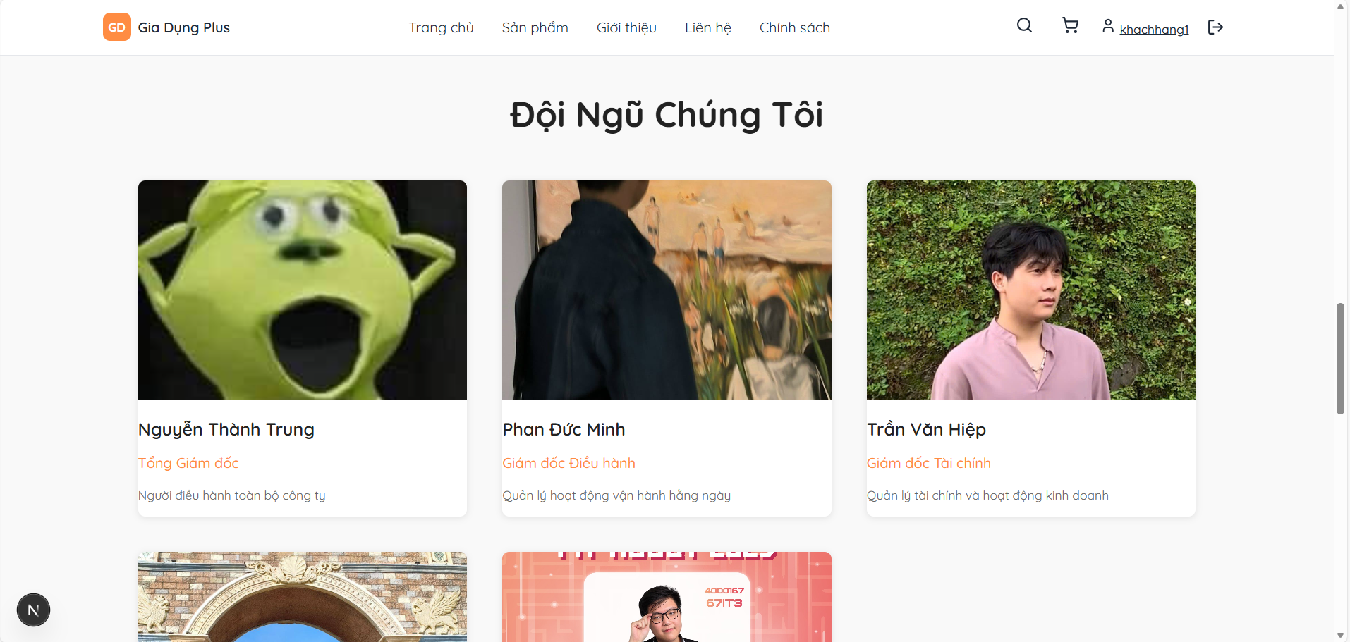

Hình 62 + 63 + 64 + 65: Giới thiệu

5. Liên hệ

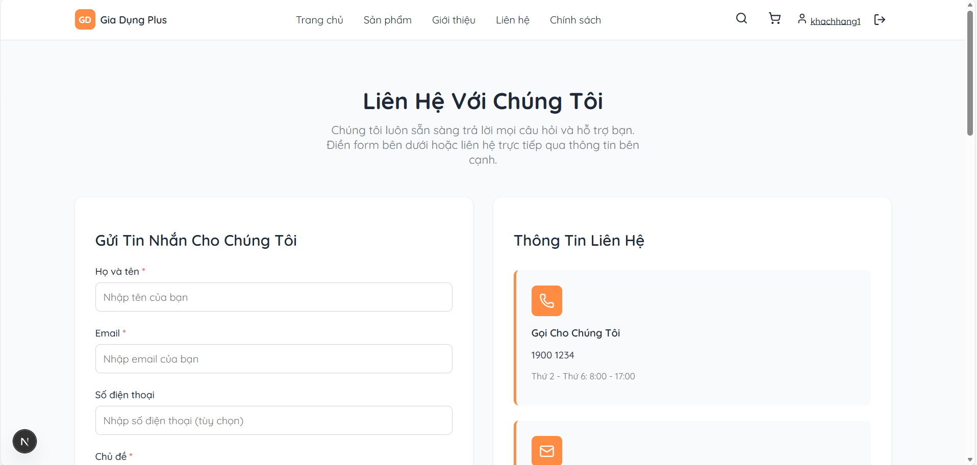

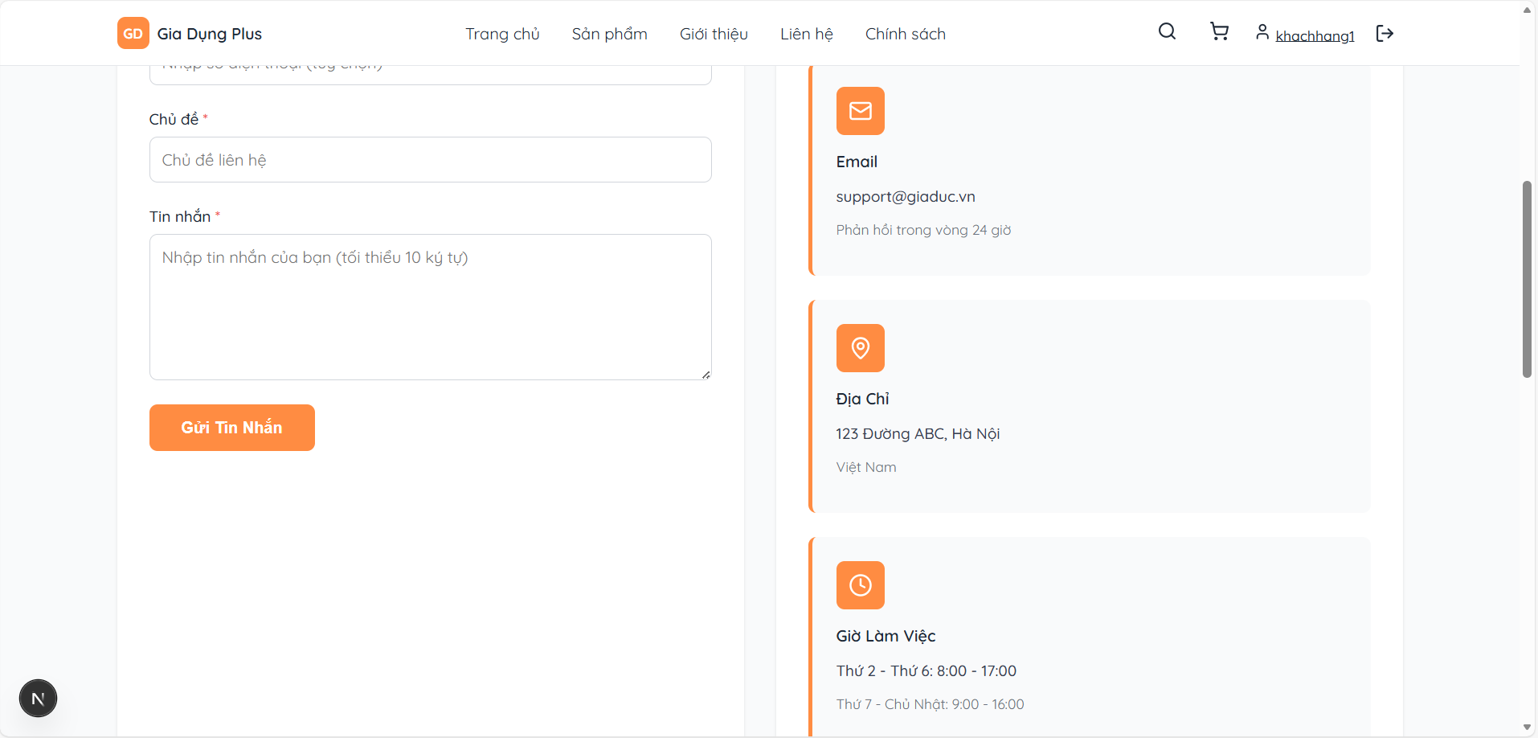

Hình 66 + 67: Liên hệ

6. Chính sách

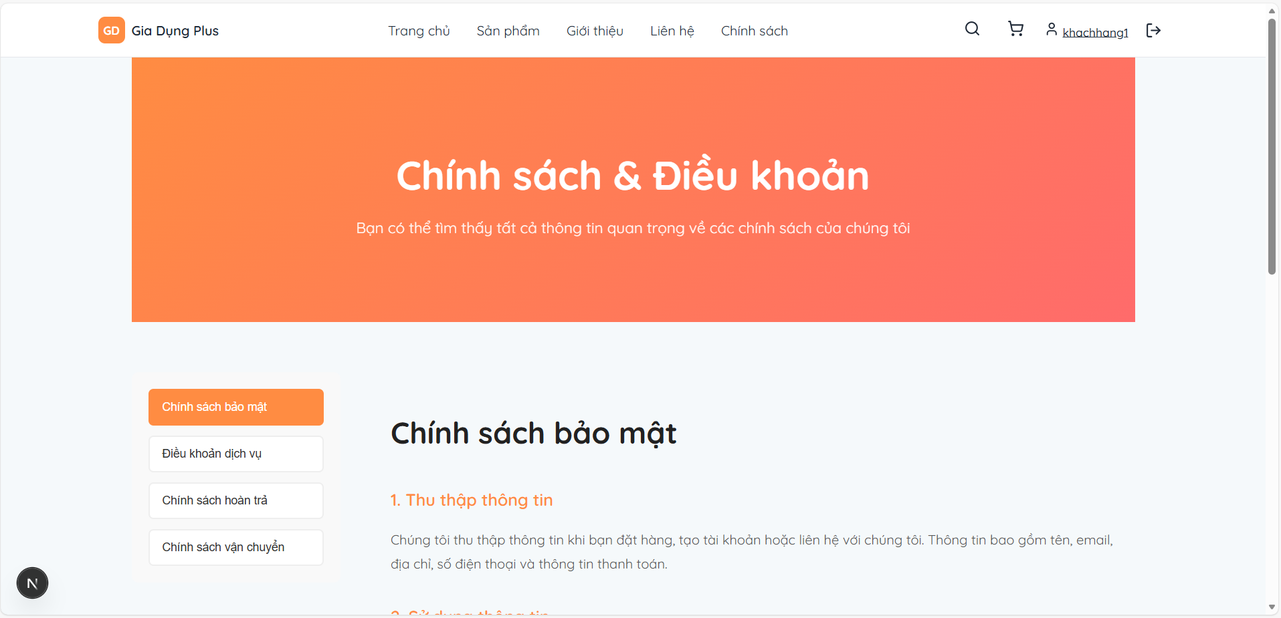

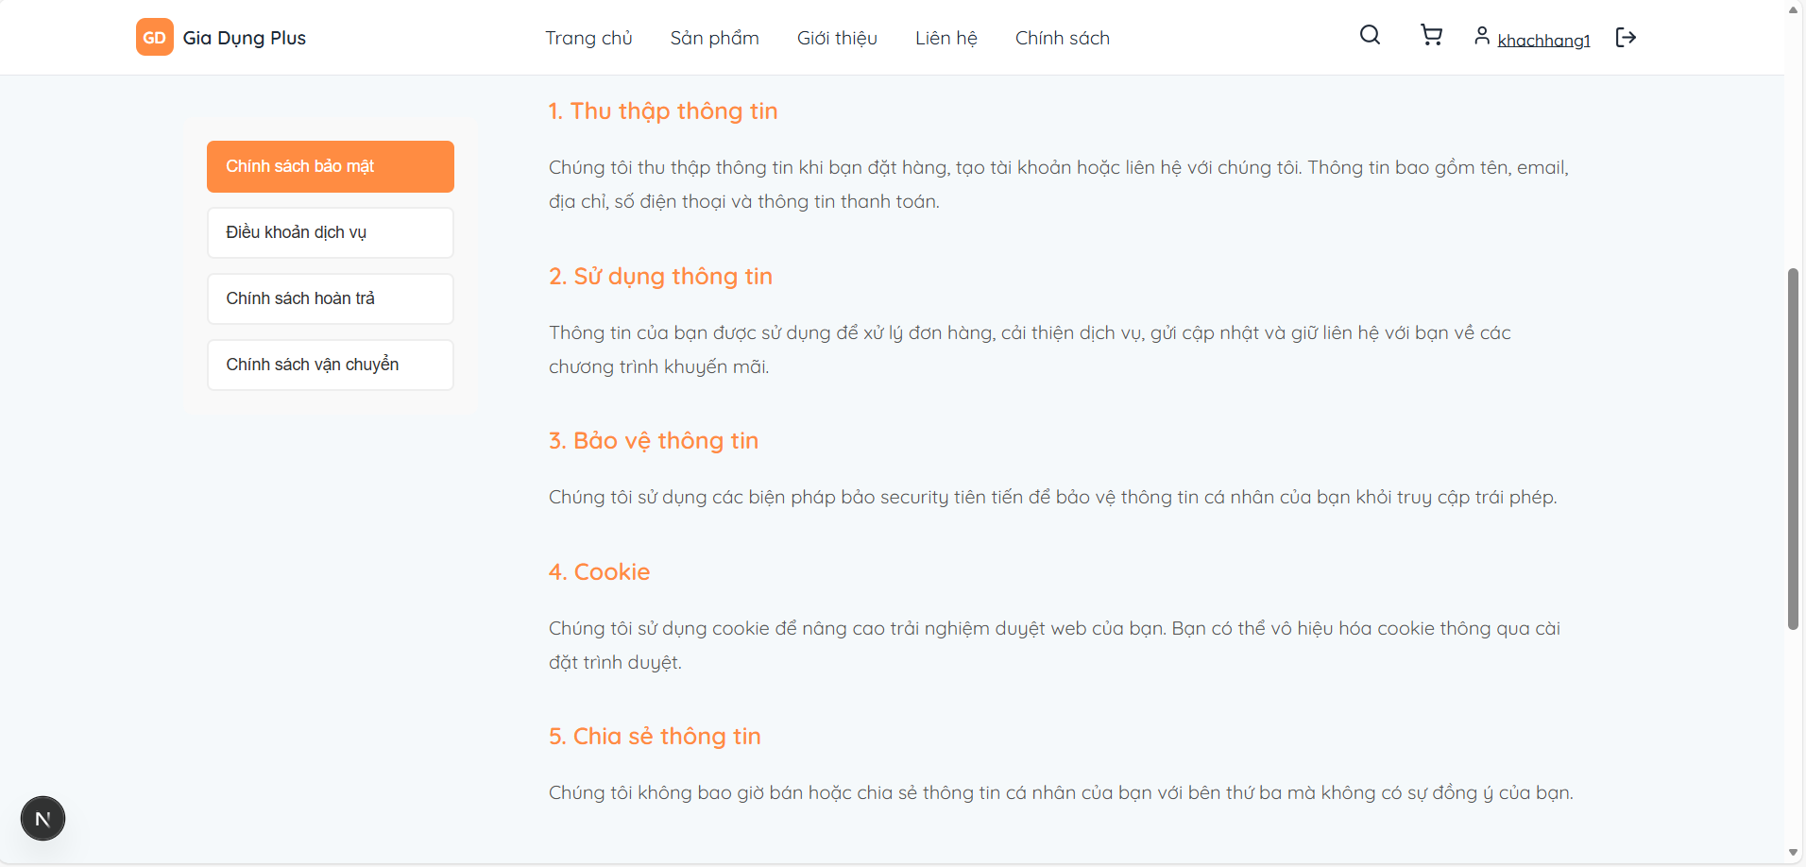

Hình 68 + 69: Chính sách

### 5.1.2 Authentication pages (Xác thực)

1. Đăng nhập

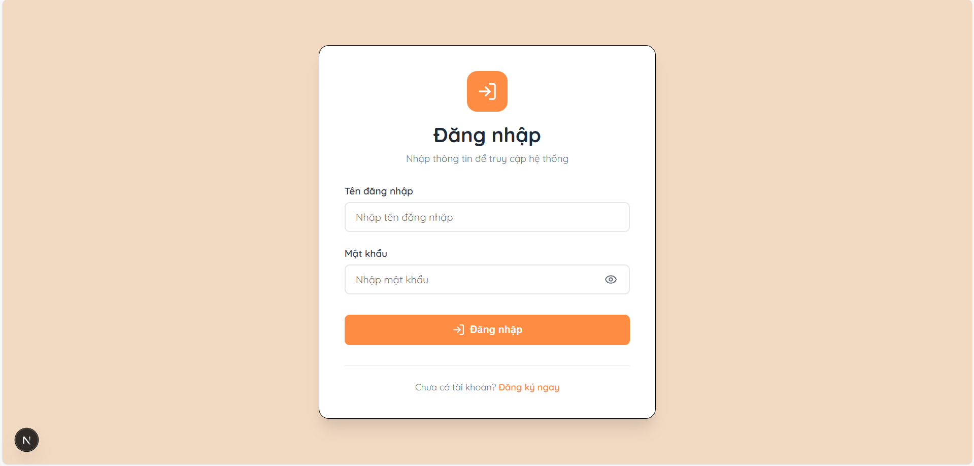

Hình 70: Đăng nhập

2. Đăng ký

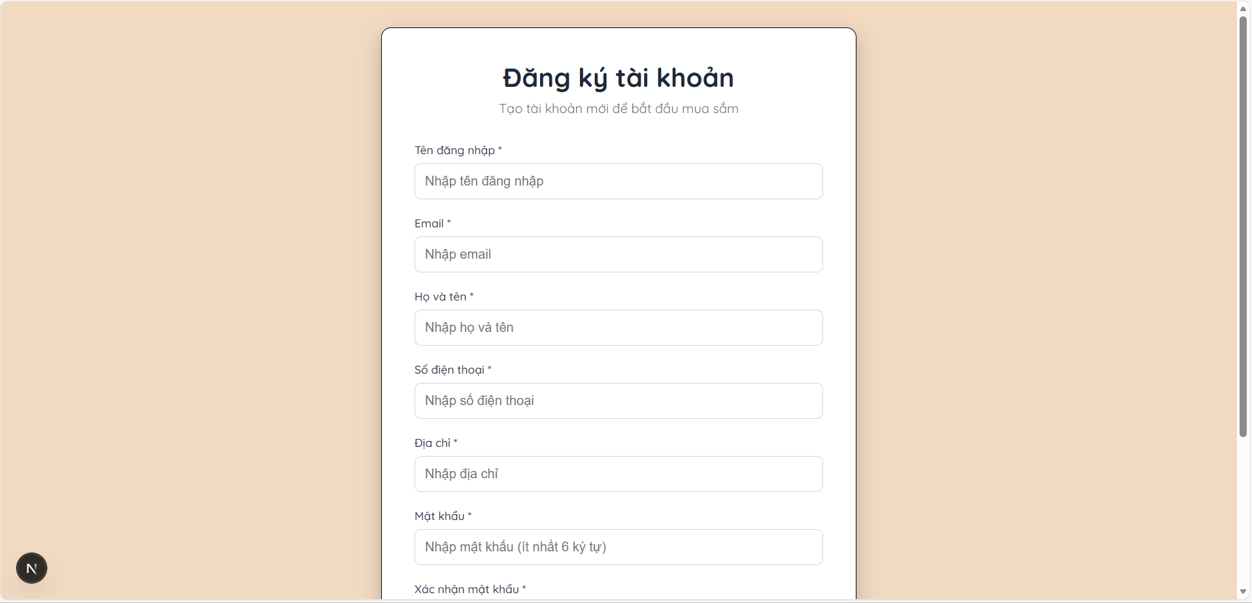

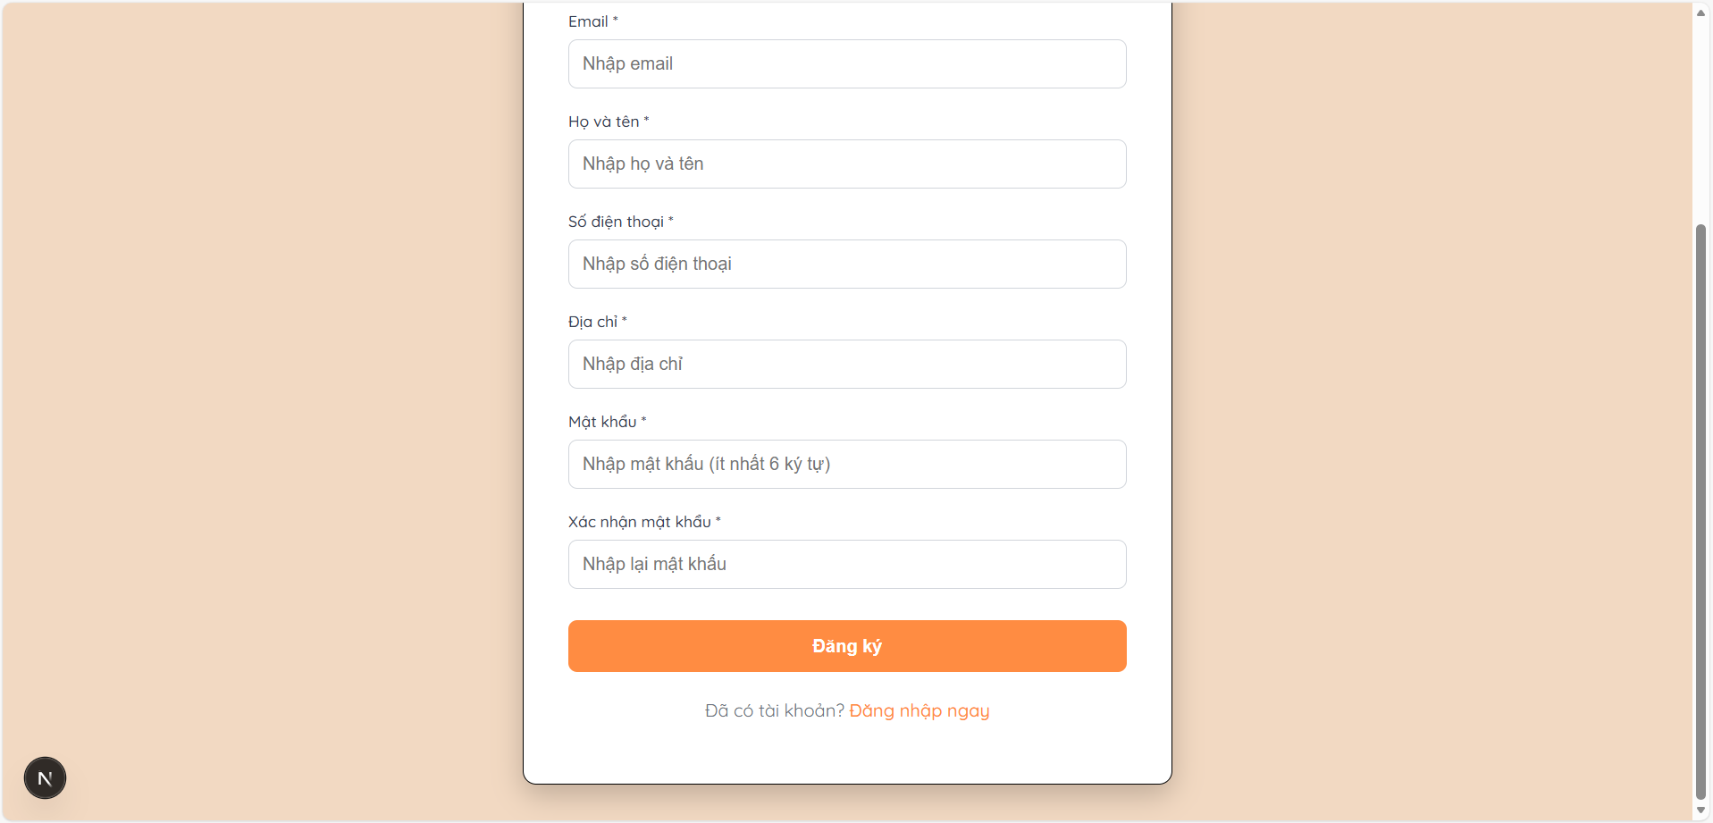

Hình 71 + 72: Đăng ký

3. Quên mật khẩu

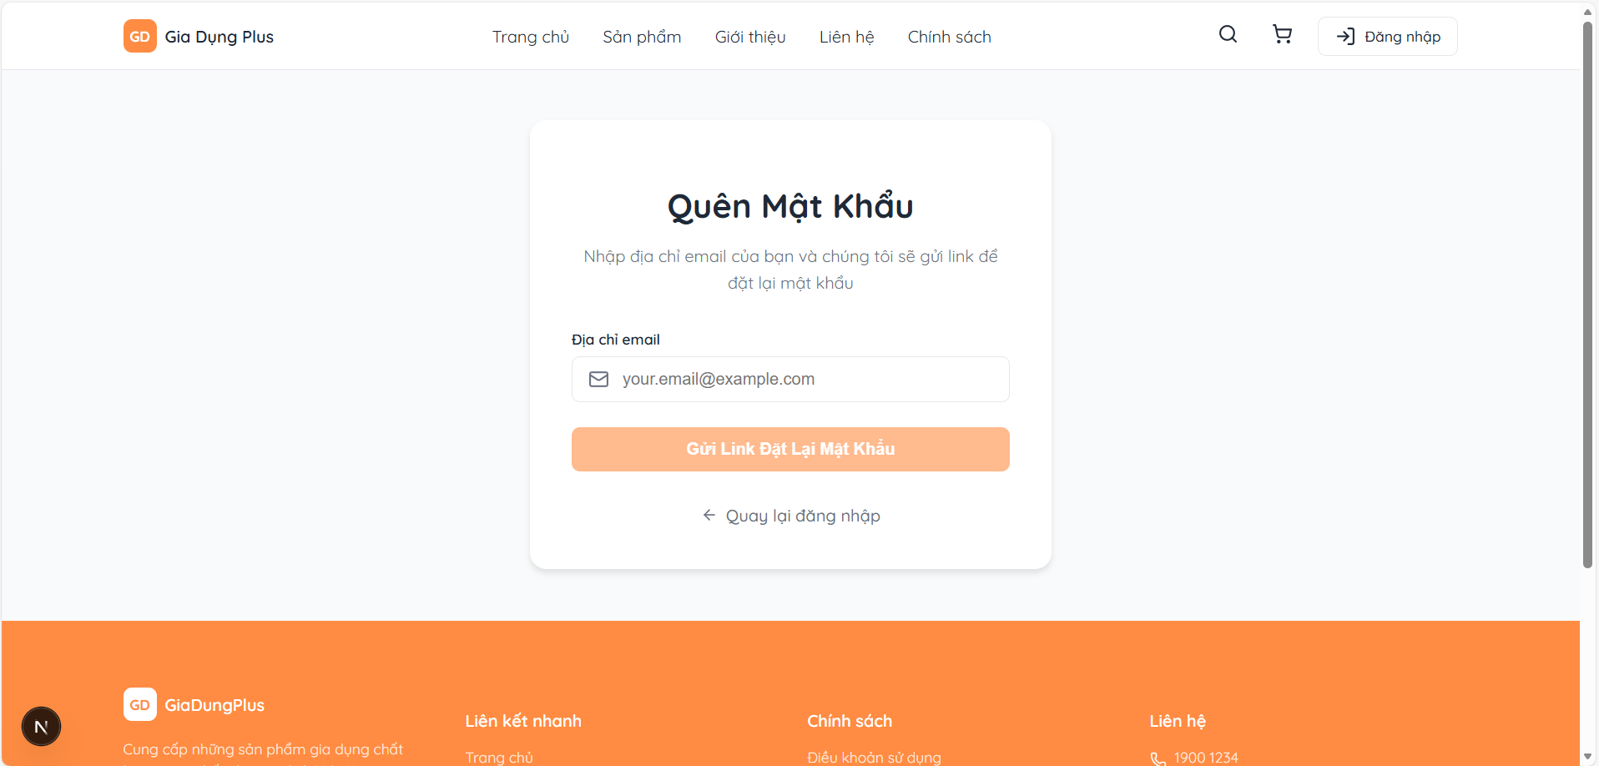

Hình 73: Quên mật khẩu

4. Đặt lại mật khẩu

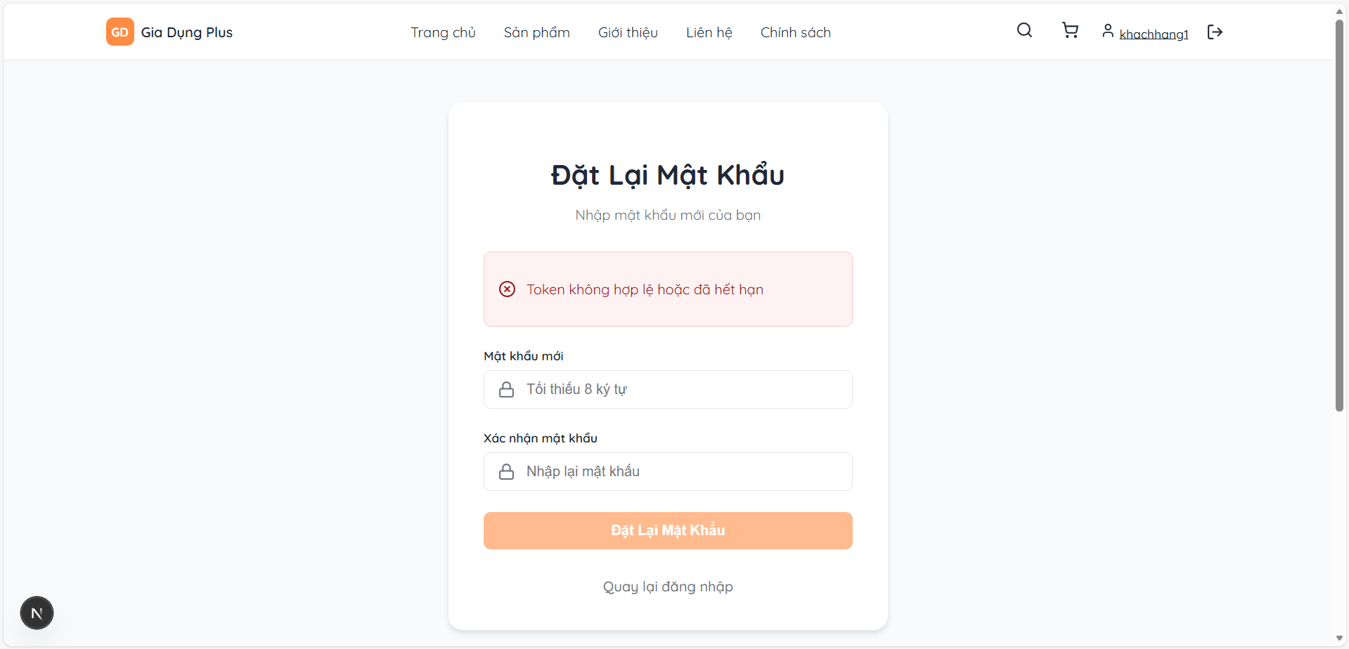

Hình 74: Đặt lại mật khẩu

### 5.1.3 Customer pages (Trang khách hàng)

1. Giỏ hàng

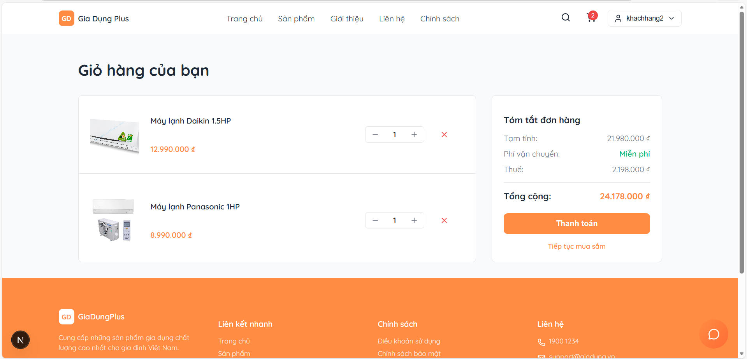

Hình 75: Giỏ hàng

2. Thanh toán

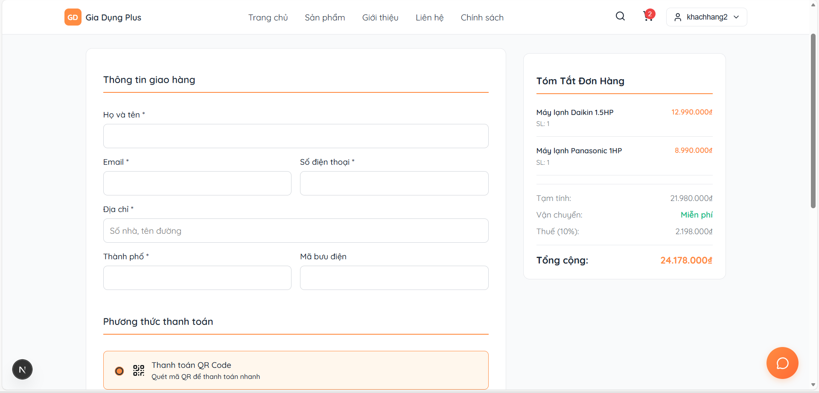

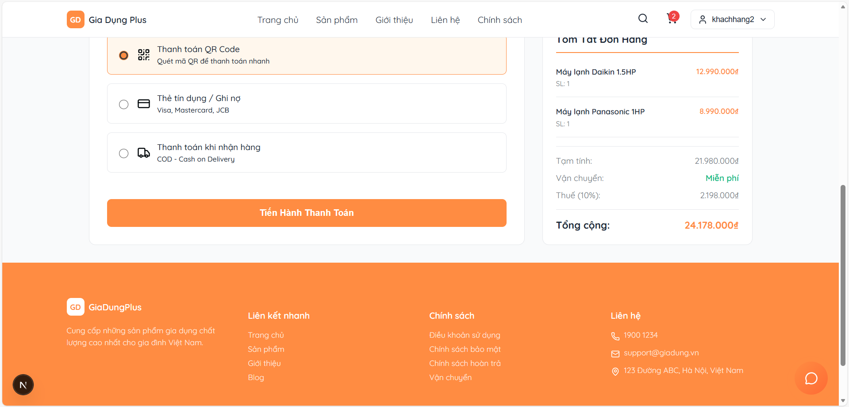

Hình 76 + 77: Thanh toán

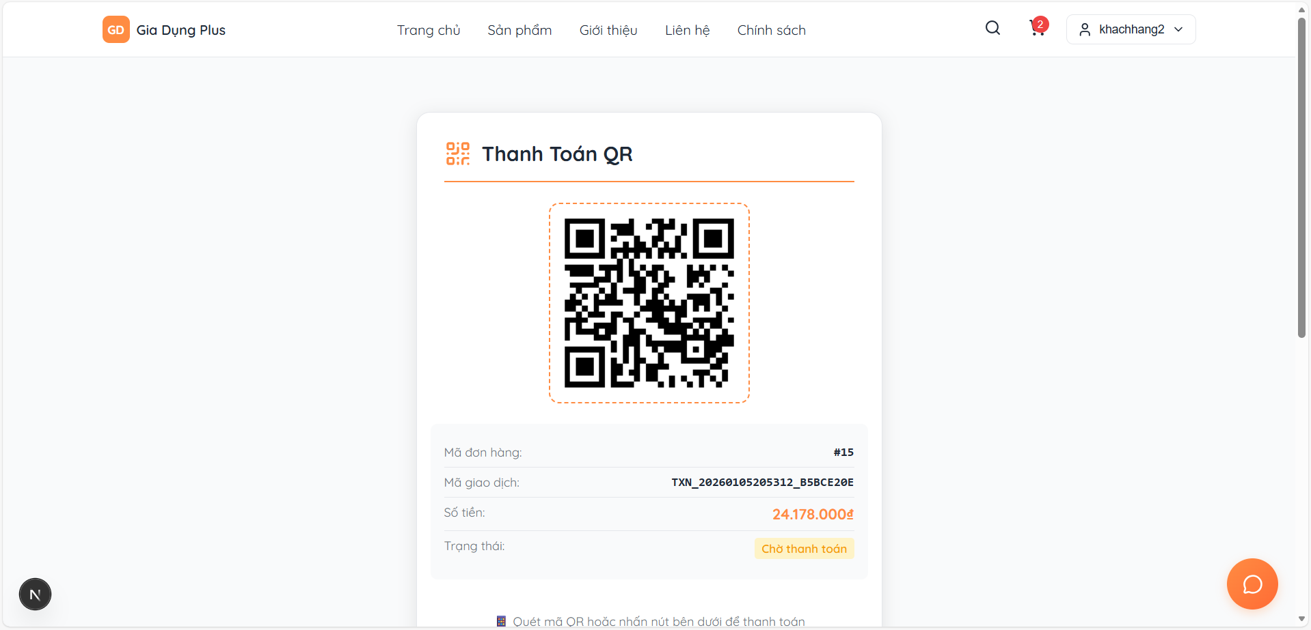

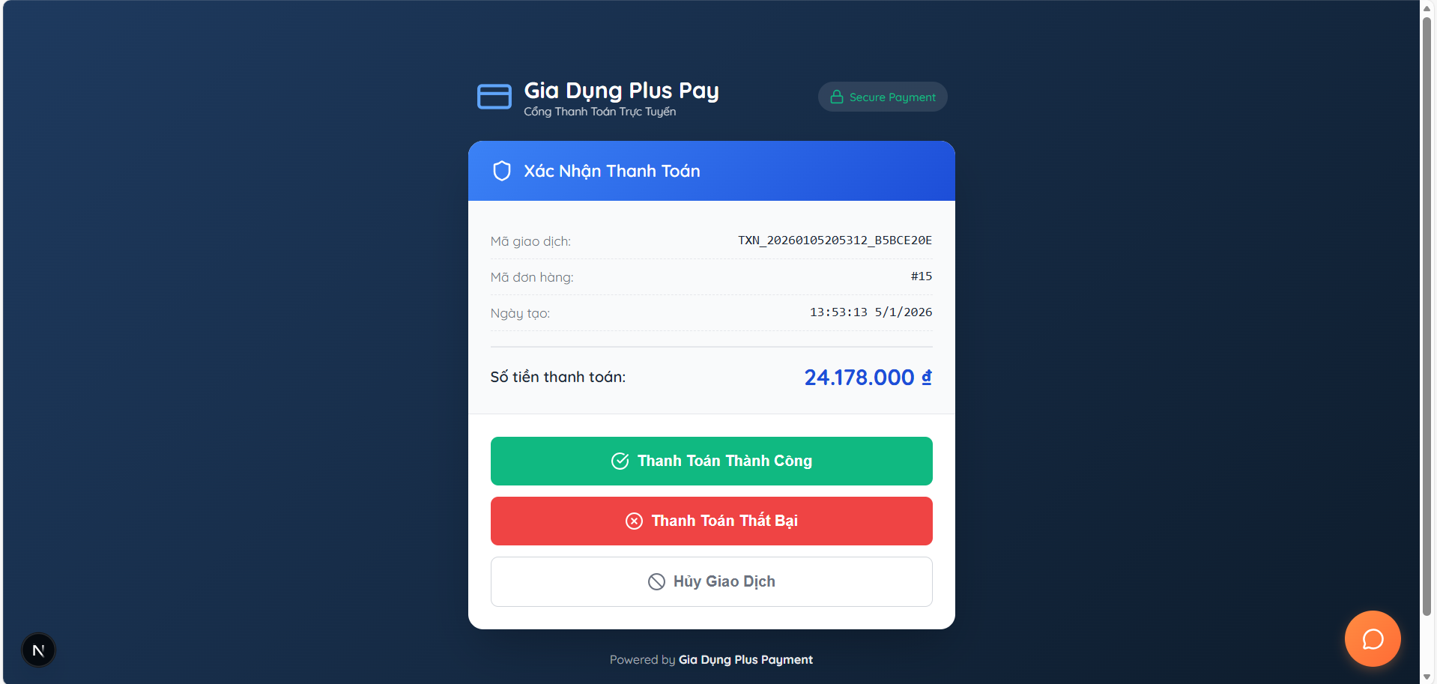

Hình 78 + 79: Xác nhận thanh toán

3. Đặt hàng thành công

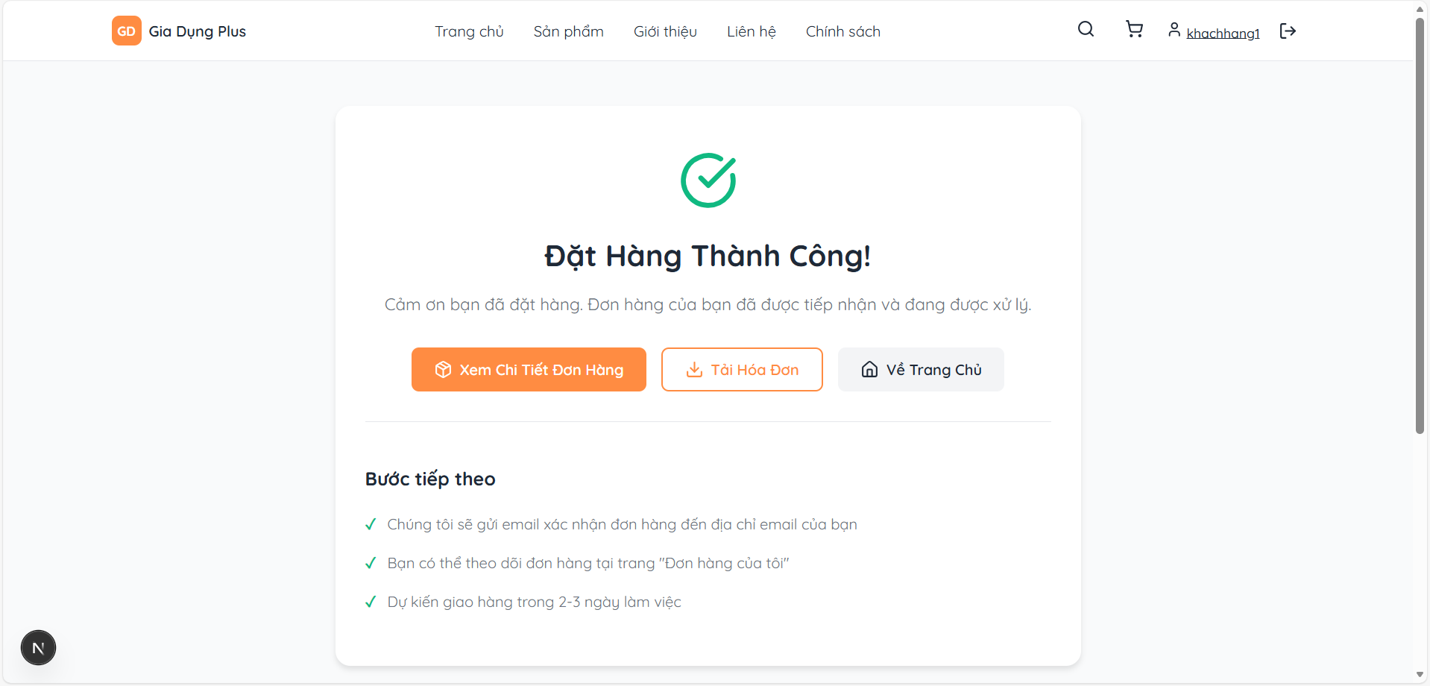

Hình 80: Đặt hàng thành công

4. Thanh toán thành công

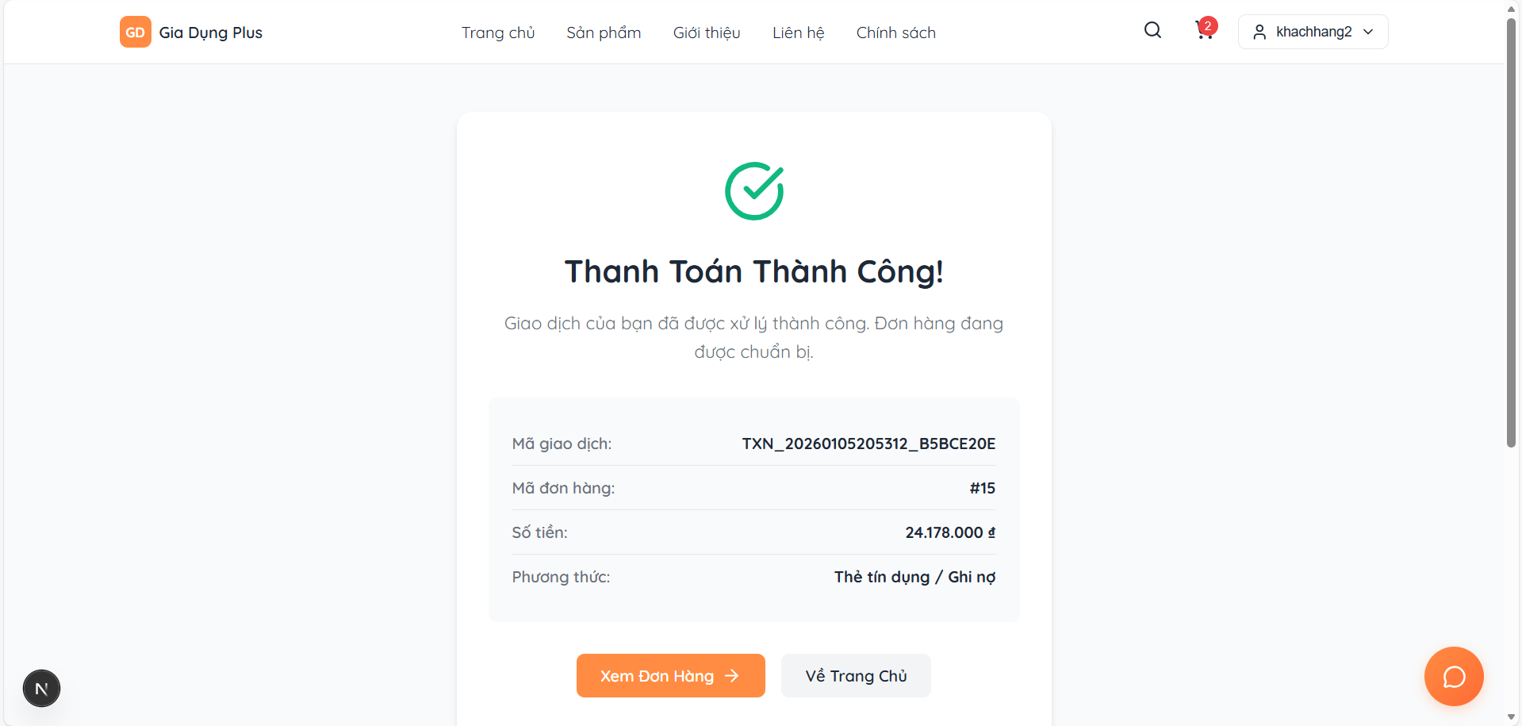

Hình 81: Thanh toán thành công

5. Thanh toán thất bại

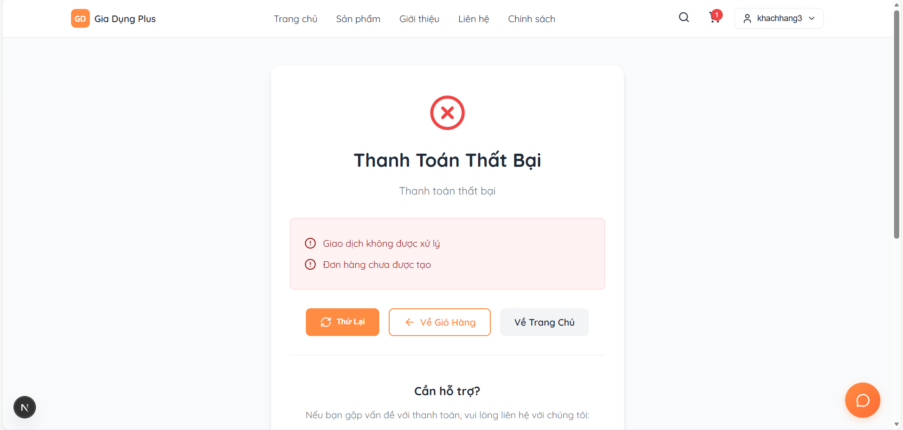

Hình 82: Thanh toán thất bại

6. Đơn hàng của tôi

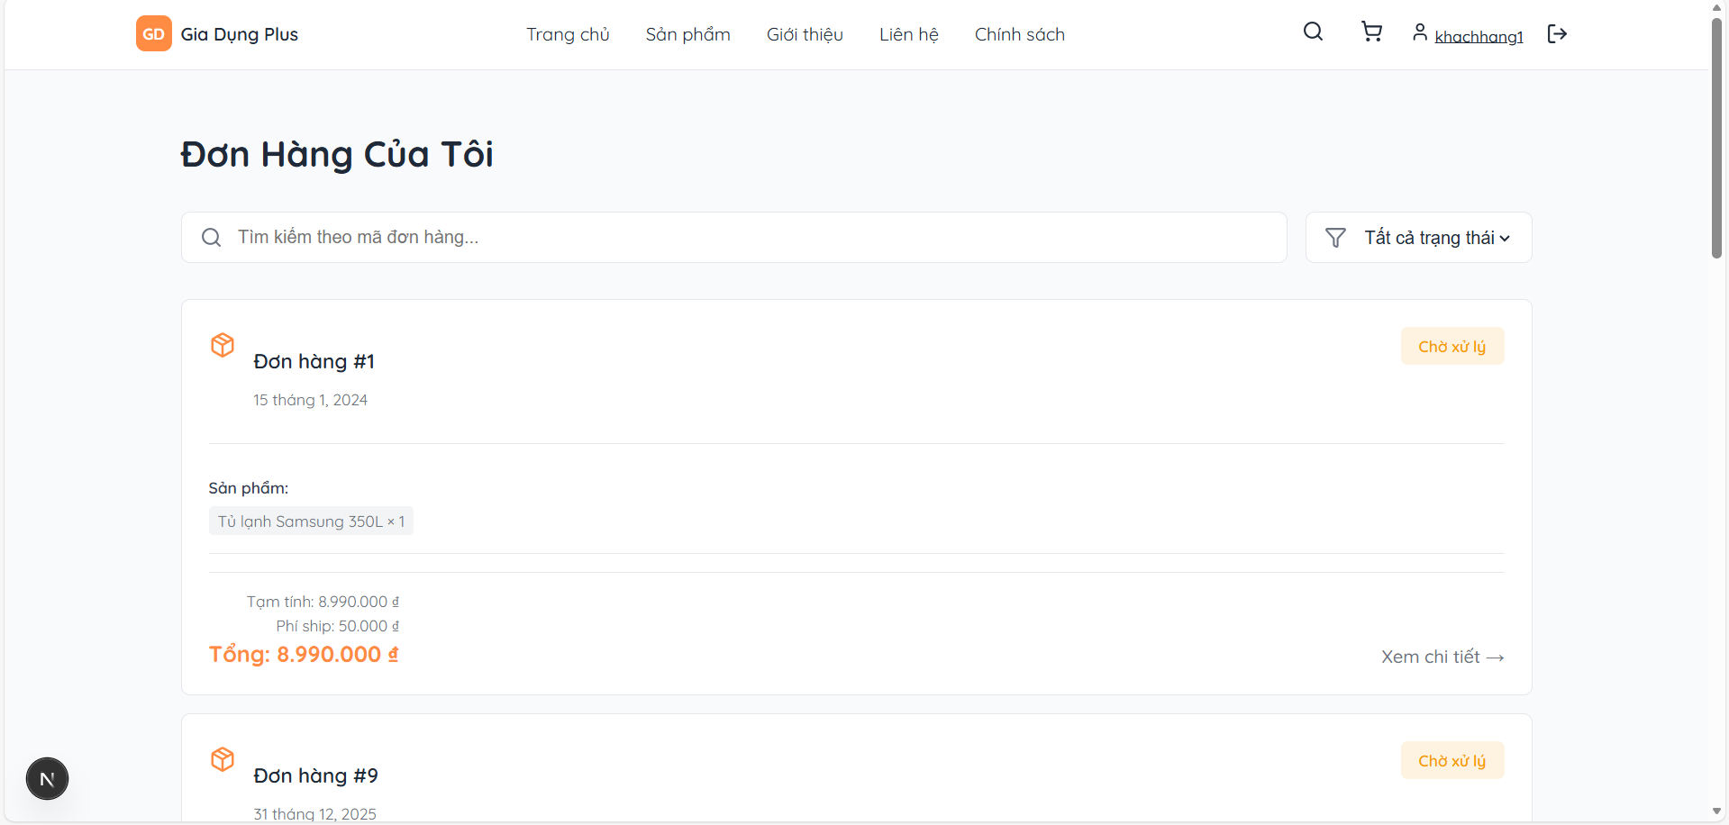

Hình 83: Đơn hàng của tôi

7. Chi tiết đơn hàng

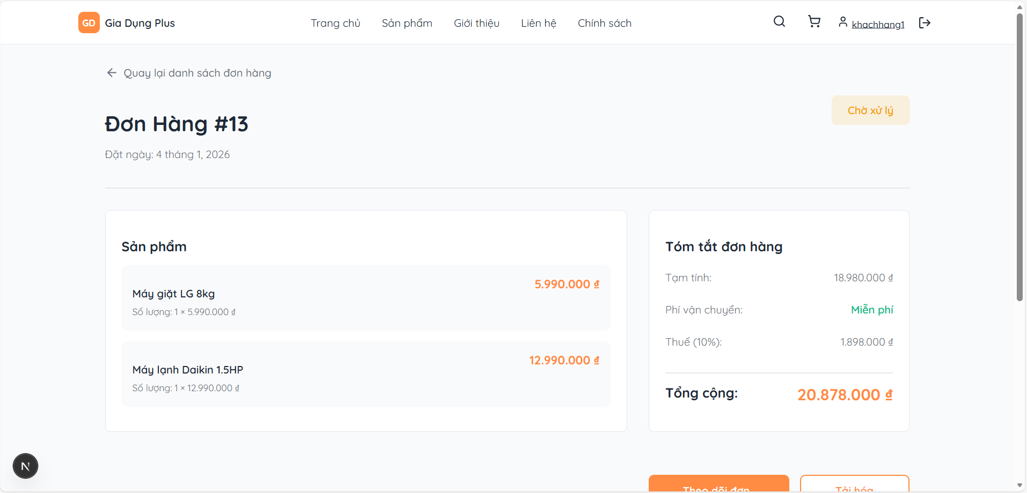

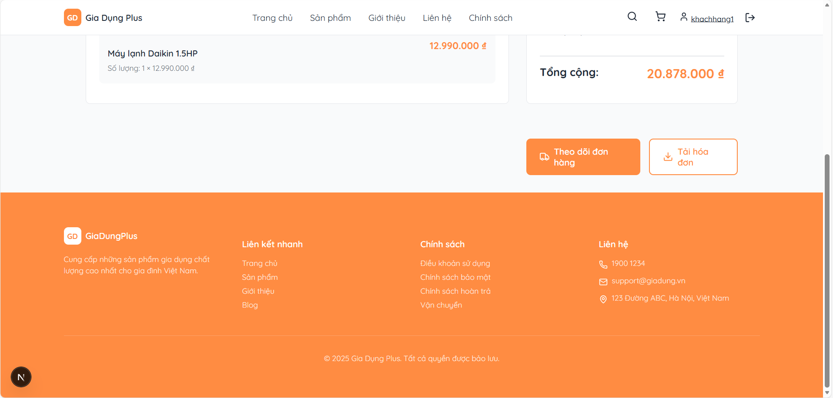

Hình 84 + 85: Chi tiết đơn hàng

8. Theo dõi đơn hàng

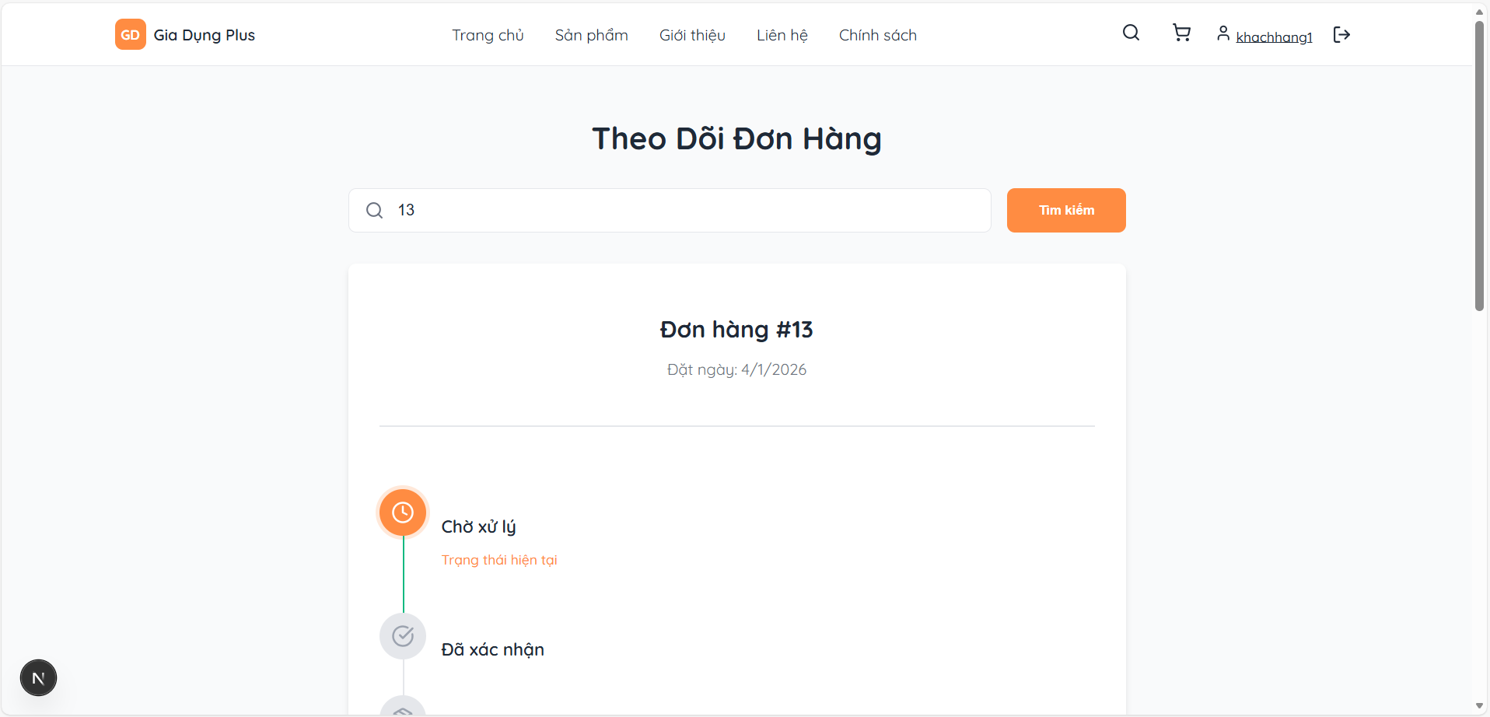

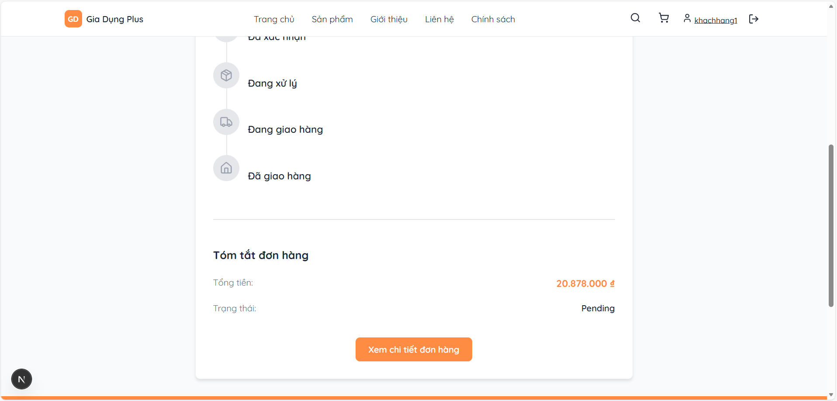

Hình 86 + 87: Theo dõi đơn hàng

9. Hóa đơn

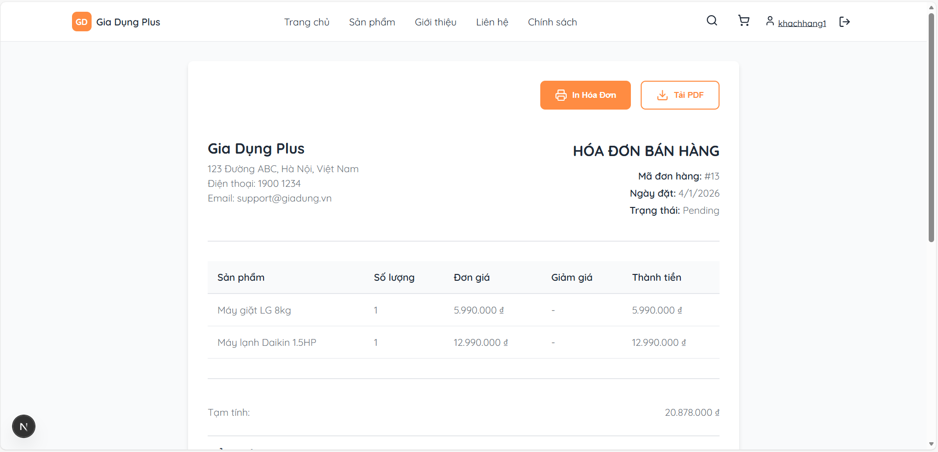

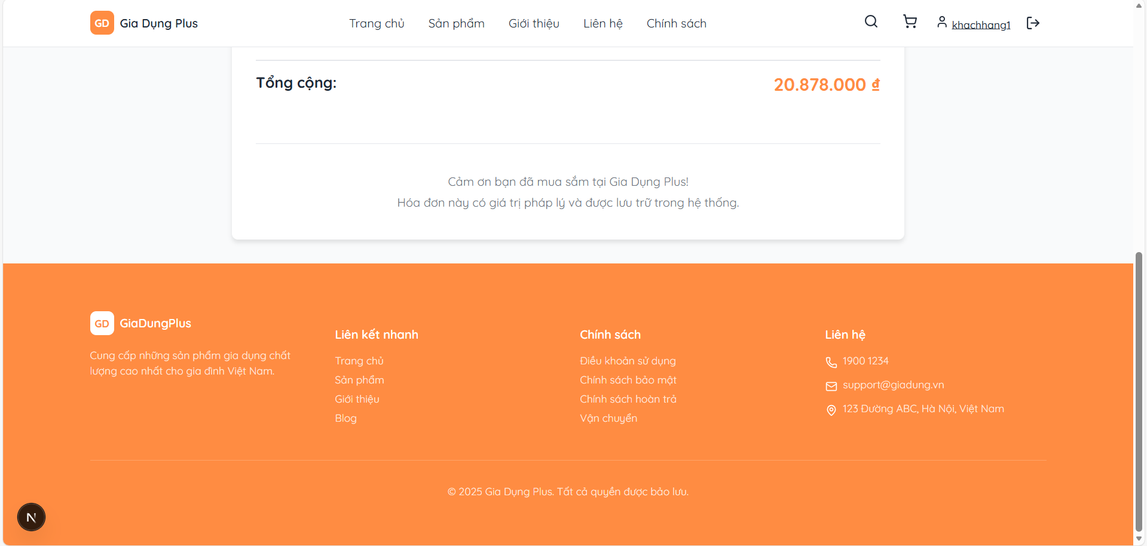

Hình 88 + 89: Hóa đơn

10. Trang cá nhân

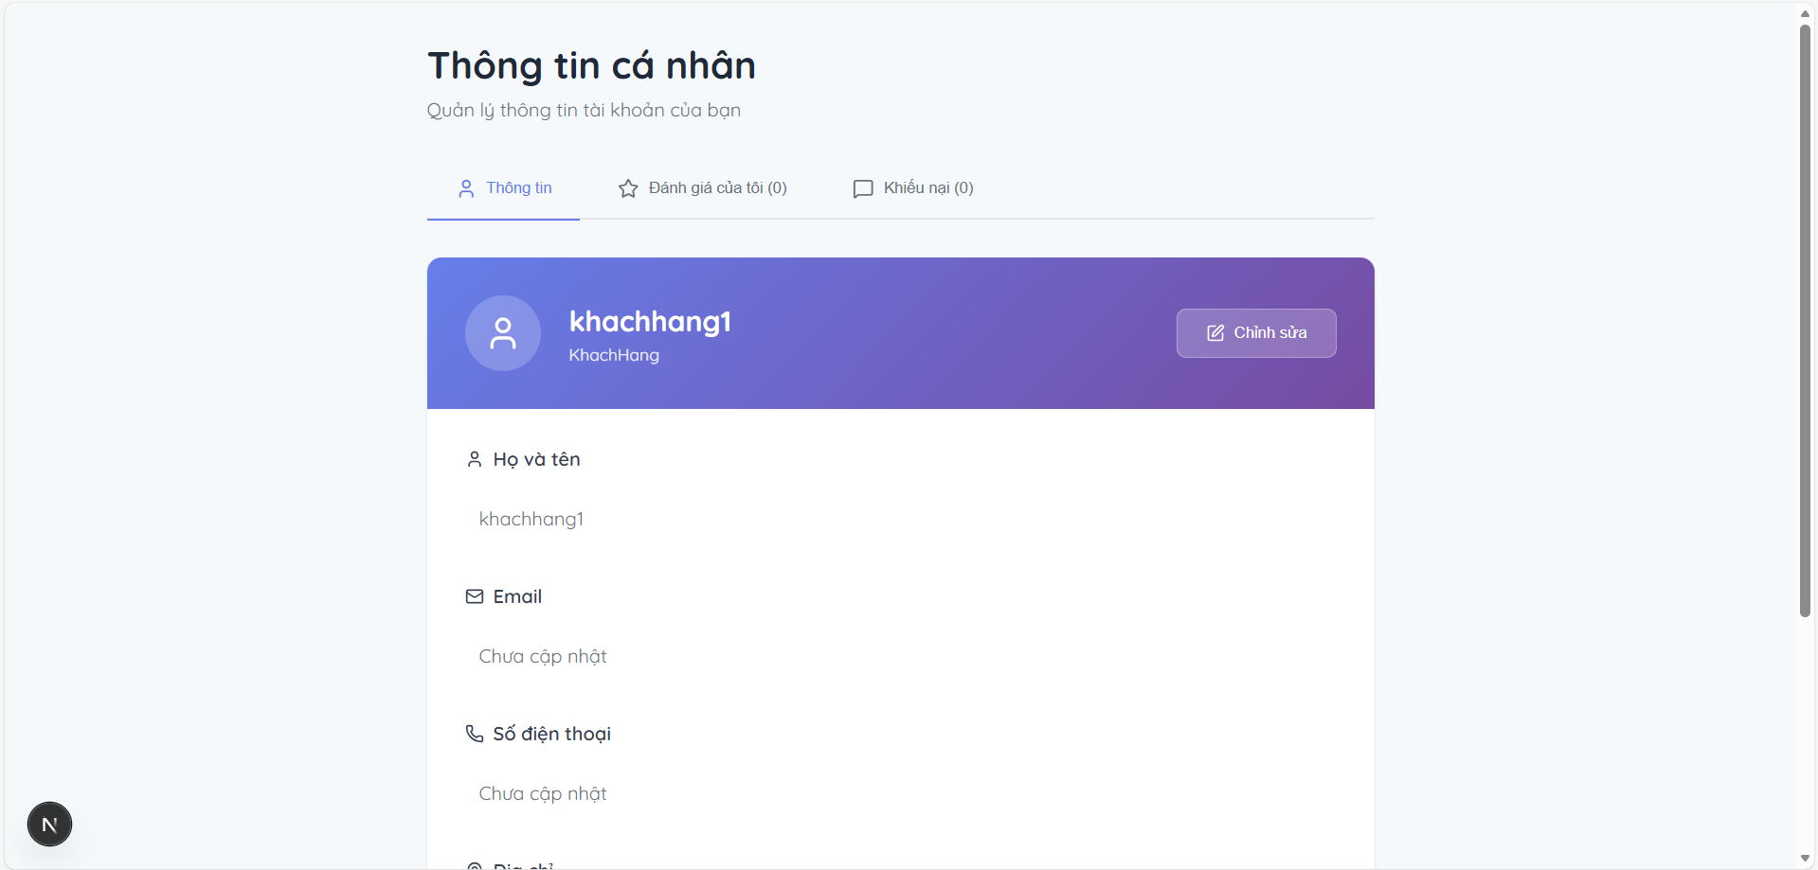

Hình 90: Trang cá nhân

11. Lịch sử đơn hàng

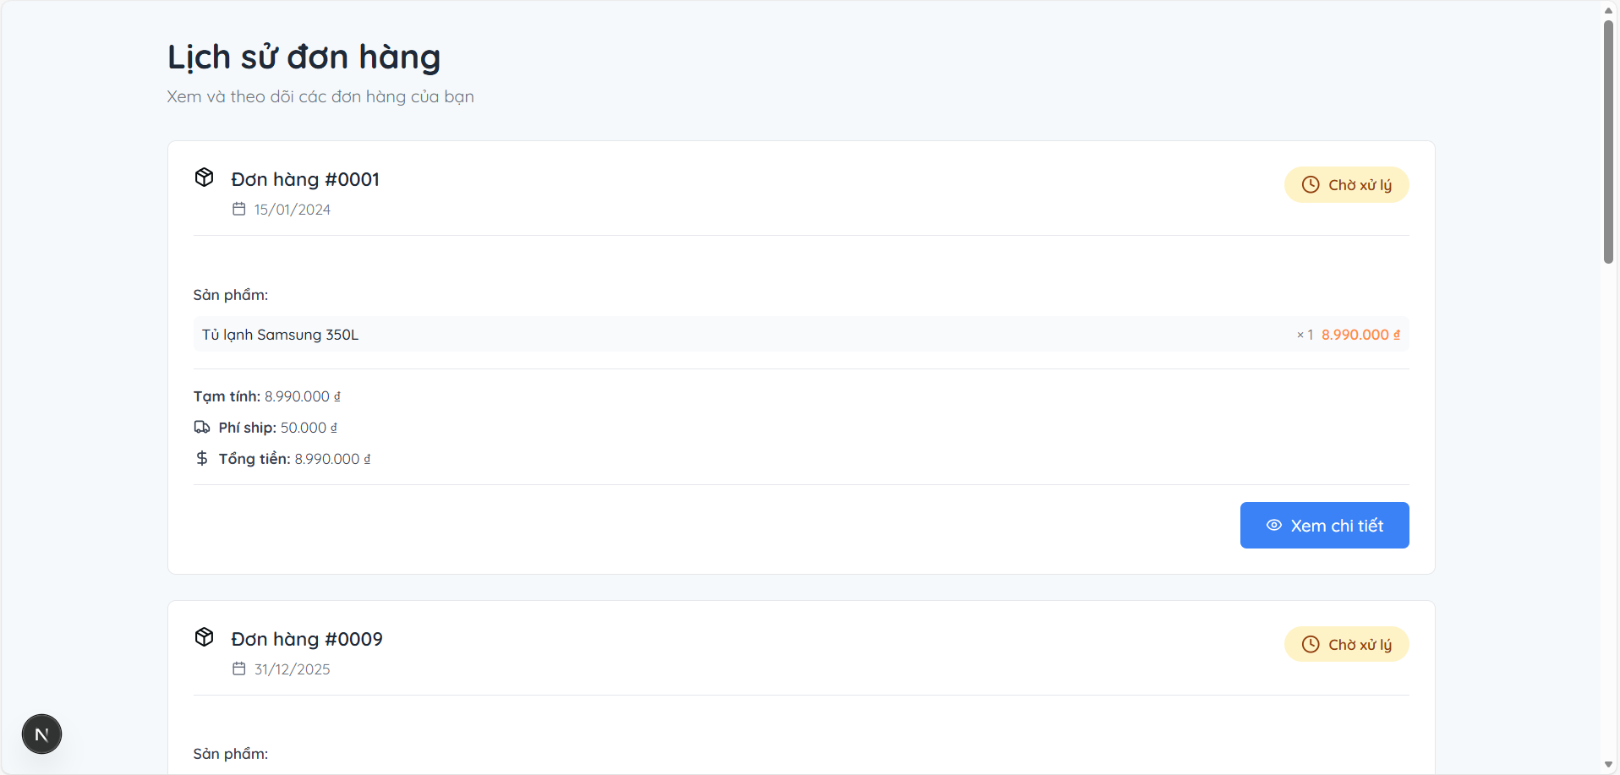

Hình 91: Lịch sử đơn hàng

12. Địa chỉ

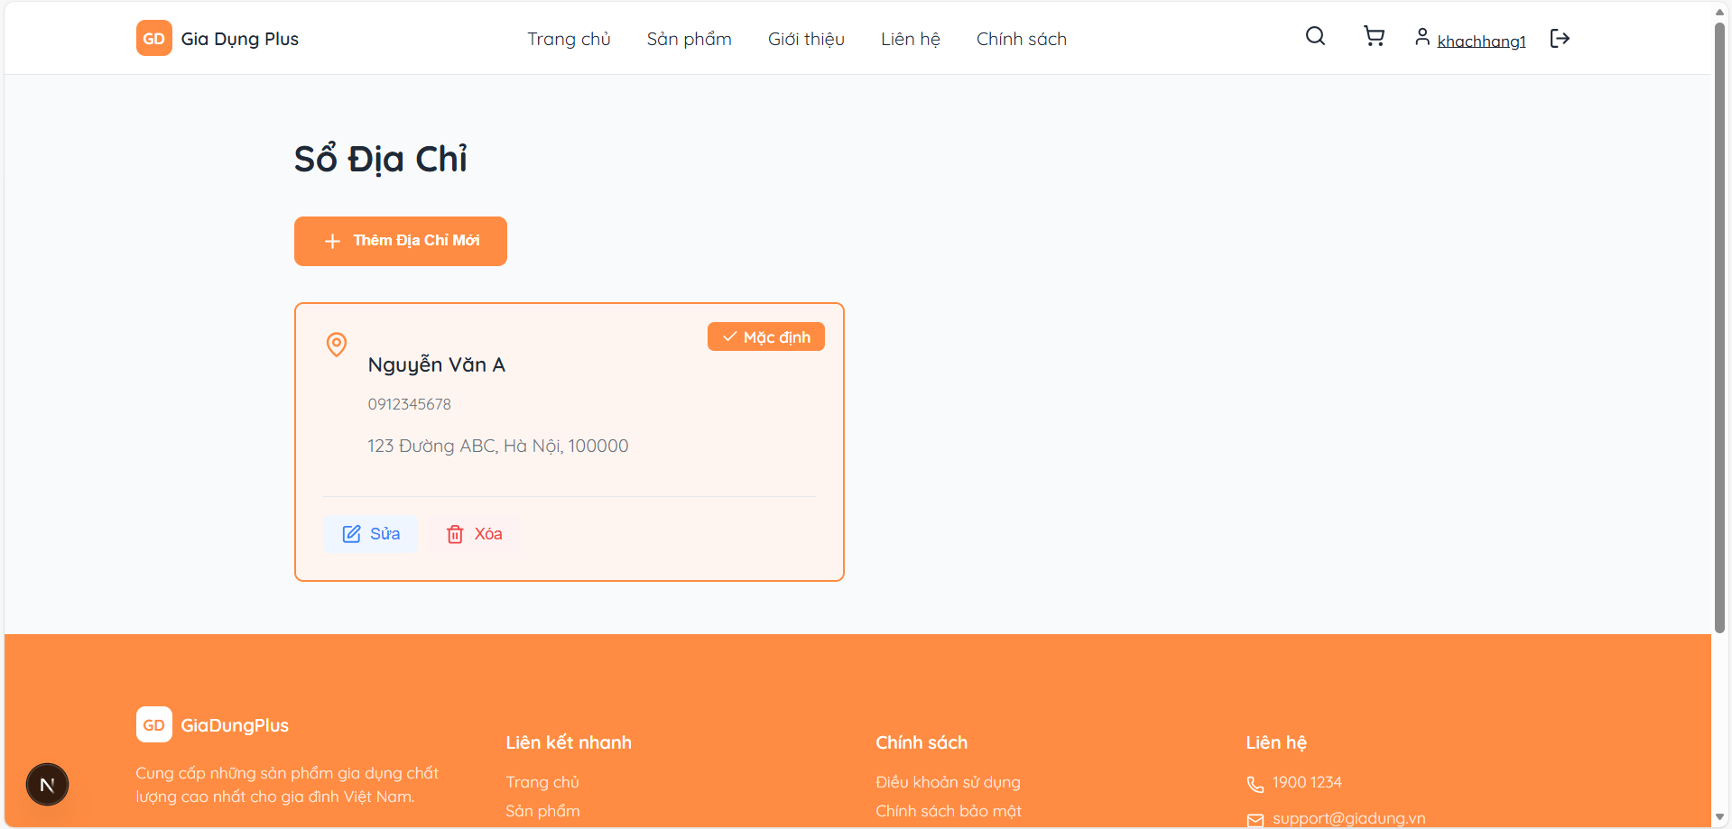

Hình 92: Địa chỉ

13. Lịch sử thanh toán

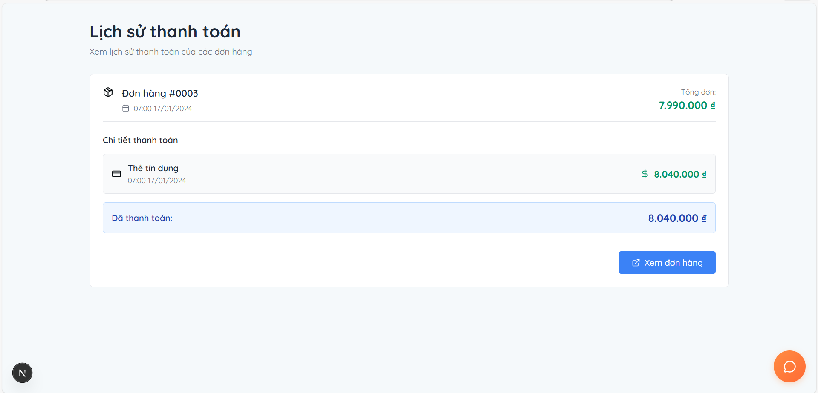

Hình 93: Lịch sử thanh toán

14. Tương tác với Chatbot AI

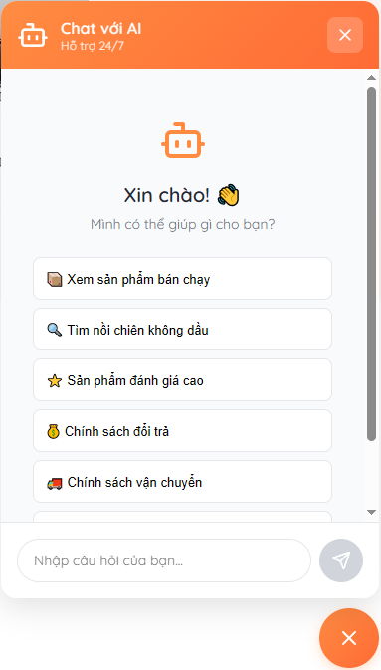

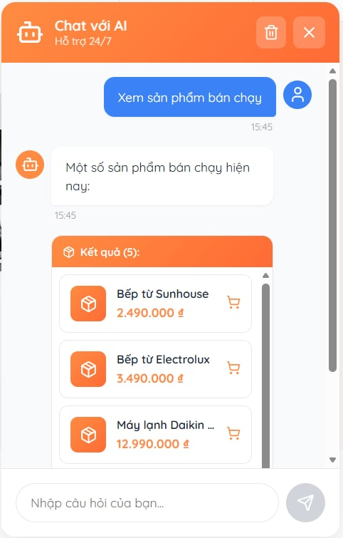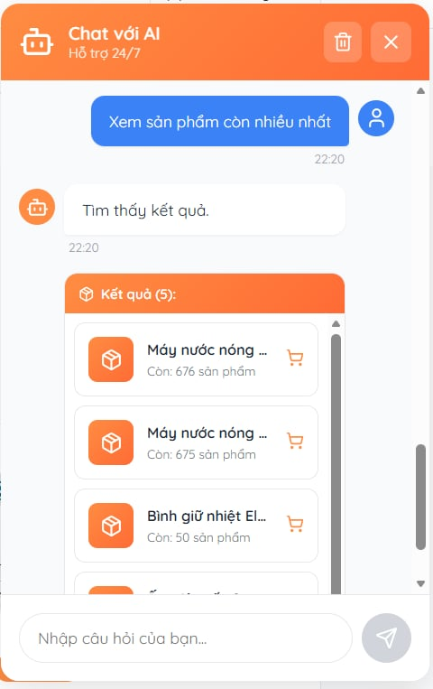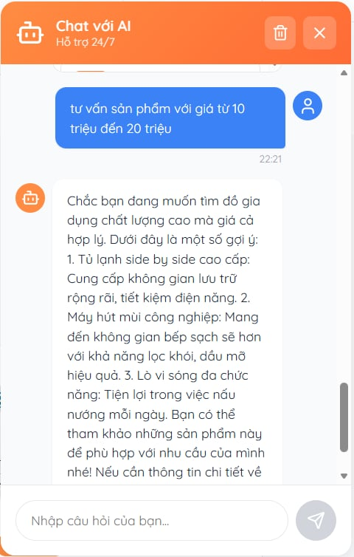

Hình 94 + 95 + 96 + 97: Chatbot AI

### 5.1.4 Admin pages (Trang quản trị)

1. Dashboard

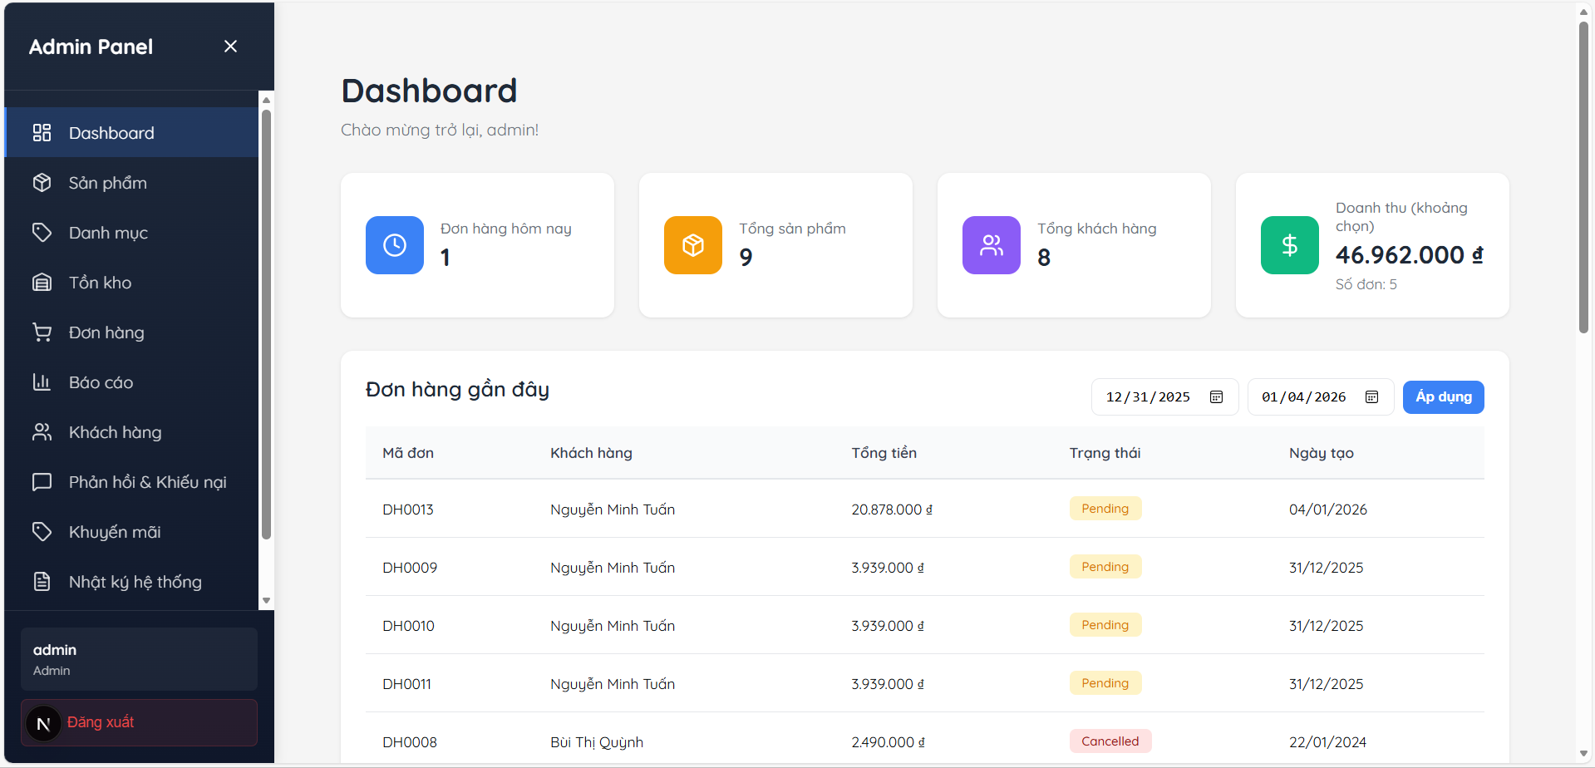

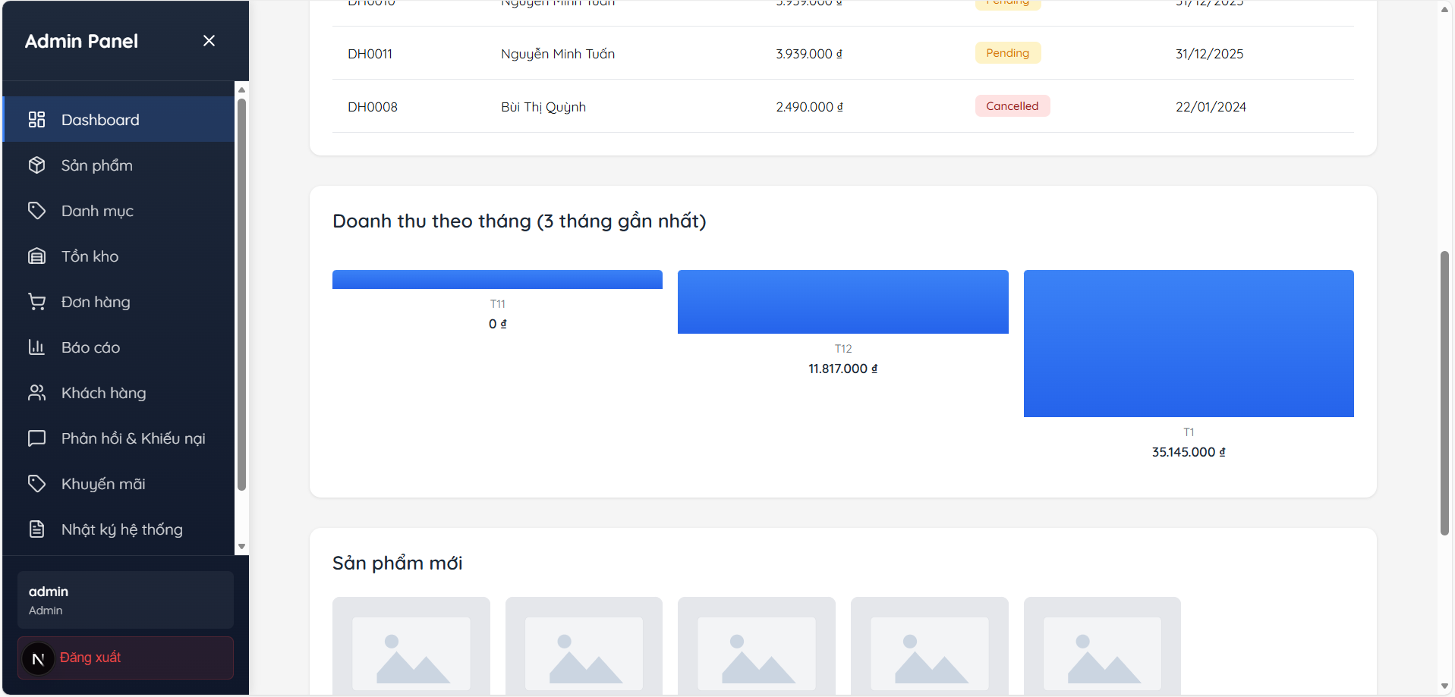

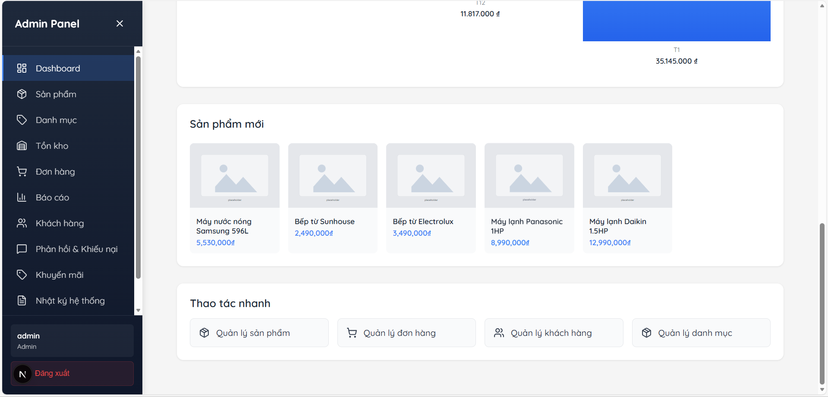

Hình 98 + 98 + 100: Admin dashboard

2. Quản lý sản phẩm

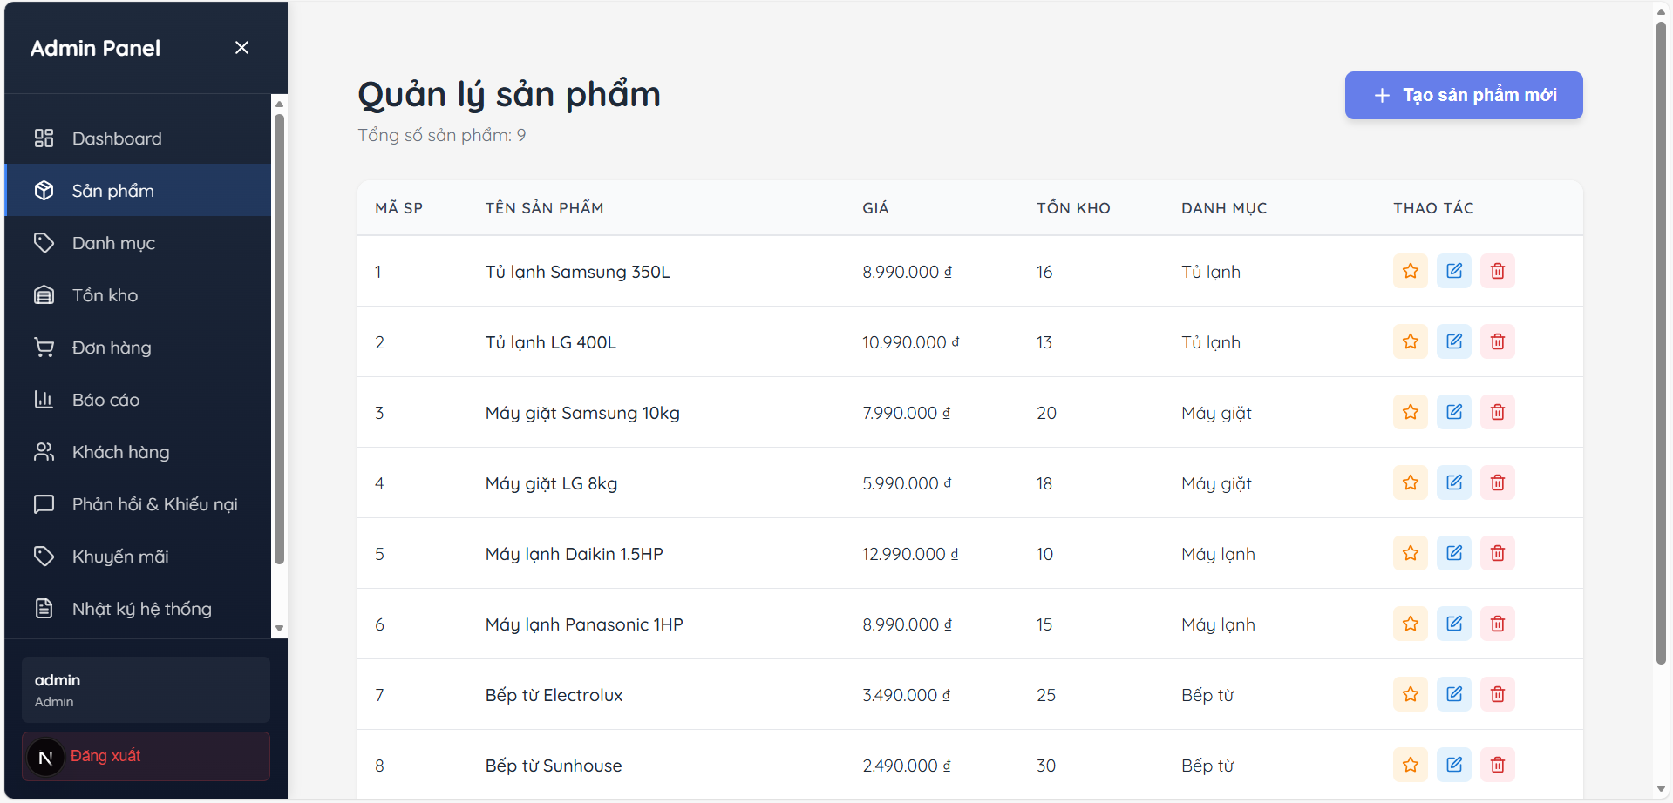

Hình 101: Admin quản lý sản phẩm

3. Quản lý danh mục

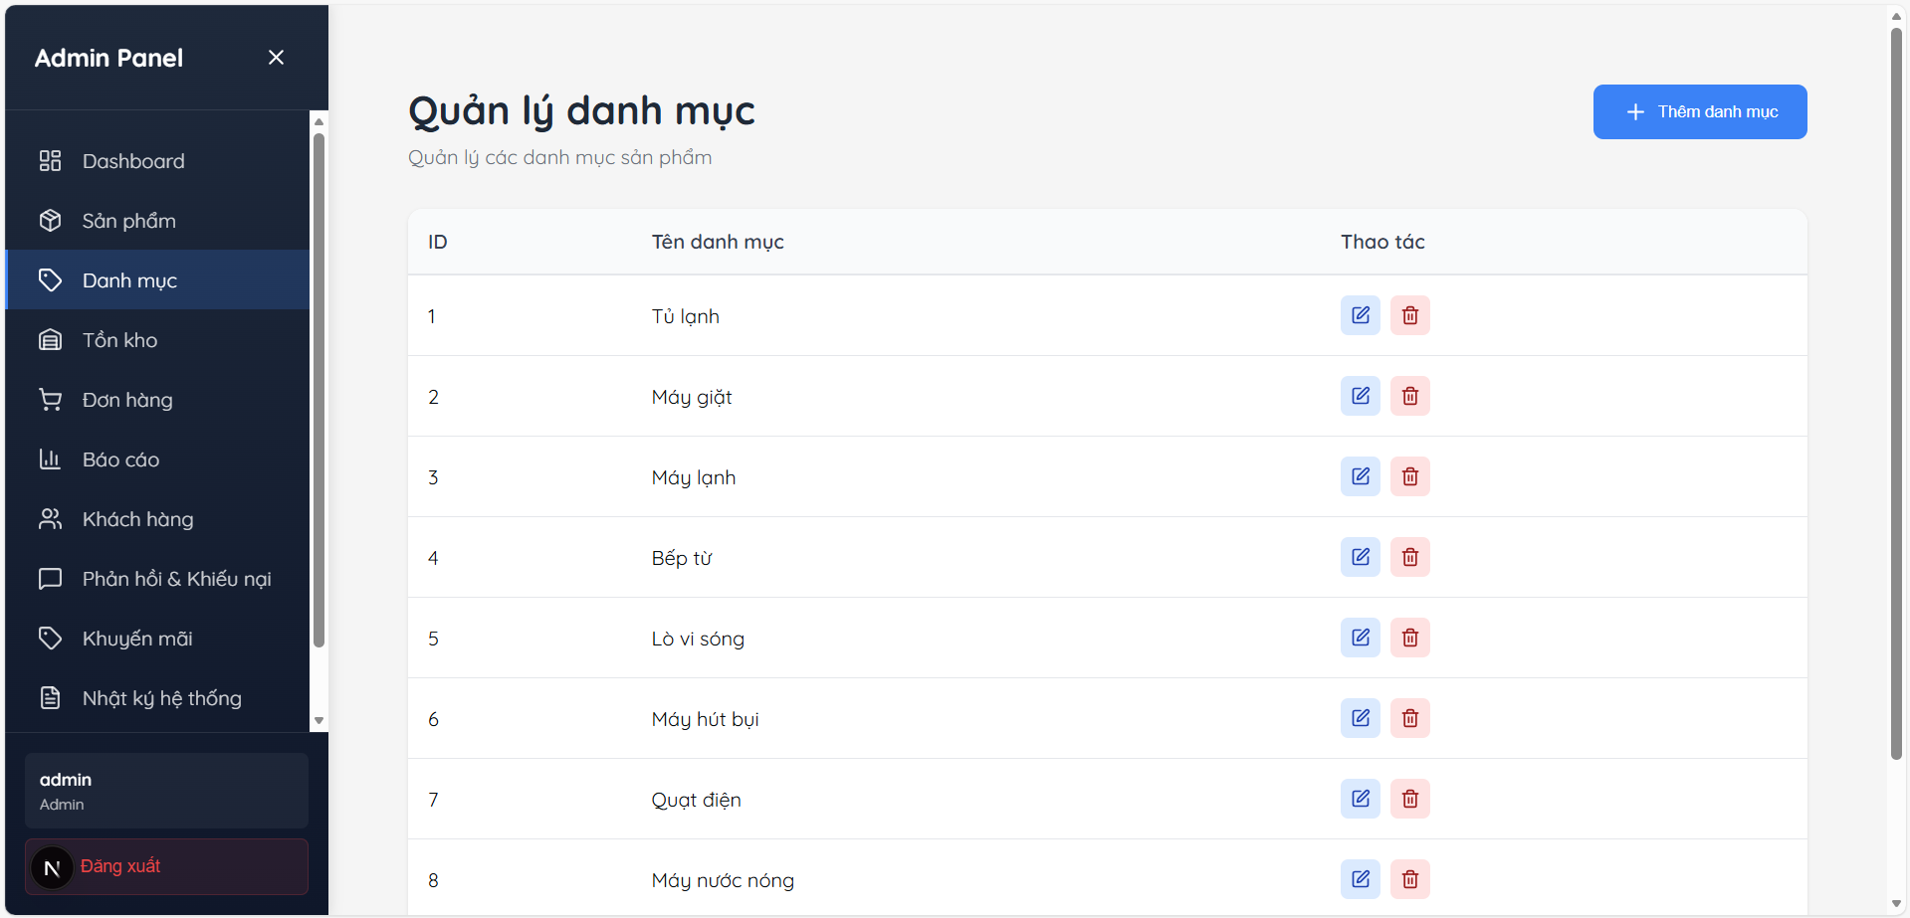

Hình 102: Admin quản lý danh mục

4. Quản lý đơn hàng

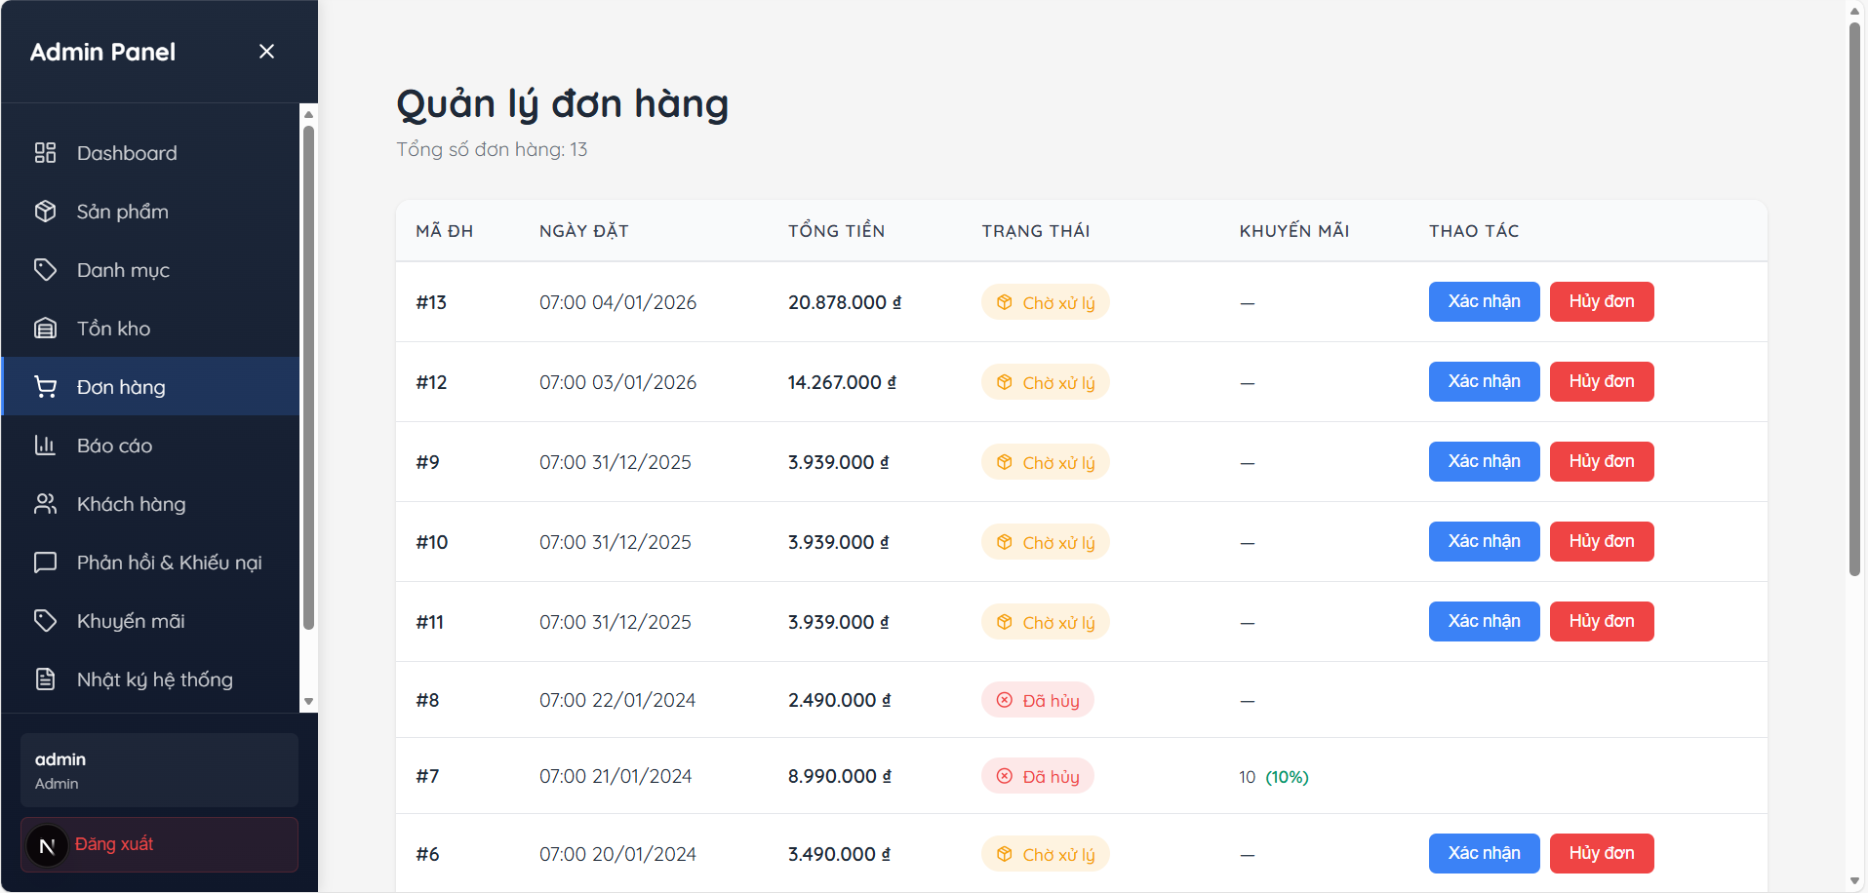

Hình 103: Admin quản lý đơn hàng

5. Quản lý khách hàng

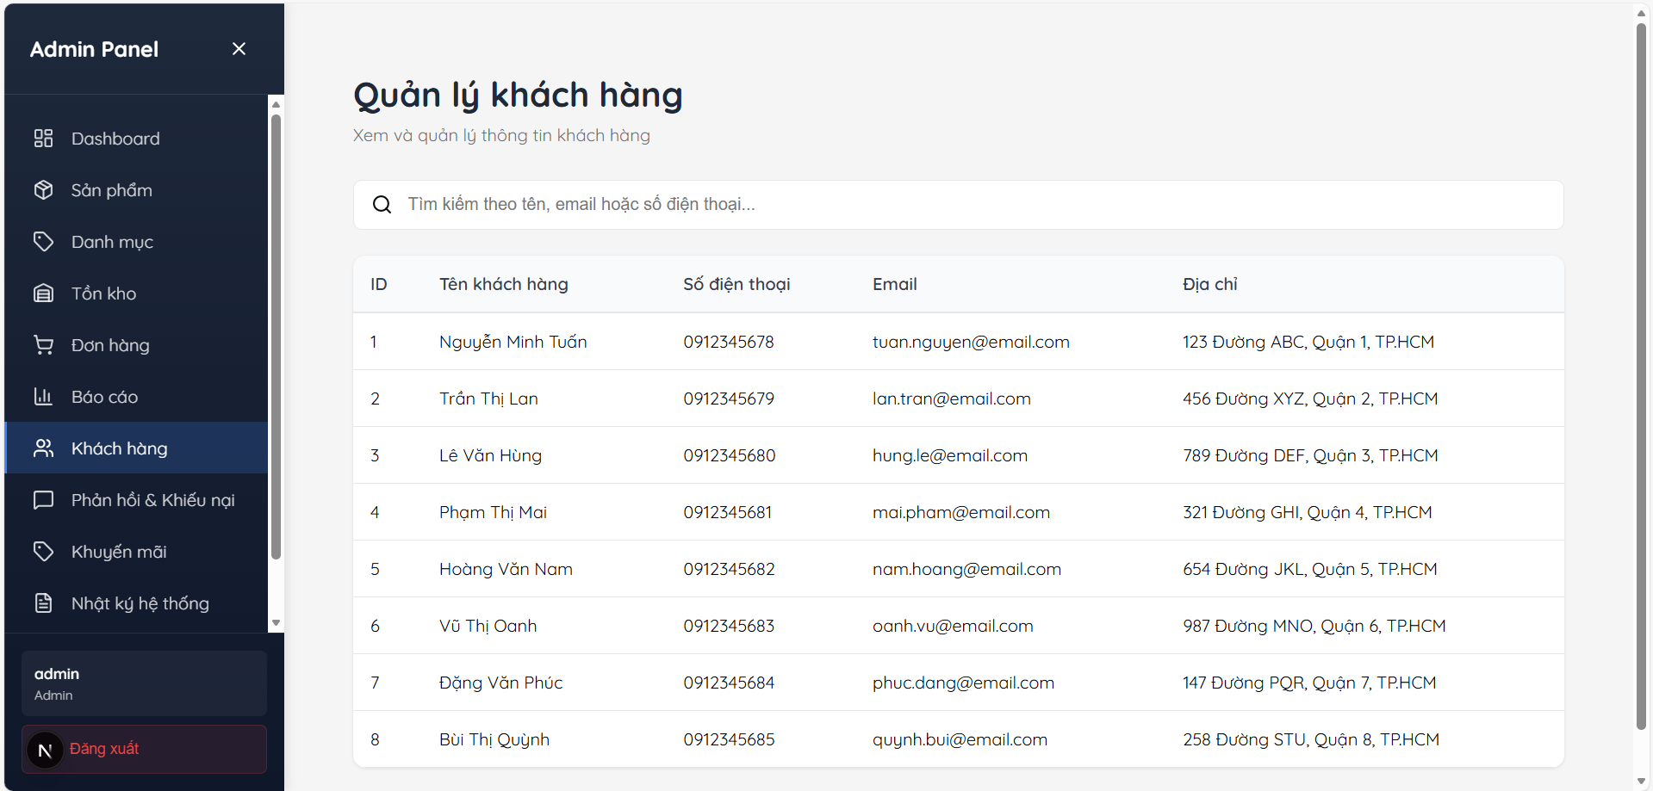

Hình 104: Admin quản lý khách hàng

6. Quản lý nhân viên

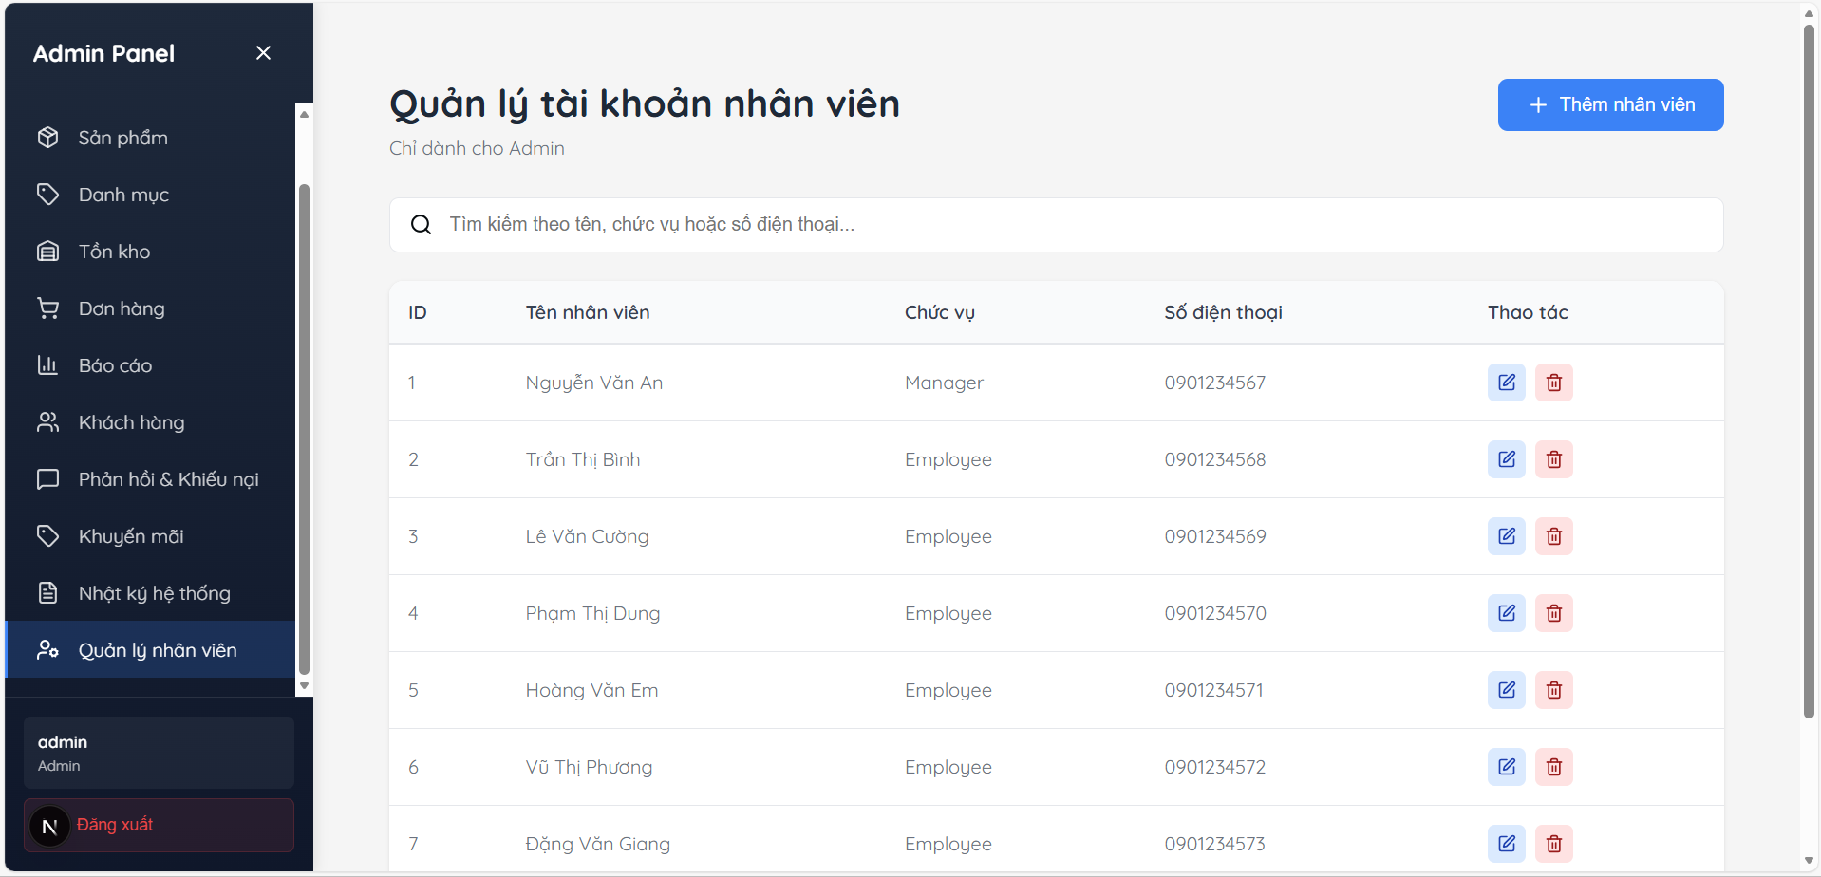

Hình 105: Quản lý nhân viên

7. Quản lý tồn kho

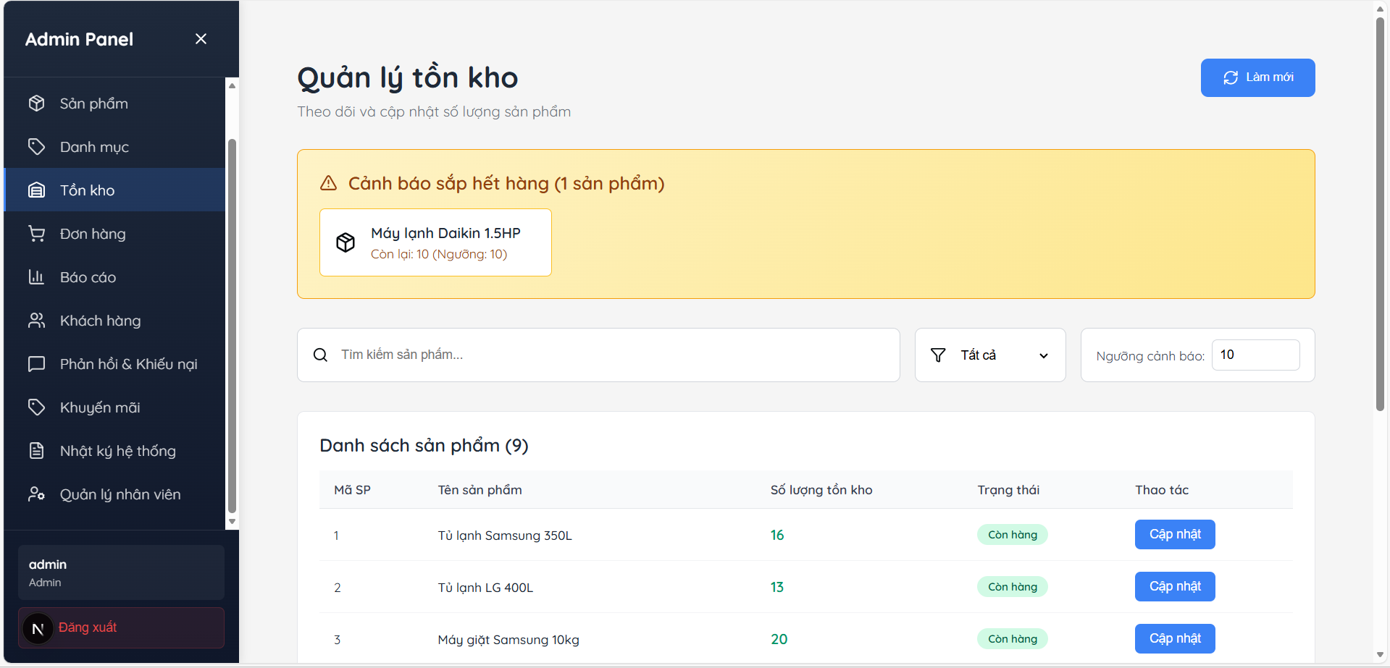

Hình 106: Quản lý tồn kho

8. Báo cáo và phân tích

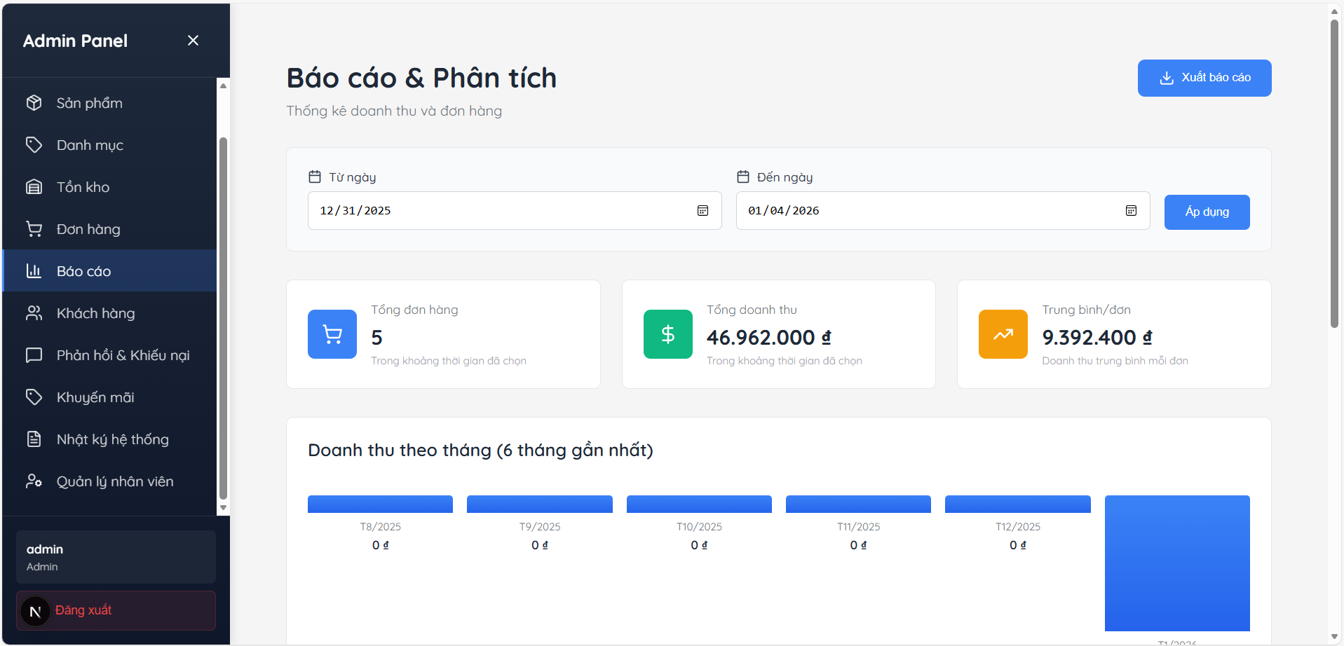

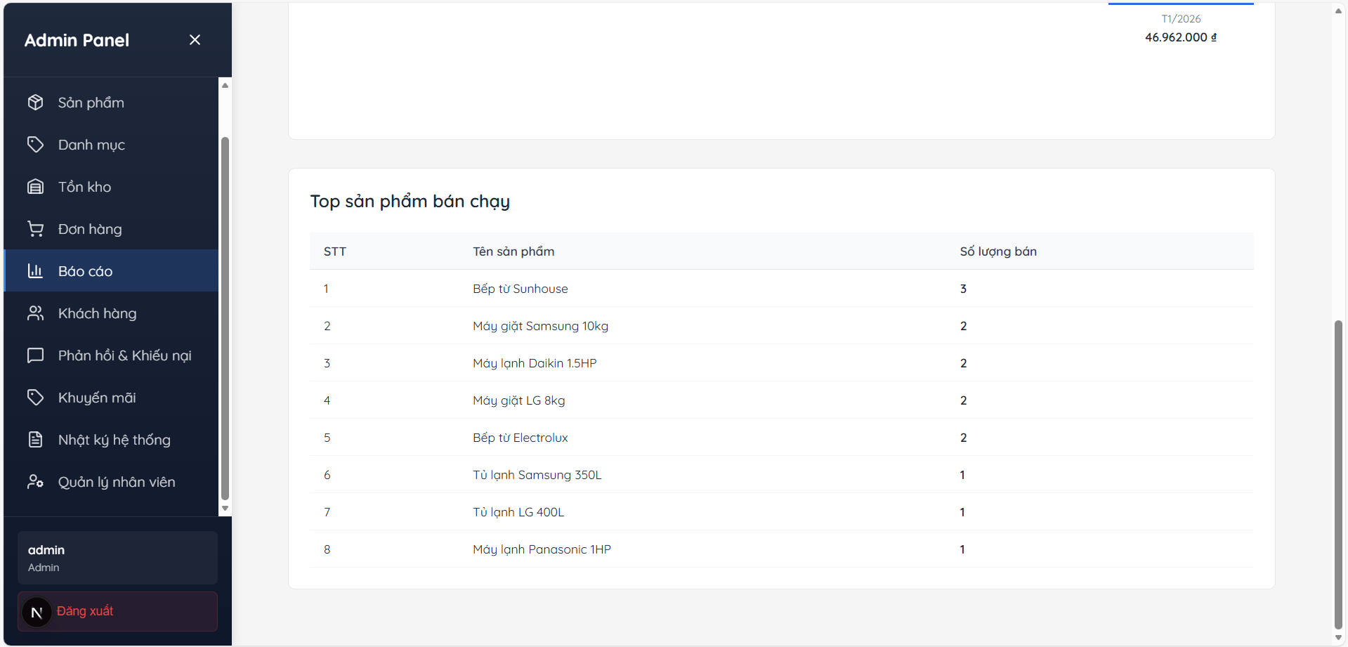

Hình 107 + 108: Báo cáo và phân tích

9. Khuyến mãi

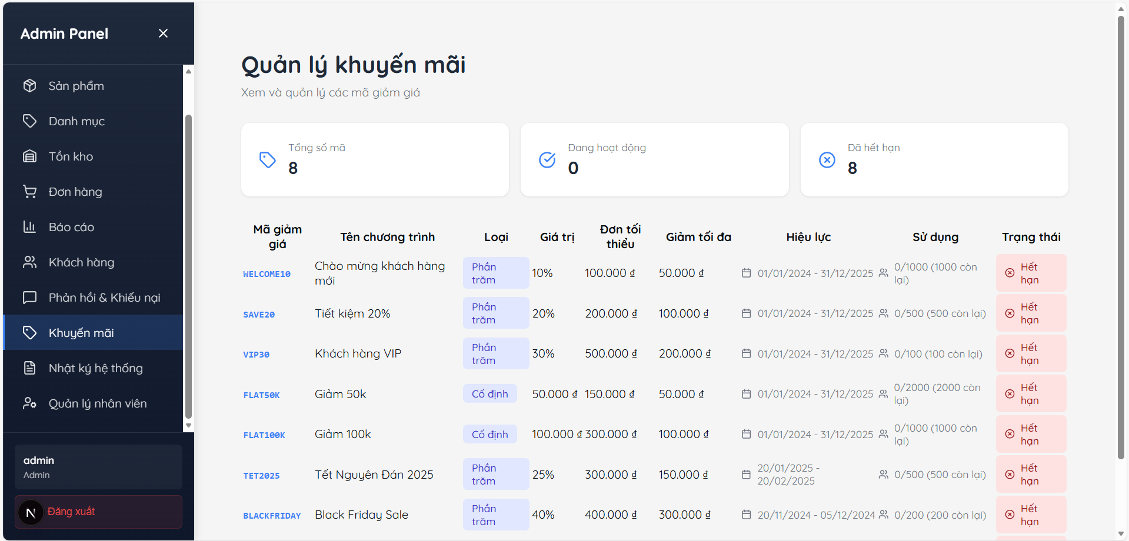

Hình 109: Khuyến mãi

10. Phản hồi và khiếu nại

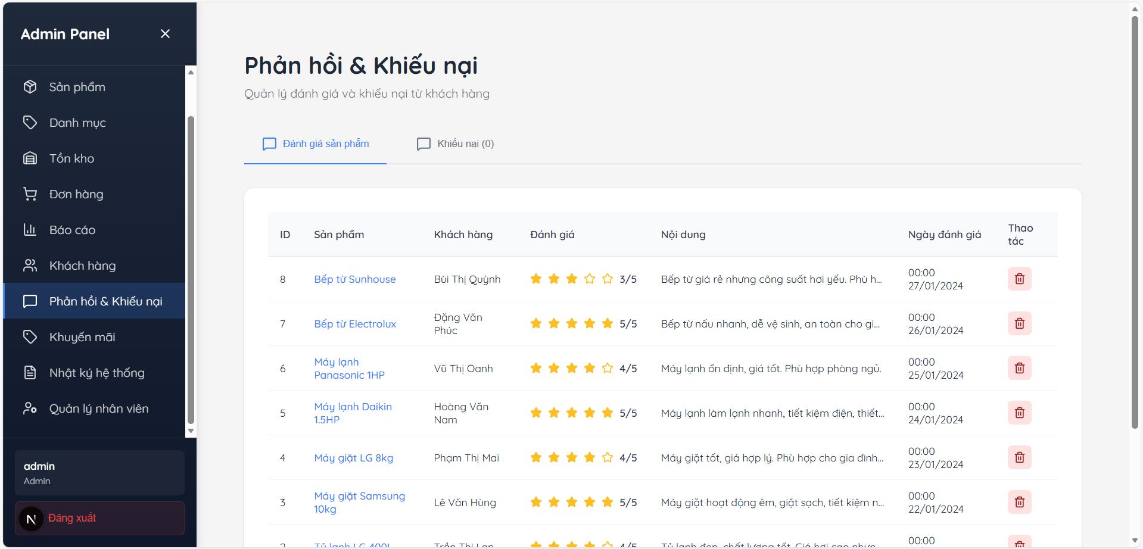

Hình 110: Phản hồi và khiếu nại

11. Nhật ký hệ thống

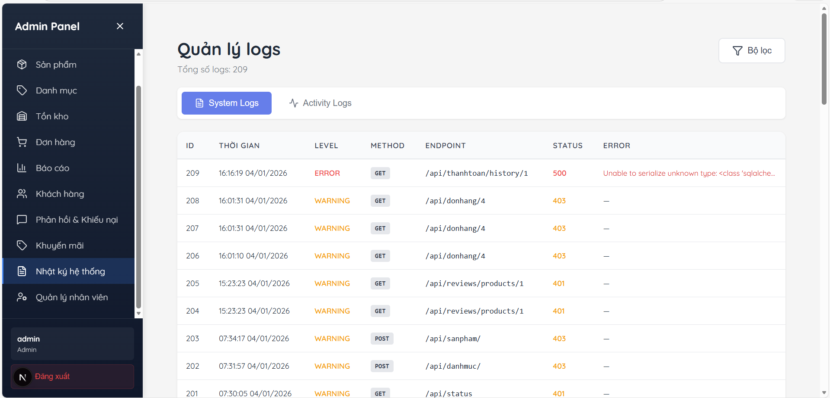

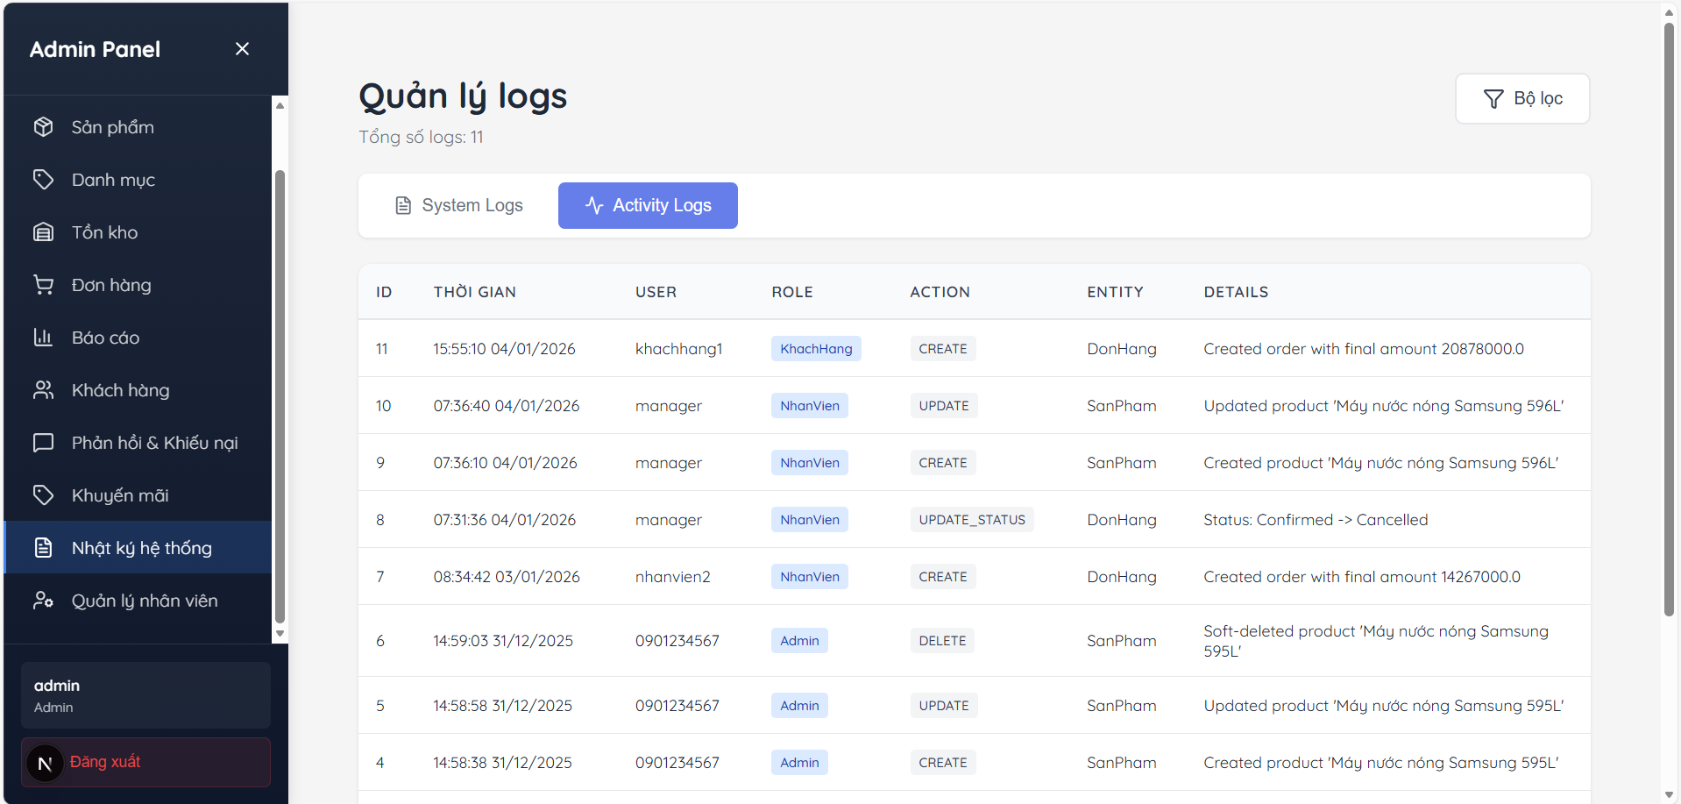

Hình 111 + 112: Nhật ký hệ thống

12. Cài đặt

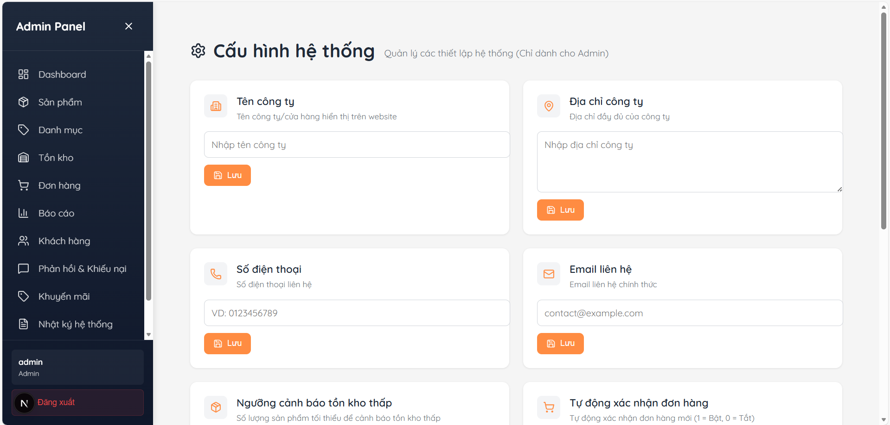

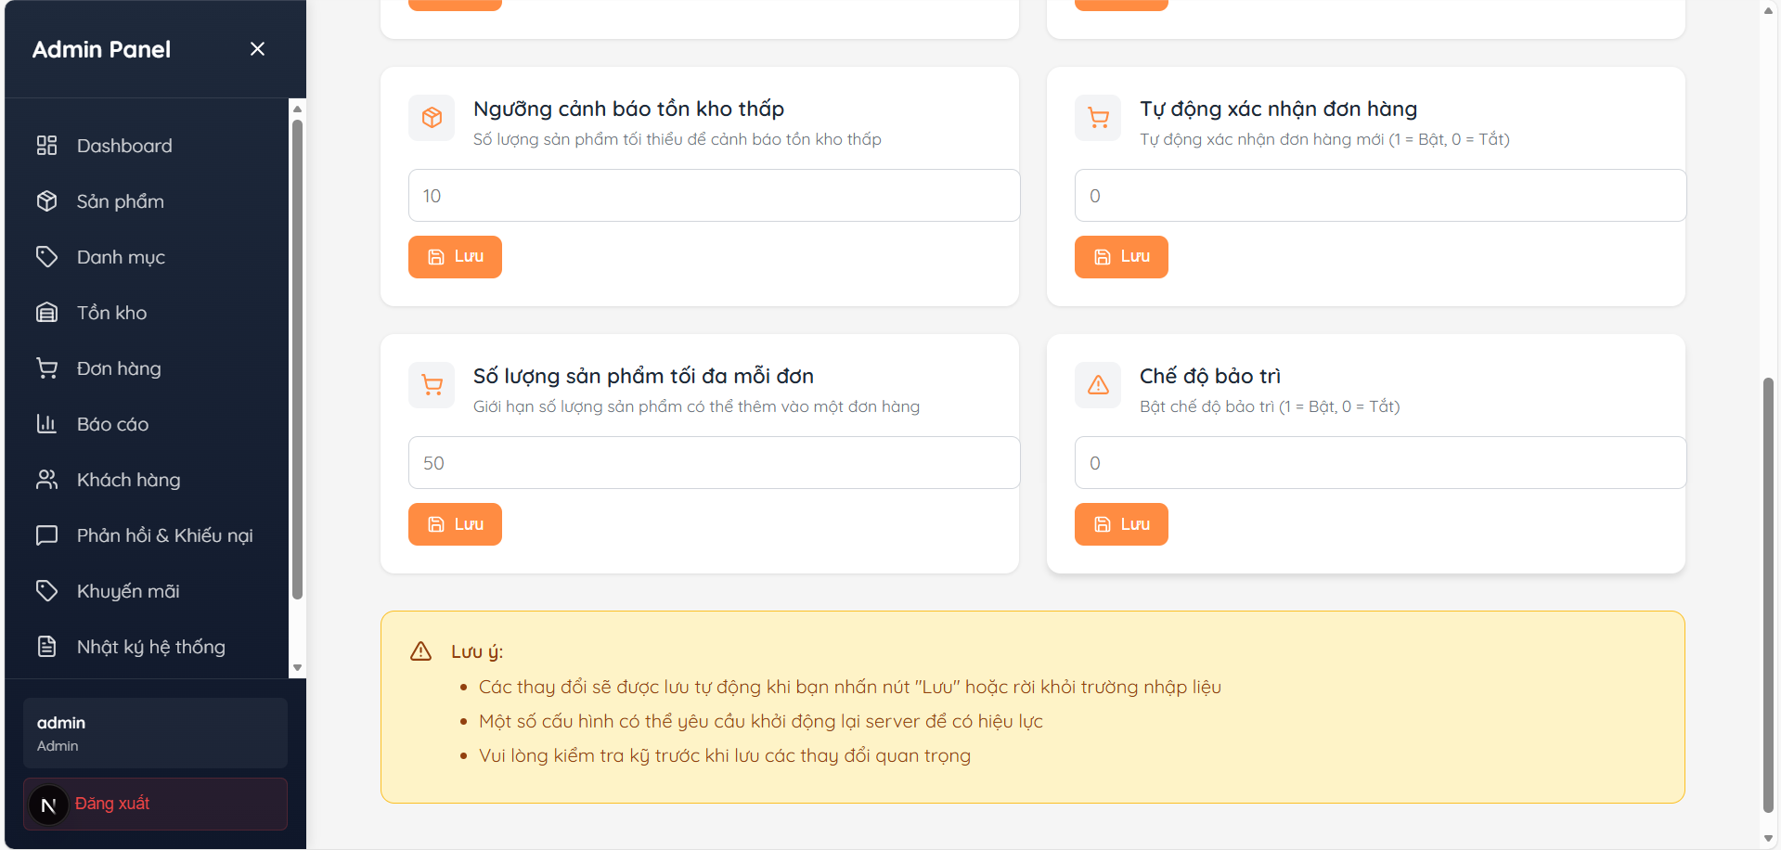

Hình 113 + 114: Cài đặt hệ thống

### 5.1.5 Employee pages (Trang nhân viên)

1. Dashboard nhân viên

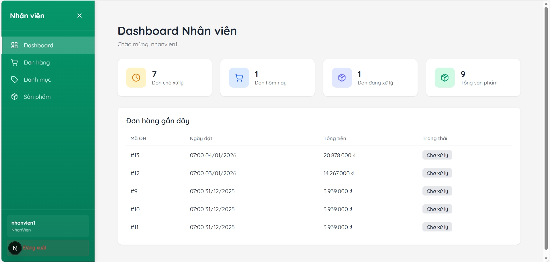

Hình 115: Dashboard nhân viên

2. Quản lý đơn hàng

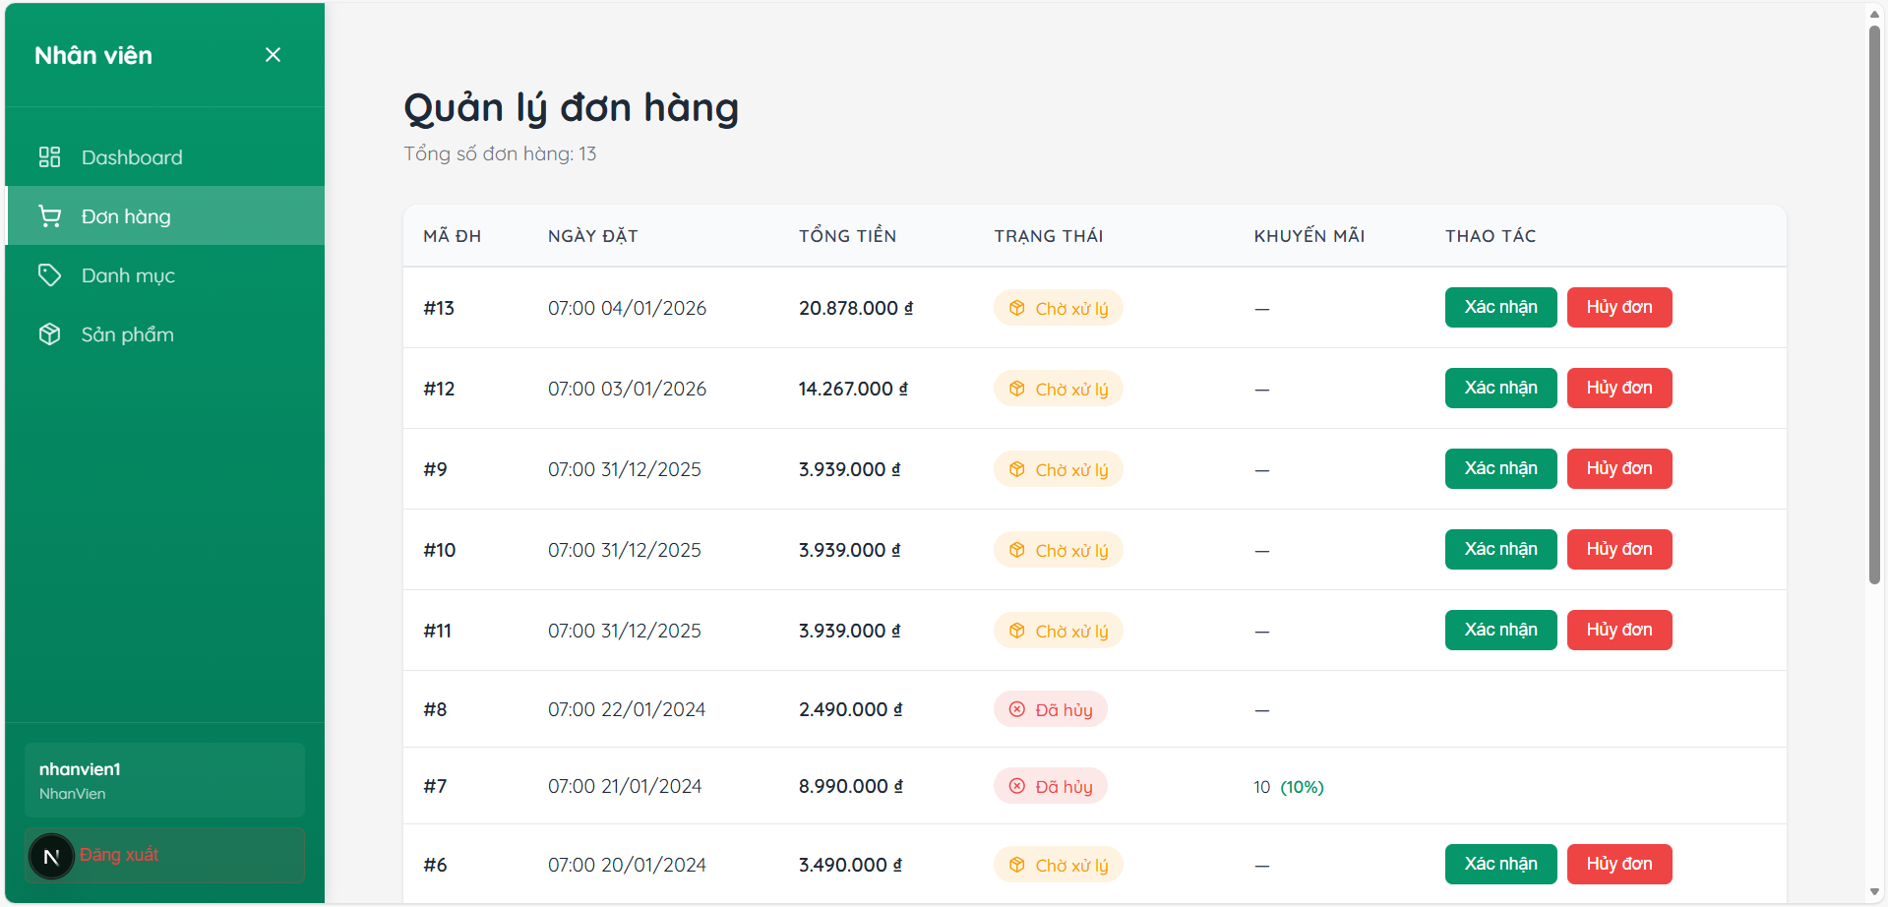

Hình 116: Quản lý đơn hàng

3. Quản lý danh mục

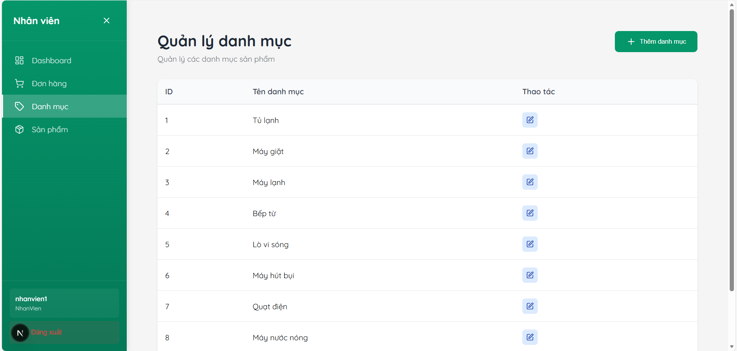

Hình 117: Quản lý danh mục

4. Quản lý sản phẩm

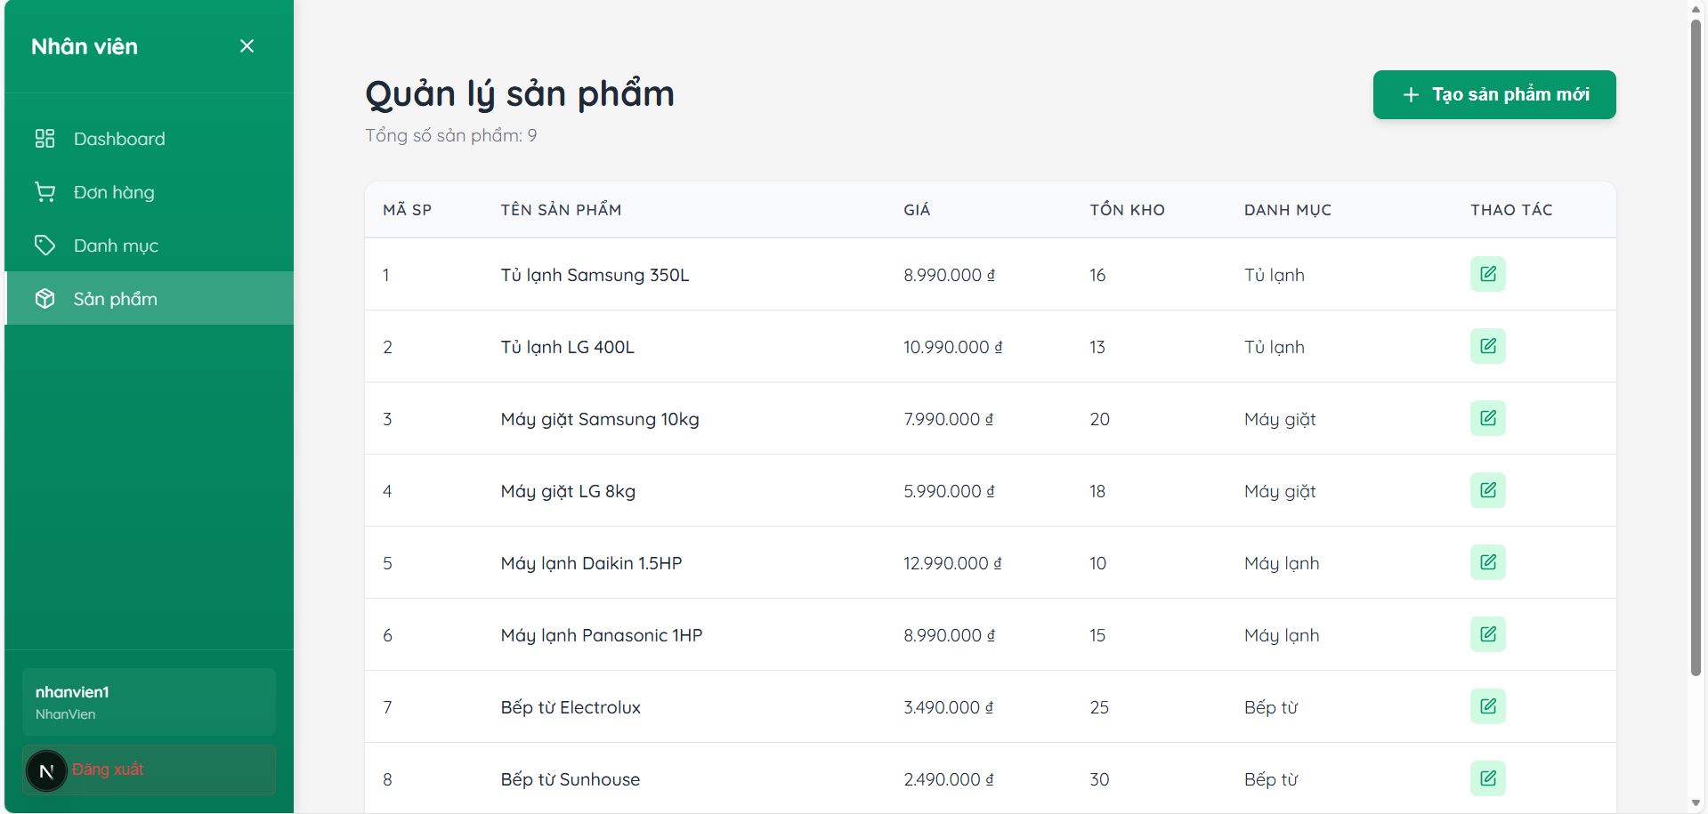

Hình 118: Quản lý sản phẩm

## 5.2. Đánh giá hiệu quả hệ thống

Qua quá trình cài đặt, triển khai và kiểm thử, hệ thống website bán đồ gia dụng hoạt động ổn định và đáp ứng tốt các yêu cầu đã đề ra. Các chức năng dành cho khách hàng như xem danh mục sản phẩm, tìm kiếm, quản lý giỏ hàng, đặt hàng, theo dõi đơn hàng và cập nhật thông tin tài khoản đều hoạt động bình thường, giao diện thân thiện và dễ sử dụng. Chức năng Chatbot AI được tích hợp giúp khách hàng tương tác hiệu quả với hệ thống, hỗ trợ tư vấn sản phẩm, giải đáp thắc mắc và hướng dẫn mua hàng một cách nhanh chóng.

Đối với nhân viên, hệ thống hỗ trợ đầy đủ các chức năng quản lý và xử lý đơn hàng như xem danh sách đơn hàng, cập nhật trạng thái đơn hàng và quản lý thông tin sản phẩm, giúp quy trình vận hành diễn ra thuận lợi và chính xác. Trong khi đó, Admin có thể quản lý tài khoản người dùng và nhân viên, phân quyền và giám sát hoạt động của hệ thống một cách hiệu quả. Nhìn chung, hệ thống đáp ứng tốt nhu cầu sử dụng của các nhóm người dùng, đảm bảo tính ổn định, chính xác và khả năng tương tác, qua đó cho thấy hiệu quả của việc áp dụng hệ thống vào mô hình web bán đồ gia dụng.

Bên cạnh những kết quả đạt được, hệ thống vẫn còn tồn tại một số hạn chế nhất định. Do giới hạn về thời gian và phạm vi thực hiện, hệ thống chưa tích hợp các cổng thanh toán trực tuyến thực tế mà chỉ dừng lại ở mức mô phỏng quy trình thanh toán. Chức năng Chatbot AI hiện chủ yếu hỗ trợ trả lời các câu hỏi cơ bản và tư vấn sản phẩm theo kịch bản có sẵn, chưa thực sự thông minh trong việc học hỏi và cá nhân hóa theo hành vi người dùng. Ngoài ra, hệ thống chưa được tối ưu để xử lý lượng lớn người dùng truy cập đồng thời và chưa triển khai trên môi trường máy chủ thực tế. Các chức năng nâng cao như phân tích dữ liệu bán hàng, đề xuất sản phẩm thông minh và tích hợp dịch vụ vận chuyển bên thứ ba cũng chưa được thực hiện. Những hạn chế này là cơ sở để nhóm tiếp tục nghiên cứu và phát triển hệ thống trong các giai đoạn tiếp theo.

# TÀI LIỆU THAM KHẢO

1. Ramírez, S. (2024). FastAPI Framework Documentation. https://fastapi.tiangolo.com/
2. Oracle Corporation. (2024). MySQL 8.0 Reference Manual. https://dev.mysql.com/doc/refman/8.0/en/
3. Tailwind Labs. (2024). Tailwind CSS Documentation – Rapidly Build Modern Websites. https://tailwindcss.com/docs
4. OpenAI. (2024). GPT API Documentation – Language Models for Natural Language Processing. https://platform.openai.com/docs
5. Van Rossum, G., & Drake, F. L. (2024). Python 3.11 Documentation. Python Software Foundation. https://docs.python.org/3/
6. GitHub, Inc. (2024). GitHub Documentation. https://docs.github.com/